TRƯỜNG ĐẠI HỌC VINH

**VIỆN KĨ THUẬT VÀ CÔNG NGHỆ**



BÁO CÁO THỰC HÀNH

**HỌC PHẦN: ĐIỆN TỬ CÔNG SUẤT**

**Người hướng dẫn:** Ts. Dương Đình Tú

**Sinh viên thực hiện: Trần Văn Tuấn**

**MSV:** 215752021610027

**Lớp:** 62K2 – KTĐK&TĐH

Nghệ An, 2023Mở đầu

Hiện nay các thiết bị điện tử công suất chiếm hơn 30% trong số các thiết bị của một xí nghiệp công nghiệp hiện đại. Việc thay thế các phân tử động có tiếp điểm và kích thước lớn hơn các phân tử tĩnh không có tiếp điểm kích thước nhỏ, công suất lớn là nhiệm vụ không thế thay thế được của Điện tử công suất. Điện tử công suất góp phần giải quyết những bài toán kĩ thuật phức tạp trong lĩnh vực tự động hóa cũng như trong đời sống hằng ngày. Môn học điện tử công suất là một trong những môn học chủ yếu để đào tạo sinh viên ngành tự động hóa nói riêng và sinh viên ngành kĩ thuật nói chung

Trong giai đoạn công nghiệp hóa, hiện đại hóa đất nước, ngày càng có nhiều thiết bị bán dẫn công suất hiện đại được sử dụng không chỉ trong lĩnh vực sản xuất mà cả trong việc phục vụ đời sống sinh hoạt của con người. Sự ra đời và phát triển của các linh kiện bán dẫn công suất như: diode, transistor, tiristor, triac… Cùng với việc hoàn thiện mạch điều khiển chúng đã tạo nên sự thay đổi sâu sắc, vượt bậc của kỹ thuật biến đổi điện năng và của cả ngành kỹ thuật điện nói chung. Hiện nay, mạng điện ở nước ta chủ yếu là điện xoay chiều với tần số điện công nghiệp. Để cung cấp nguồn điện một chiều có giá trị điện áp và dòng điện điều chỉnh được cho những thiết bị điện dùng trong các hệ thống truyền động điện một chiều, người ta đã hoàn thiện bộ chỉnh lưu có điều khiển dùng tiristor.

**MỤC LỤC**

Bài 1: Bộ chỉnh lưu nửa chu kỳ không điều khiển 4

Bài 2: Bộ chỉnh lưu nửa chu kỳ có điều khiển 20

Bài 3: Bộ chỉnh lưu một pha cả chu kỳ không điều khiển 28

BÀI THỰC HÀNH SỐ 4 39

BỘ CHỈNH LƯU MỘT PHA CẢ CHU KỲ CÓ ĐIỀU KHIỂN 39

BÀI THỰC HÀNH SỐ 5: BỘ CHỈNH LƯU BA PHA 53

Bài 7: Bộ biến đổi điện áp xoay chiều ba pha 71

Bài 8: Bộ biến đổi điện áp một chiều loại giảm áp 75

Bài 9: Bộ biến đổi điện áp một chiều loại tăng áp 81

Bài 10: Bộ biến đổi điện áp một chiều loại tăng-giảm áp 87

Bài 11: Bộ biến tần một pha 90

BÀI THỰC HÀNH SỐ 12: BỘ BIẾN ĐỔI ĐIỆN ÁP MỘT CHIỀU LOẠI 97

BÁO CÁO THỰC HÀNH

# Bài 1: Bộ chỉnh lưu nửa chu kỳ không điều khiển

* 1. **Cơ sở lý thuyết**
  2. **Các bước thực hành**

**Bài 1.1.** Cho mạch chỉnh lưu nửa chu kỳ không điều khiển tải 𝑅 có các tham số như sau: Nguồn xoay chiều đầu vào có 𝑈𝑠,𝑟𝑚𝑠 = 120 V và 𝑓 = 60 Hz, 𝑅 = 5 Ω.

1. Mô phỏng mạch điện trên PSIM.

2. Đưa ra dạng sóng của điện áp nguồn; dạng sóng của dòng điện tải và điện áp tải; dạng sóng của dòng điện và điện áp trên các van bán dẫn. Giải thích vì sao lại xuất hiện các dạng sóng như vậy?

3. Xác định giá trị trung bình của dòng điện tải và điện áp tải.

4. Xác định công suất trung bình bị tiêu thụ bởi tải.

5. Xác định hệ số công suất của mạch.

1. Mô phỏng mạch điện trên PSIM

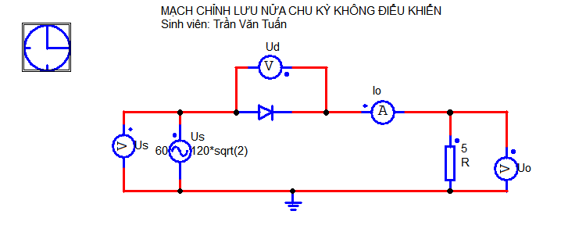

1. Đưa ra dạng sóng của điện áp nguồn; dạng sóng của dòng điện tải và điện áp tải; dạng sóng của dòng điện và điện áp trên các van bán dẫn. Giải thích vì sao lại xuất hiện các dạng sóng như vậy?

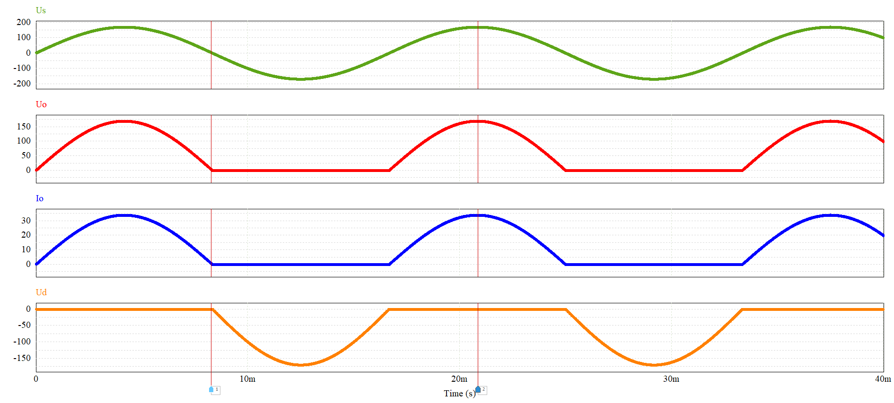

Dạng sóng điện áp nguồn: Vì nguồn điện là điện xoay chiều 220v nên ta có dạng sóng hình sin

Dạng sóng của dòng điện tải và điện áp tải: Ở chu kì đầu của dòng điện diode phân cực thuận nên sẽ cho dòng điện chạy qua, còn ở chu kỳ sau diode phân cực ngược nên dòng điện không thể chạy qua.

3.Giá trị trung bình của dòng điện tải và điện tải áp

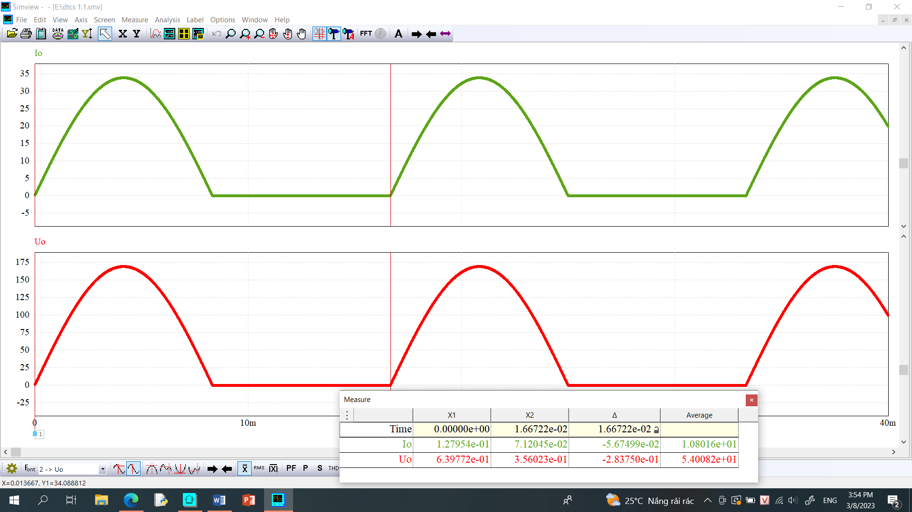

4.Xác định công suốt trung bình bị tiêu thụ bởi tải:

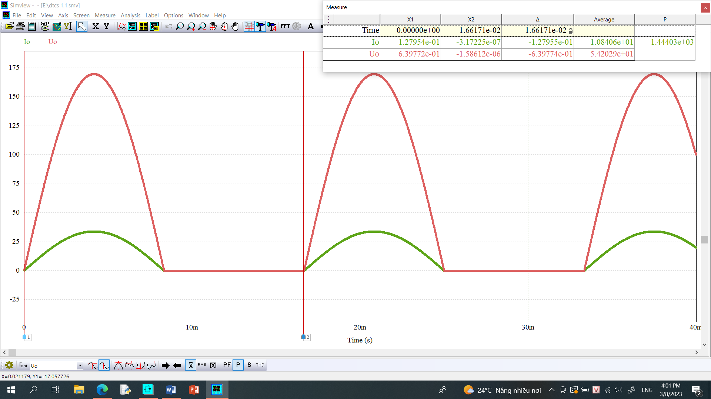

5.Xác định hệ số cuông suất của mạch:

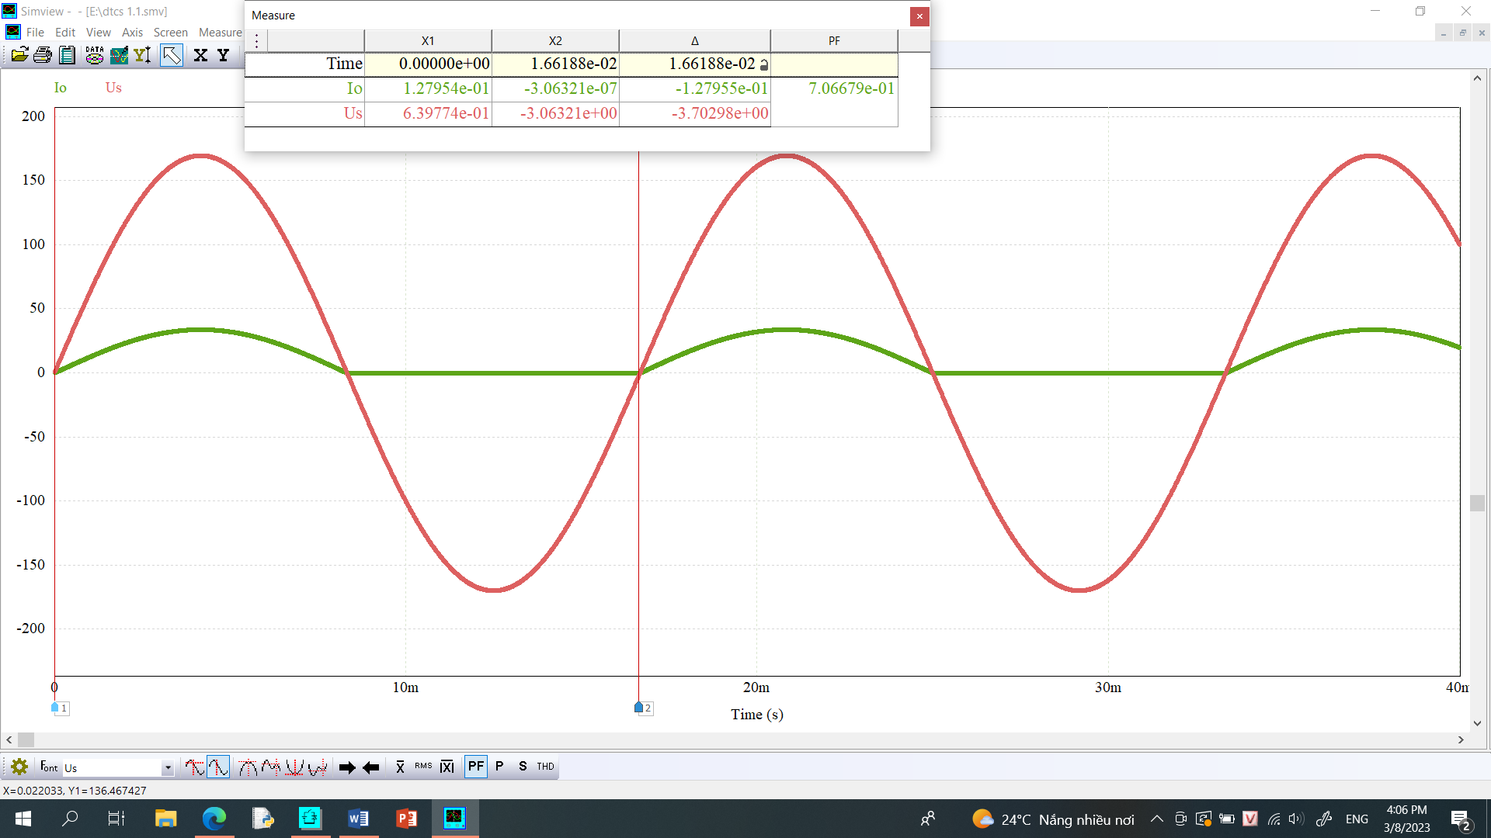

**Bài 1.2.** Cho mạch chỉnh lưu nửa chu kỳ không điều khiển tải R-L có các tham  
số nguồn xoay chiều đầu vào có Us,rms = 120 V và f = 60 Hz, R = 5 Ω

1. Mô phỏng mạch điện trên PSIM.

2. Đưa ra dạng sóng của điện áp nguồn; dạng sóng của dòng điện tải và điện áp tải; dạng sóng của dòng điện và điện áp trên các van bán dẫn. Giải thích vì sao lại xuất hiện các dạng sóng như vậy?

3. Xác định giá trị trung bình của dòng điện tải và điện áp tải.

4. Xác định công suất trung bình bị tiêu thụ bởi tải.

5. Xác định hệ số công suất của mạch.

1.Mô phỏng mạch trên PSIM:

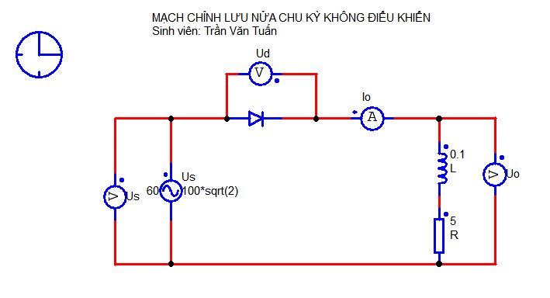

2,Đưa ra dạng sóng:

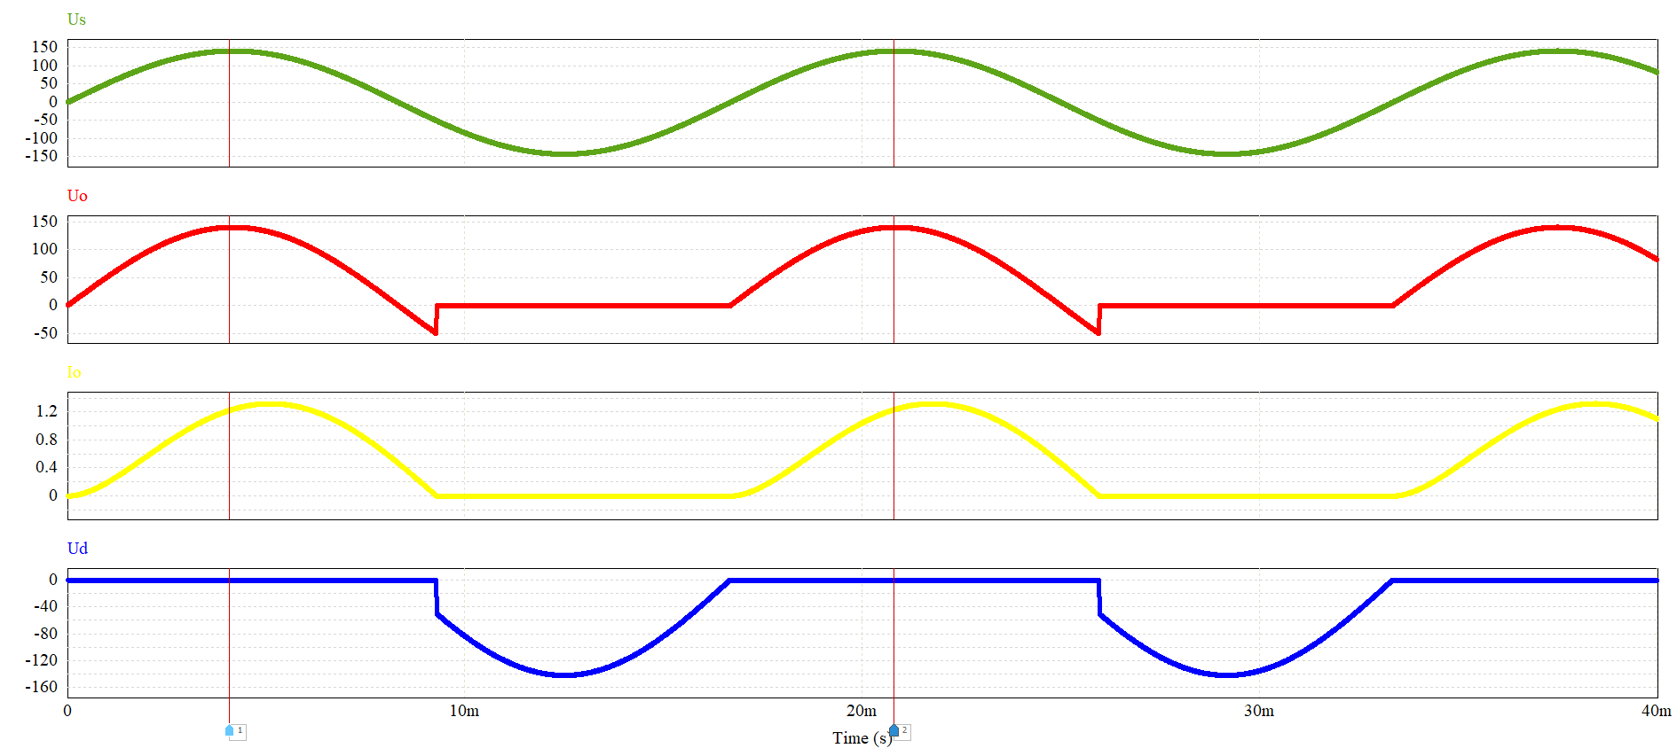

Dạng sóng của dòng điện tải và điện áp tải ở nửa chu kì đầu diode phân cực thuận nên cho dòng điện chạy qua. Lúc này điện áp trên tải có giá trị lớn hơn không. Khi diode phân cực ngược lúc này diode không cho dòng điện từ điện áp nguồn chạy qua nhưng nhờ có cuộn nên tác dụng của dòng điện được kéo dài thêm 1 khoảng $α$ lúc này thời gian tác dụng của dòng điện sẽ là: $π$ + $α$

Ở chu kì đầu diot phân cực thuận nên điện áp 2 đầu của diode bằng nhau. Ở nửa chu kì sau vì tác dụng của cuộn cảm nên dòng điện được kéo dài thêm 1 đoạn $α$ nên điện áp hai đầu diode từ đoạn $π$ đến $π$ + $α$ bằng nhau nên chênh lệch điện áp bằng 0.

3.Xác định giá trị trung bình của dòng điện tải và điện áp tải:

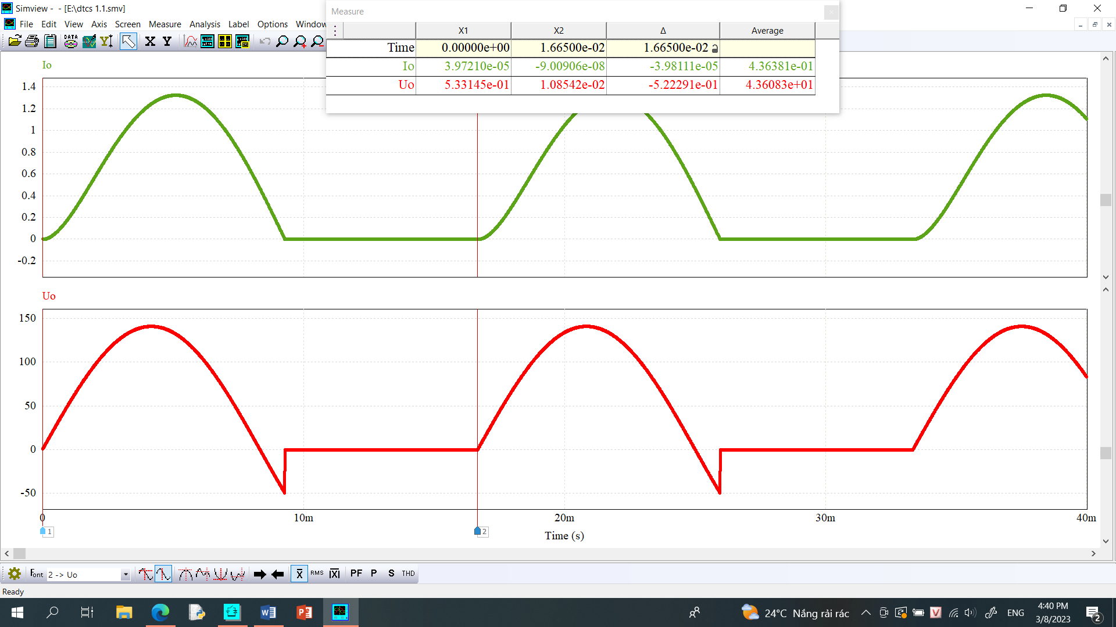

4.Xác định công suất trung bình bị tiêu thụ bởi tải:

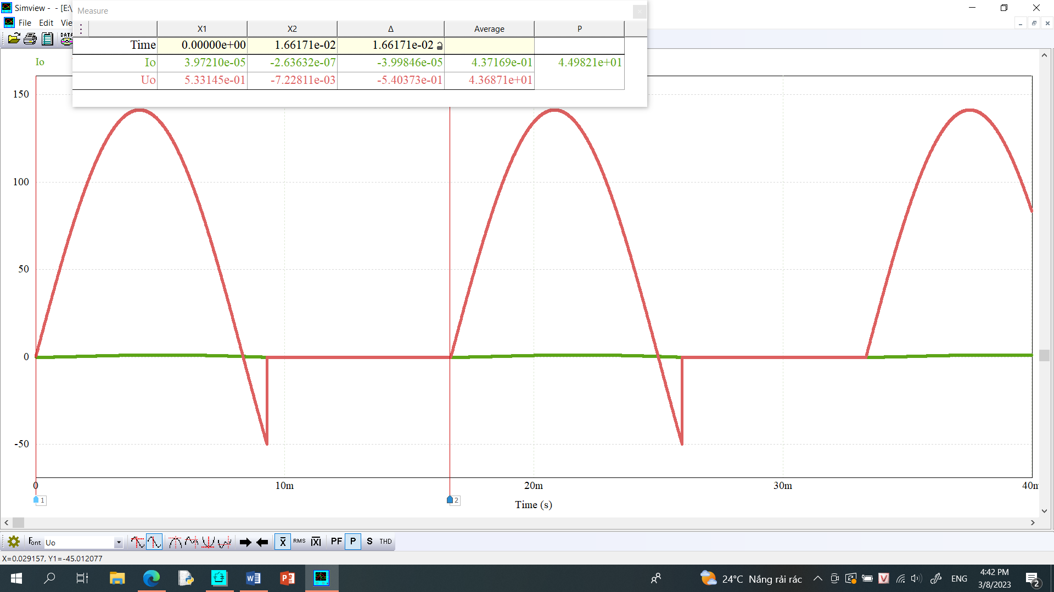

5.Xác định hệ số công suất của mạch:

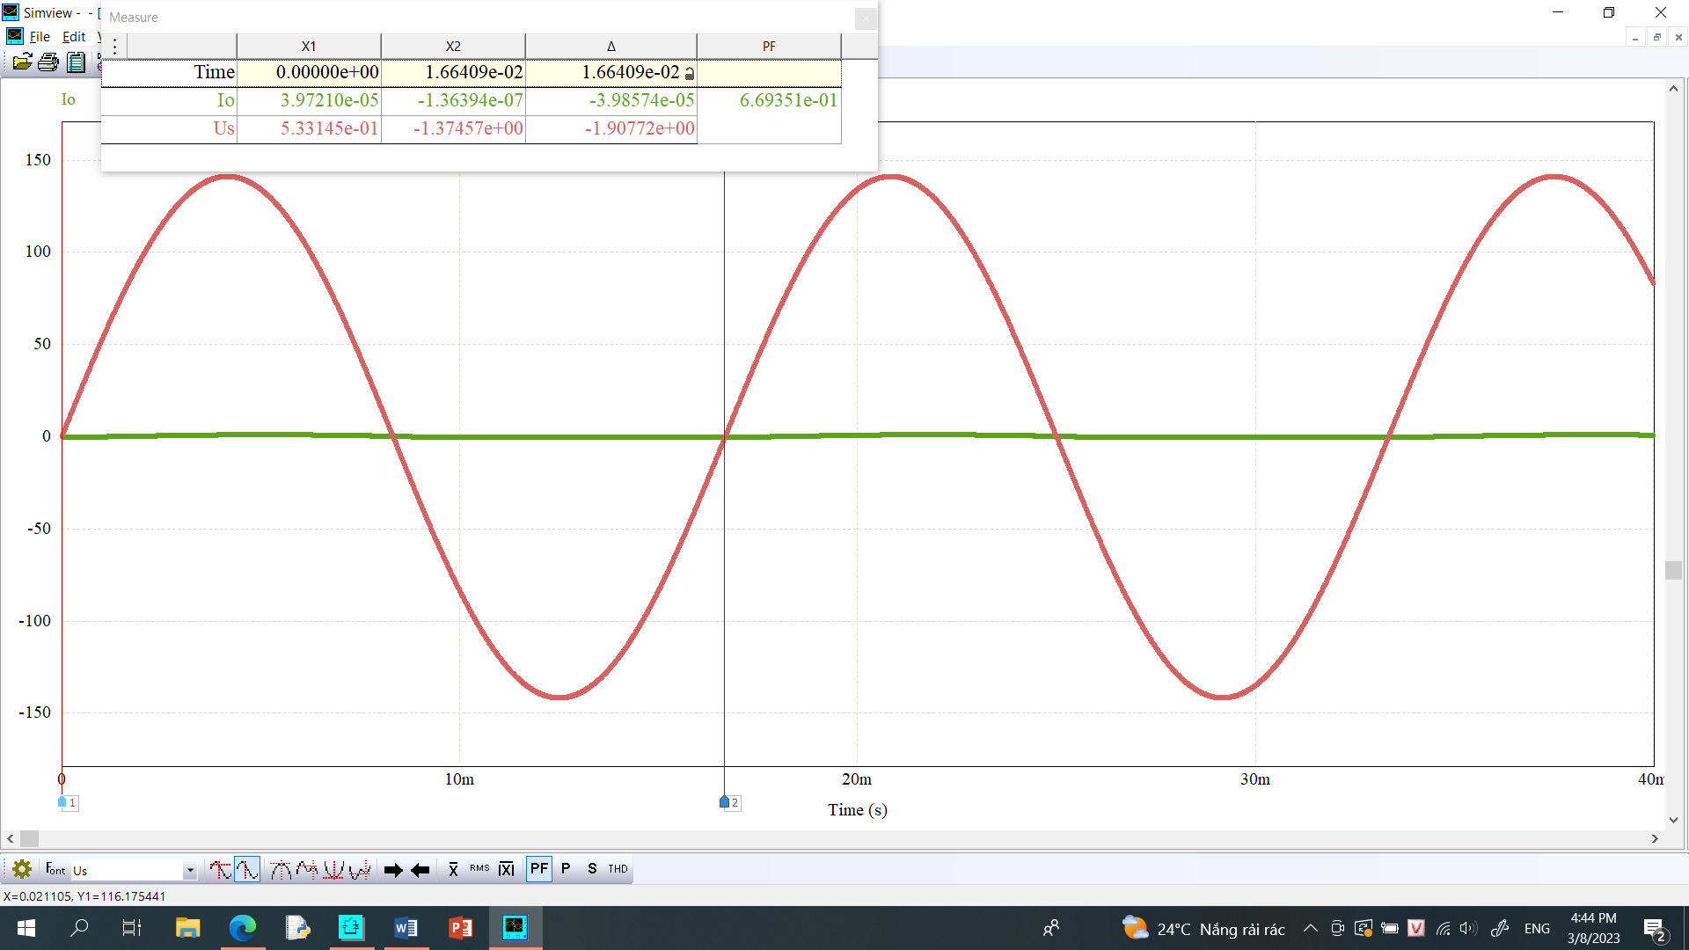

**Bài 1.3.** Cho mạch chỉnh lưu nửa chu kì không điều khiển tải R – L – Udc có các tham số như nhau: Nguồn xoay chiều vào có Us,rms = 120 V và f = 60 Hz, R = 2Ω, L = 20 mH, Udc = 100 V.

1. Mô phỏng mạch điện trên PSIM.

2. Đưa ra dạng sóng của điện áp nguồn; dạng sóng của dòng điện tải và điện áp tải; dạng sóng của dòng điện và điện áp trên các van bán dẫn. Giải thích vì sao lại xuất hiện các dạng sóng như vậy?

3. Xác định giá trị trung bình của dòng điện tải và điện áp tải.

4. Xác định công suất trung bình bị tiêu thụ bởi điện trở.

5. Xác định công suất trung bình bị tiêu thụ bởi nguồn 1 chiều trên tải.

6. Xác định hệ số công suất của mạch.

1. Mô phỏng mạch điện trên PSIM.

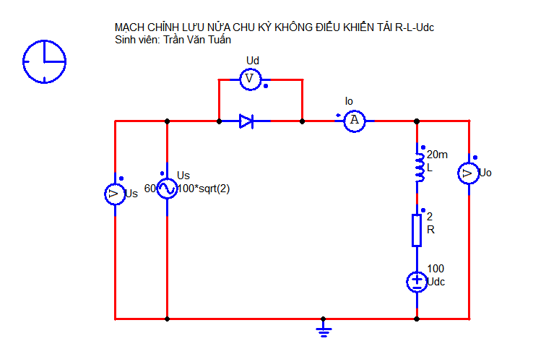

1. Đưa ra dạng sóng của điện áp nguồn; dạng sóng của dòng điện tải và điện áp tải; dạng sóng của dòng điện và điện áp trên các van bán dẫn.

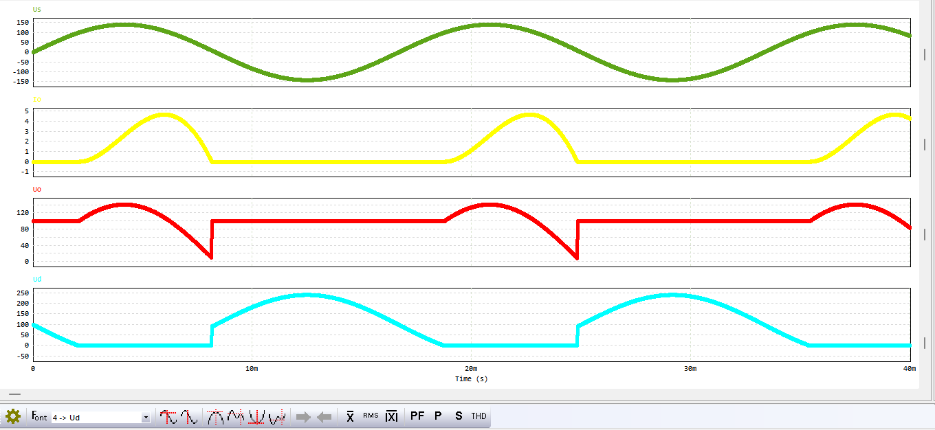

Giải thích:

Ở chu kì đầu diode phân cực thận cho dòng điện chạy qua nhưng vì có nguồn 1 chiều Udc = 100V nên từ thời điểm Us = 0 đến Us = 100 dòng điện từ điện áp nguồn không chạy qua diode vì điện áp anode < cathode.

Từ thời điểm Us > 100V điện áp anode > cathode diode nên lúc này diode phân cực thuận. Dòng điện từ điện áp nguồn đã chạy qua diode lúc này mới có dòng điện chạy qua tải và Uo $≠$ 0.

Khi Us giảm đến thời điểm Us < 100V lúc này điện áp điện áp ở anode < cathode nên diode phân cực ngược và không cho dòng điện chạy qua. Nhưng vì tác dụng của cuộn cảm nên tác dụng của dòng điện được kéo dài thêm 1 khoảng thời gian

3.Xác định giá trị trung bình của dòng điện tải và điện áp tải.

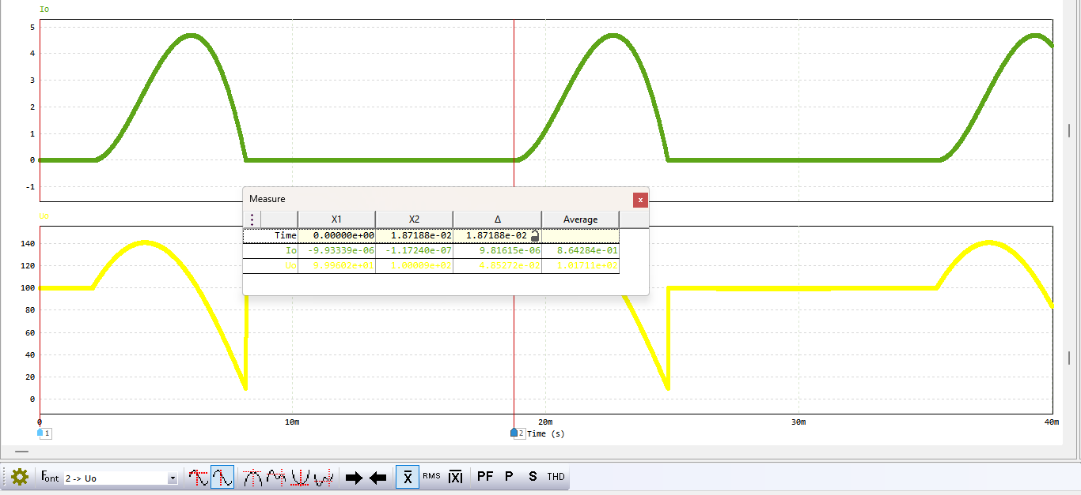

4,Xác định công suất trung bình bị tiêu thụ bởi điện trở.

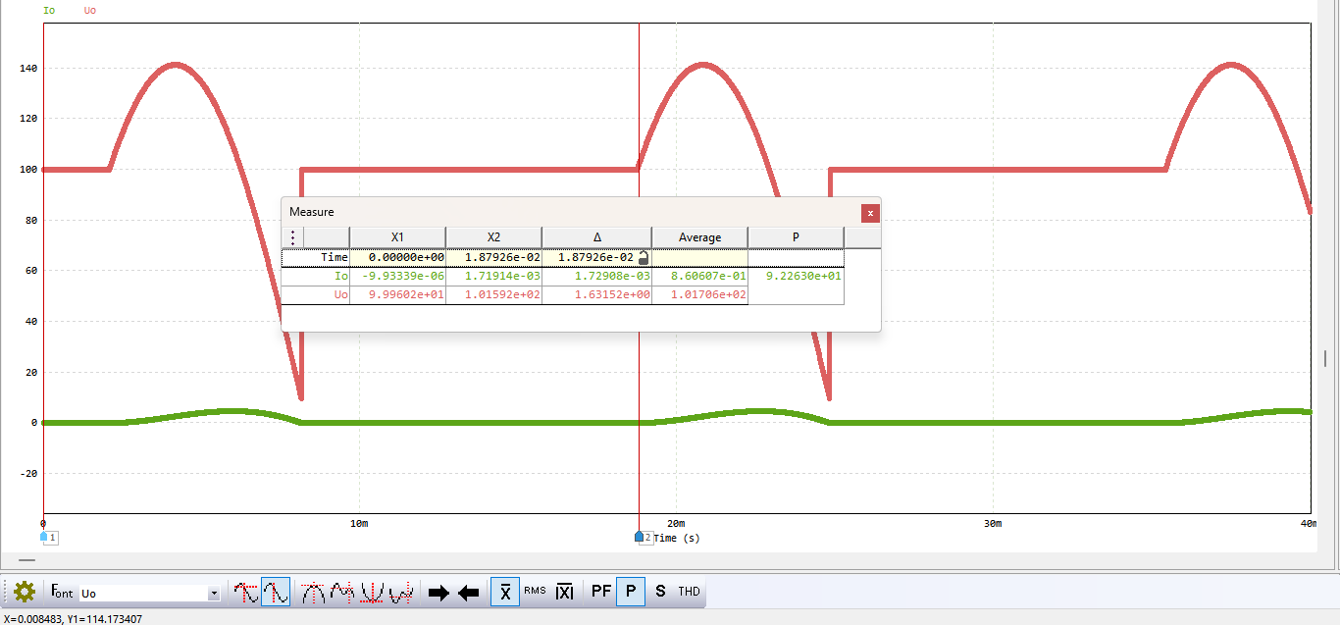

5,Xác định hệ số công suất của mạch.

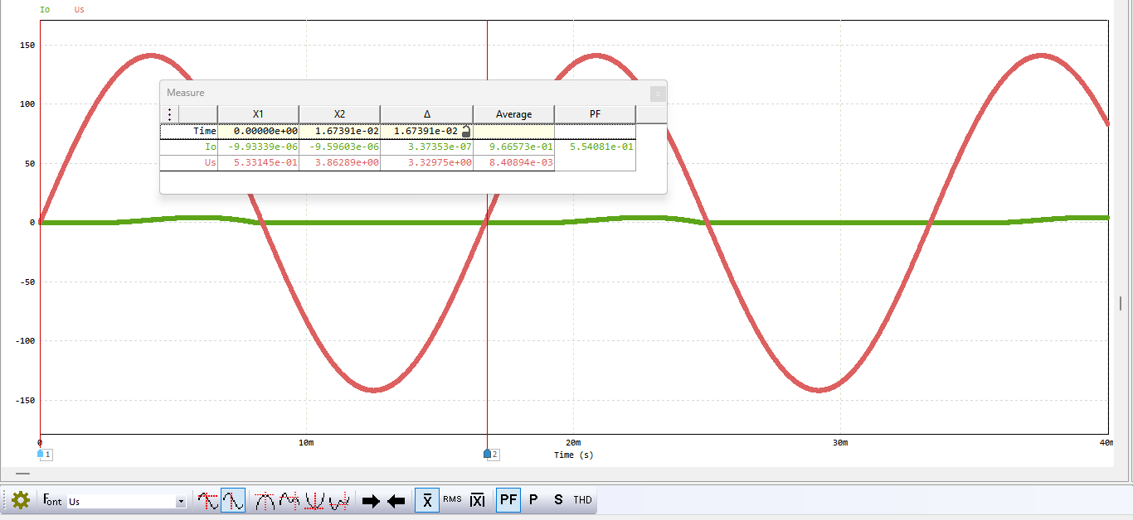

**Bài 1.4.** Mạch chỉnh lưu nửa chu kì không điều khiển có tụ lọc có các tham số: Điện áp xoay chiều đầu vào có 𝑈𝑠,𝑟𝑚𝑠 = 120 V và 𝑓 = 60 Hz, 𝑅 = 500 Ω và 𝐶 = 100 μF.

1. Mô phỏng mạch điện trên PSIM.

2. Đưa ra dạng sóng của điện áp nguồn; dạng sóng của dòng điện tải và điện áp tải; dạng sóng của dòng điện và điện áp trên các van bán dẫn. Giải thích vì sao lại xuất hiện các dạng sóng như vậy?

3. Xác định giá trị trung bình của dòng điện tải và điện áp tải.

4. Xác định độ biến thiên đỉnh-đỉnh của điện áp đầu ra.

5. Xác định giá trị cực đại của dòng điện trong diode.

6. Tăng/ giảm giá trị tụ điện lên/ xuống là 20 μF và 400 μF. Cho biết kết quả dạng sóng điện áp và dòng điện tải thay đổi như thế nào? Xác định độ biến thiên đỉnh-đỉnh của điện áp đầu ra trong 2 trường hợp trên.

1. Mô phỏng mạch điện trên PSIM.

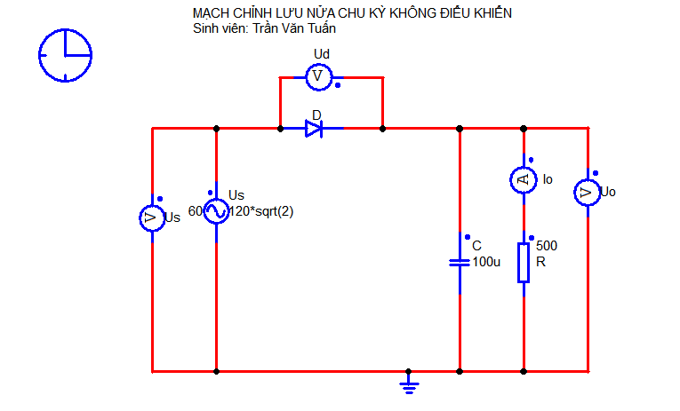

1. Đưa ra dạng sóng của điện áp nguồn; dạng sóng của dòng điện tải và điện áp tải; dạng sóng của dòng điện và điện áp trên các van bán dẫn.

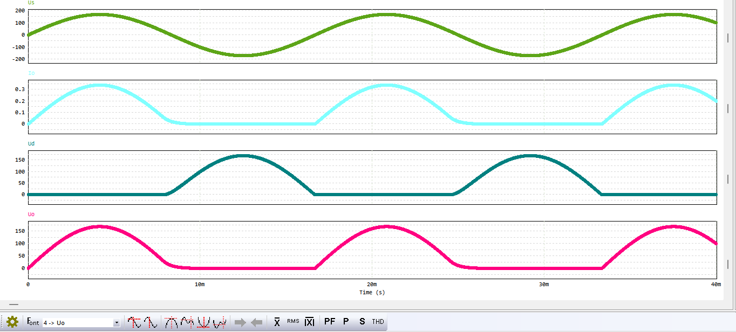

1. Xác định giá trị trung bình của dòng điện tải và điện áp tải.

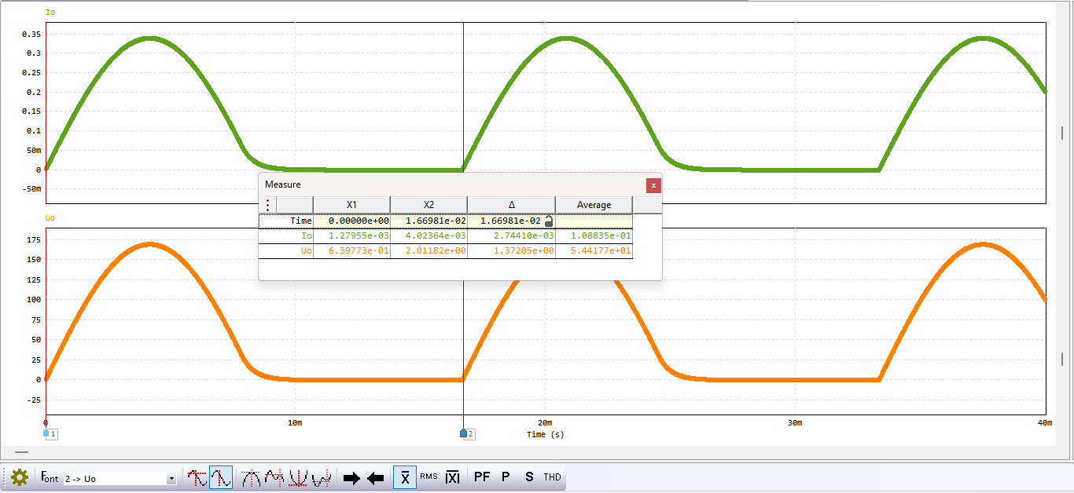

1. Xác định độ biến thiên đỉnh-đỉnh của điện áp đầu ra.

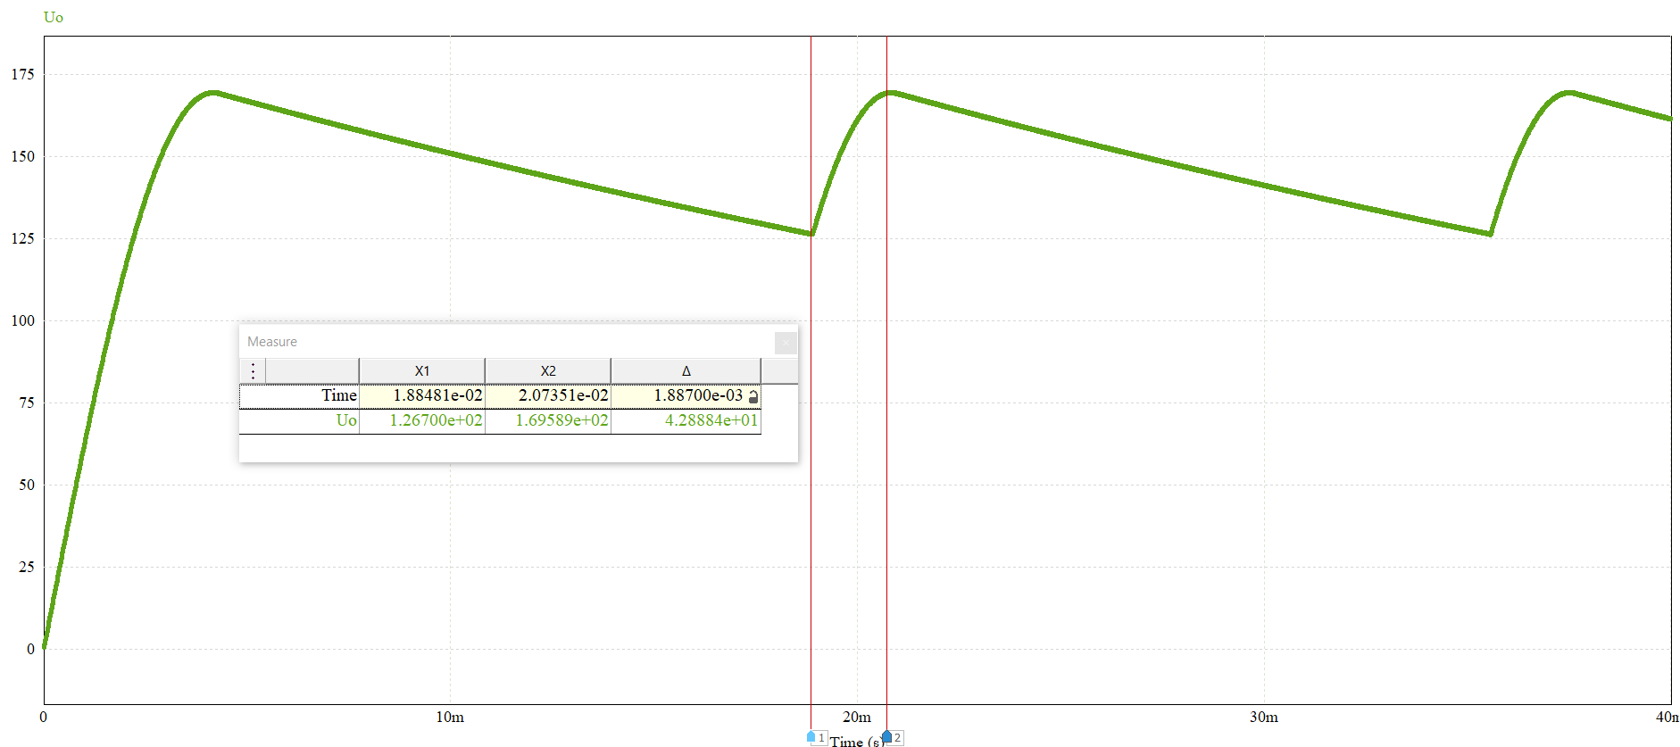

1. Xác định giá trị cực đại của dòng điện trong diode.

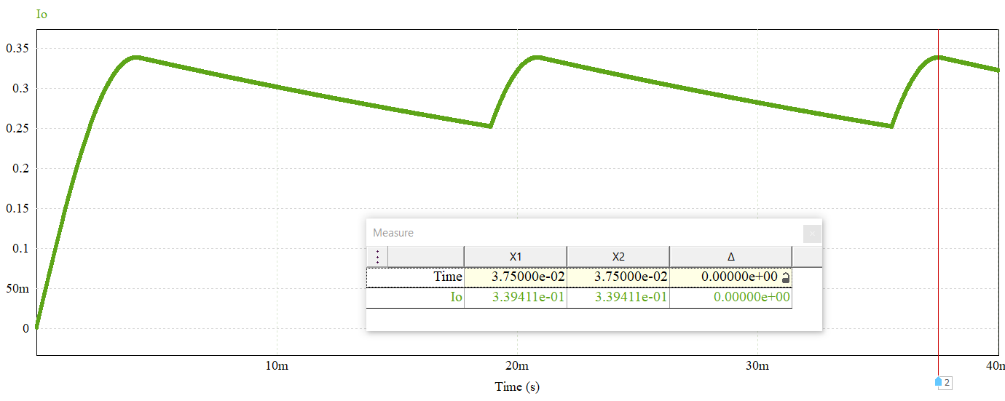

1. Tăng/ giảm giá trị tụ điện lên/ xuống là 20 μF và 400 μF. Cho biết kết quả dạng sóng điện áp và dòng điện tải thay đổi như thế nào? Xác định độ biến thiên đỉnhđỉnh của điện áp đầu ra trong 2 trường hợp trên

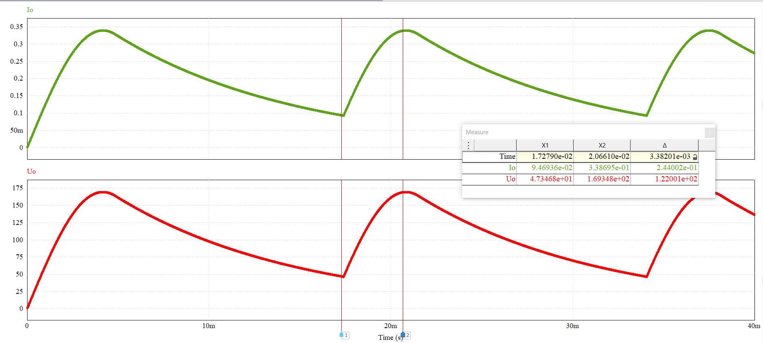

Bài 1.5. Cho mạch chỉnh lưu nửa chu kì không điều khiển tải 𝐿-𝑈𝑑𝑐 có các tham số như sau: Nguồn xoay chiều đầu vào có 𝑈𝑠, = 120 V và 𝑓 = 60 Hz, 𝐿 = 50 mH, 𝑈𝑑𝑐 = 72 V

1. Mô phỏng mạch điện trên PSIM.

2. Đưa ra dạng sóng của điện áp nguồn; dạng sóng của dòng điện tải và điện áp

tải; dạng sóng của dòng điện và điện áp trên các van bán dẫn. Giải thích vì sao lại xuất hiện các dạng sóng như vậy?

3. Xác định giá trị trung bình của dòng điện tải và điện áp tải.

4. Xác định công suất trung bình bị tiêu thụ trên tải.

5. Xác định hệ số công suất của mạch.

1. Mô phỏng mạch điện trên PSIM.

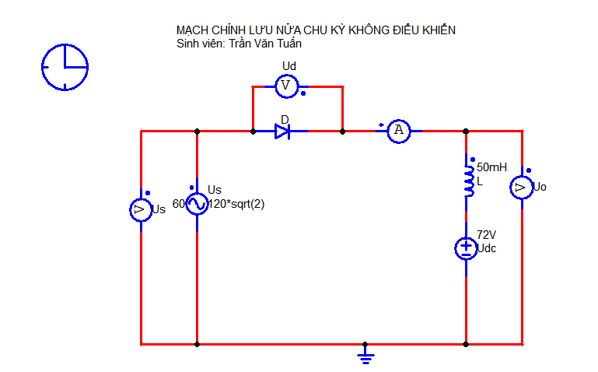

1. Đưa ra dạng sóng của điện áp nguồn; dạng sóng của dòng điện tải và điện áp tải; dạng sóng của dòng điện và điện áp trên các van bán dẫn.

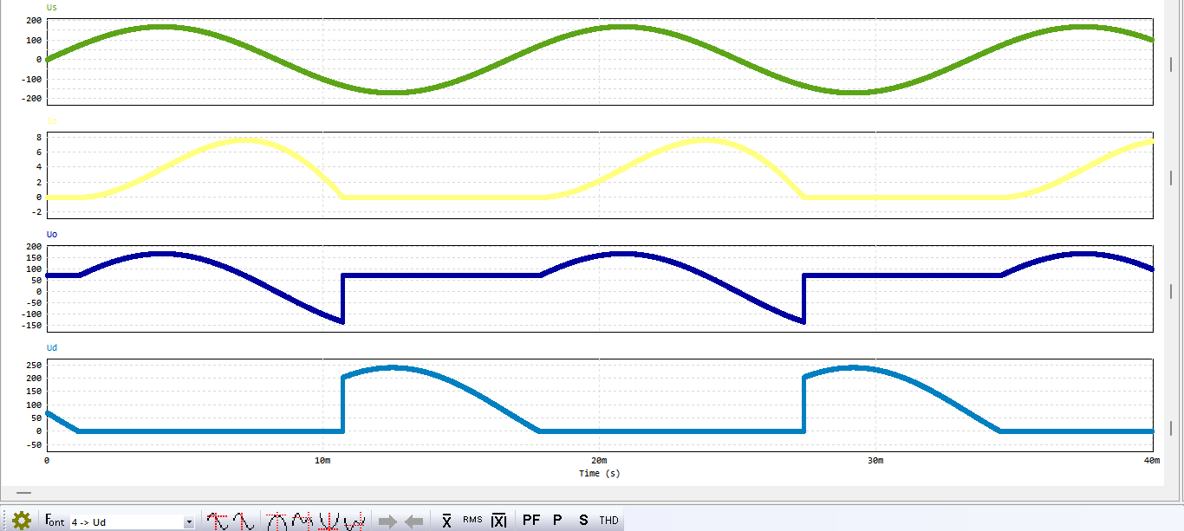

3.Xác định giá trị trung bình của dòng điện tải và điện áp tải.

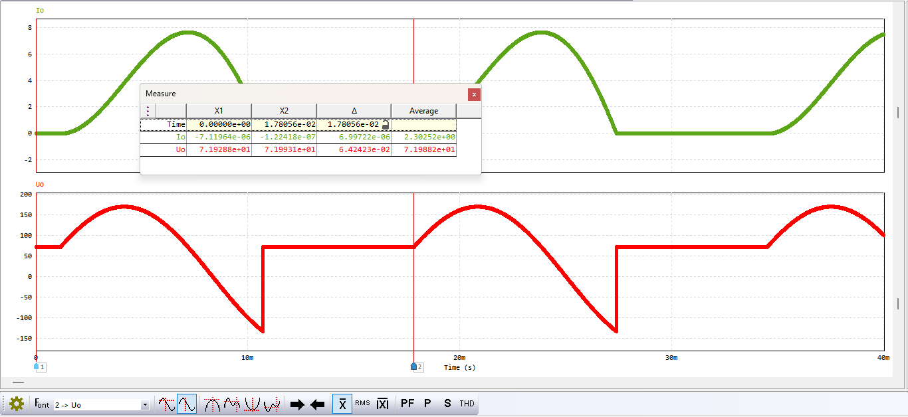

4.Xác định công suất trung bình bị tiêu thụ trên tải.

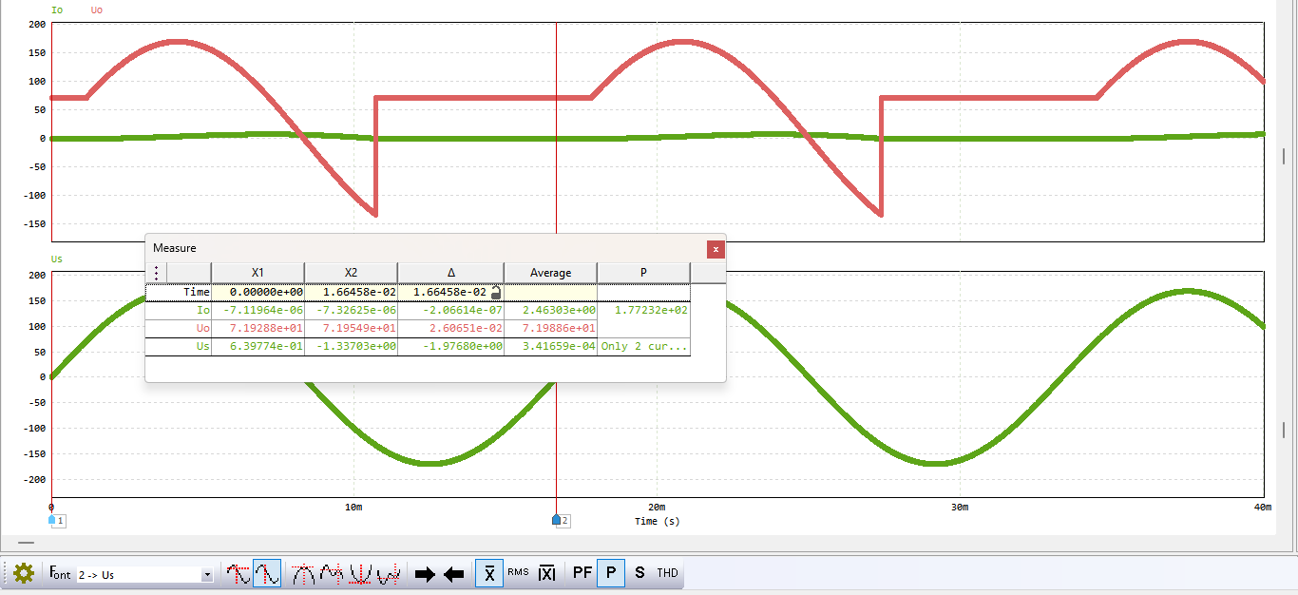

5.Xác định hệ số công suất của mạch.

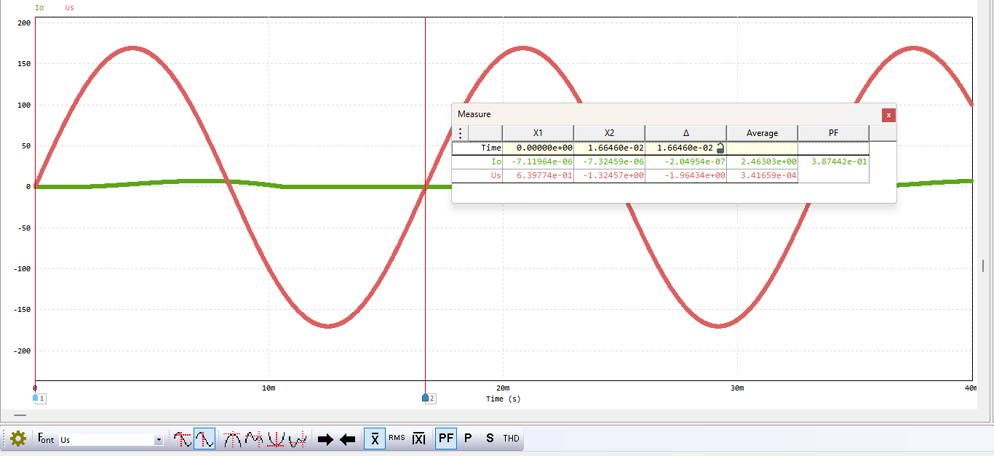

Bài 1.6. Cho mạch chỉnh lưu nửa chu kì không điều khiển với diode tự do (như hình dưới) có các tham số như sau: Nguồn xoay chiều đầu vào có 𝑈𝑠, = 100 V và 𝑓 = 60 Hz, 𝐿 = 25 mH, 𝑅 = 2 V.

1. Mô phỏng mạch điện trên PSIM.

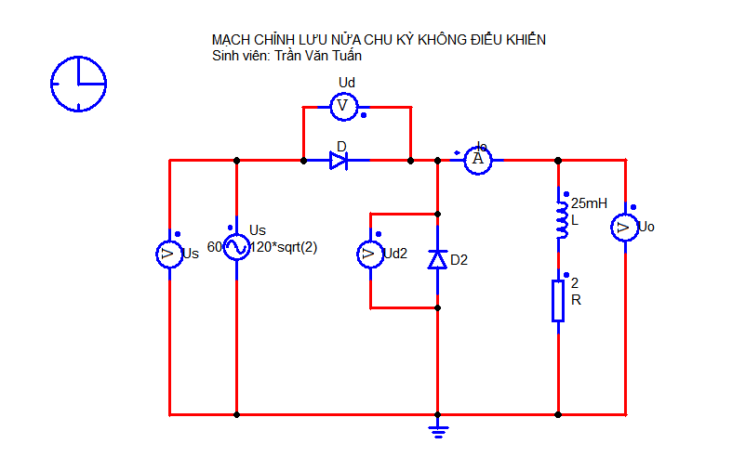

2,Đưa ra dạng sóng của điện áp nguồn; dạng sóng của dòng điện tải và điện áp tải; dạng sóng của dòng điện và điện áp trên các van bán dẫn.

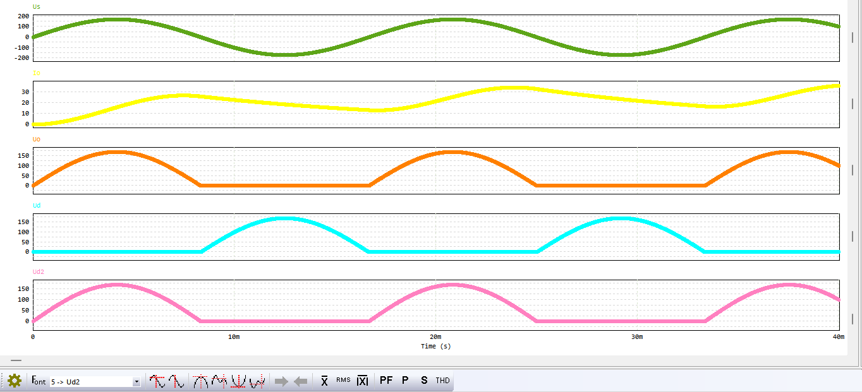

3. Xác định giá trị trung bình của dòng điện tải và điện áp tải.

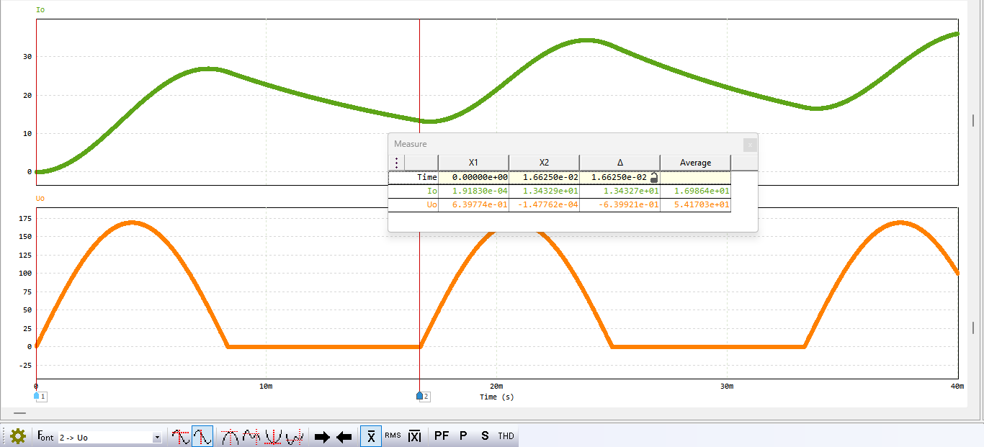

4,Xác định công suất trung bình bị tiêu thụ trên tải.

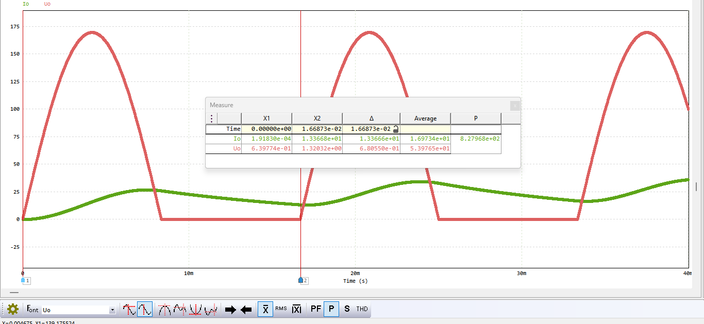

# Bài 2: Bộ chỉnh lưu nửa chu kỳ có điều khiển

**Bài 2.1:** Mạch chỉnh lưu nửa chu kỳ có điều khiển tải điện trở có các thông số:  
𝑅 = 200 Ω, điện áp nguồn cung cấp có 𝑈𝑠,𝑟𝑚𝑠 = 120 V và 𝑓 = 60 Hz.

1. Mô phỏng mạch điện trên PSIM.

2. Đưa ra dạng sóng của điện áp nguồn; dạng sóng của dòng điện tải và điện áp tải; dạng sóng của dòng điện và điện áp trên các van bán dẫn. Giải thích vì sao lại xuất hiện các dạng sóng như vậy?

3. Xác định giá trị trung bình của dòng điện tải và điện áp tải.

4. Xác định công suất trung bình bị tiêu thụ bởi điện trở.

5. Xác định hệ số công suất của mạch.

1. Mô phỏng mạch điện trên PSIM.

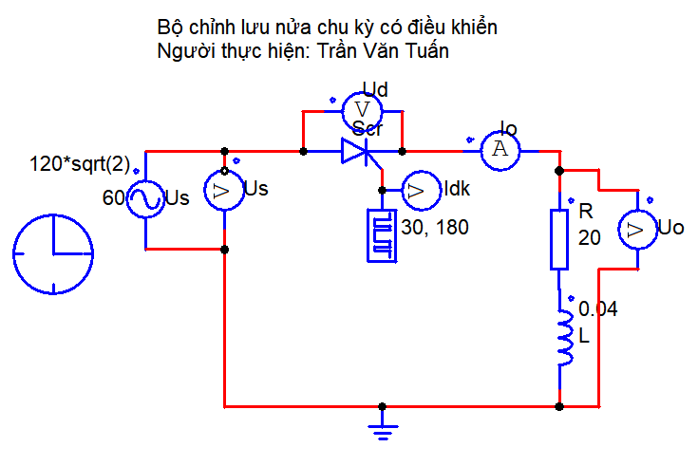

2, Đưa ra dạng sóng của điện áp nguồn; dạng sóng của dòng điện tải và điện áp tải; dạng sóng của dòng điện và điện áp trên các van bán dẫn

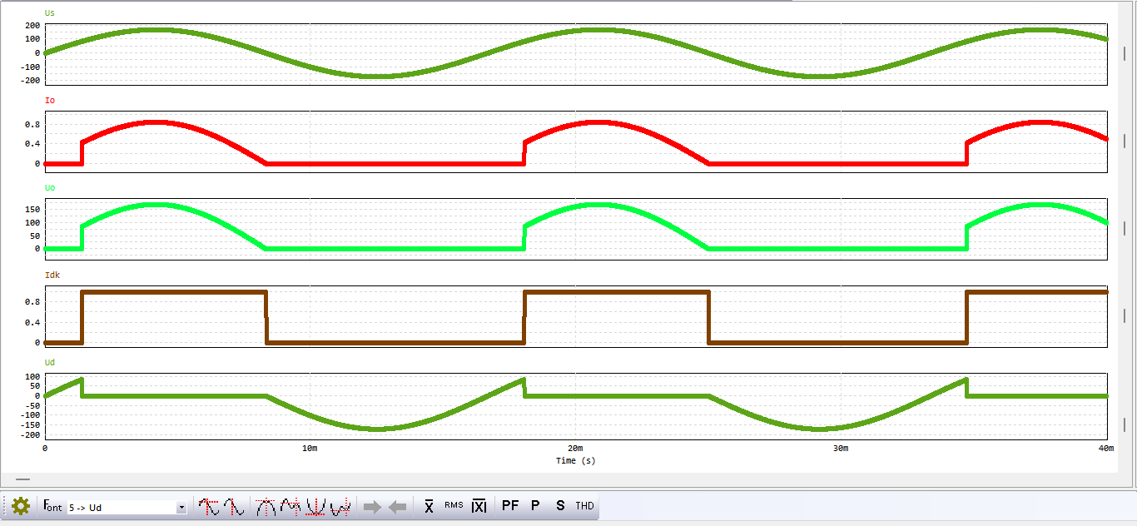

- Dạng sóng của dòng điện tải và điện áp tải: Vì dòng điện Ig bật ở góc 300 nên từ 0 đến góc 300 diode tắt và không có dòng điện chạy qua. Từ góc 300 đến 1800 có dòng điện Ig nên SCR bật và cho dòng điện chạy qua. Từ nửa chu kì sau dòng điện đổi chiều nên SCR phân cực ngược nên SCR không cho dòng điện chạy qua.

- Dạng sóng của dòng điện và điện áp trên các van bán dẫn: Vì SCR bật ở góc 300 nên từ góc 0 đến 300 điện áp trên hai đầu diode lệch nhau, dòng điện trong tải bằng 0. Từ góc 300 đến góc 1800  SCR có xung điều khiển vào cực G nên SCR được bật và lúc này điện áp trên hai đầu diode bằng nhau nên hiệu điện áp hai đầu diode bằng 0 và dòng điện trong tải khác 0. Từ góc 1800 đến góc 3600 SCR phân cực ngược nên không có dòng điện chạy qua SCR và điện áp hai đầu diode lớn hơn 0 và dòng điện trong tải bằng 0.

3: Xác định giá trị trung bình của dòng điện tải và điện áp tải.

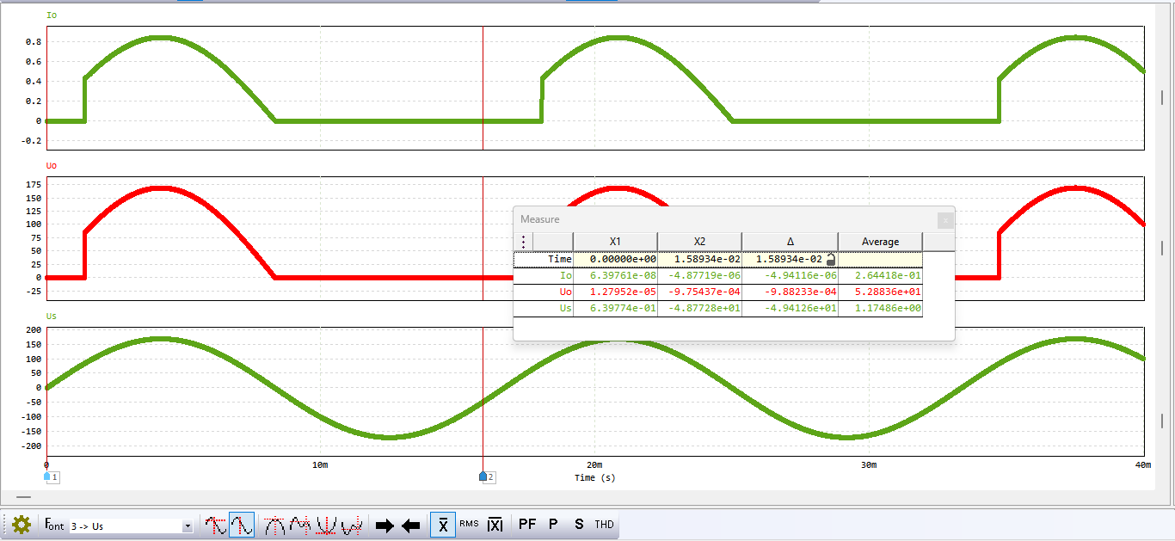

4:Xác định công suất tiêu thụ trung bình bị tiêu thụ bởi điện trở:

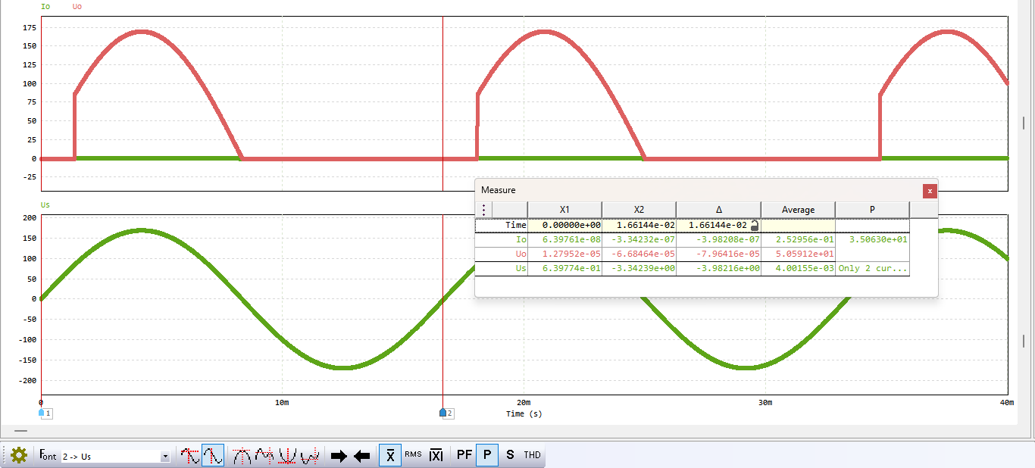

5:Xác định hệ số công suất của mạch:

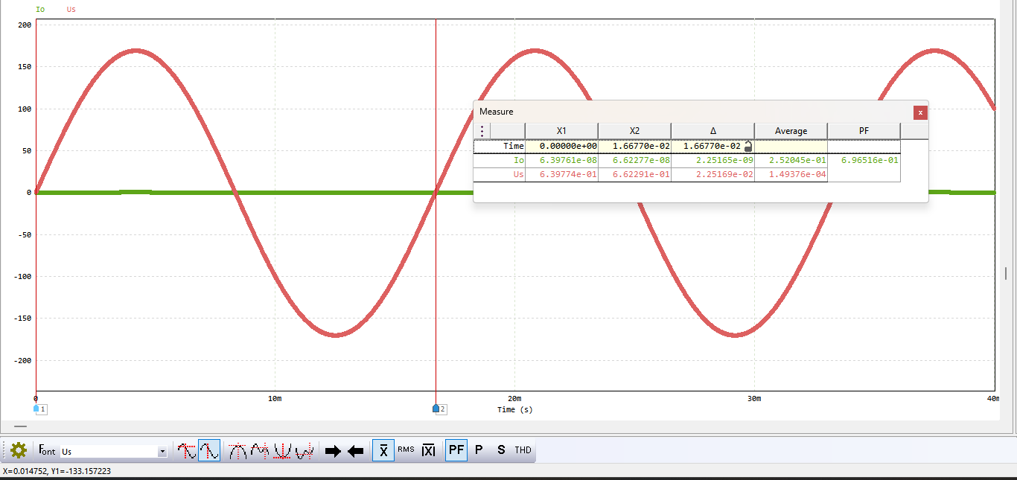

2.2: . Cho mạch chỉnh lưu nửa chu kỳ có điều khiển tải 𝑅-𝐿 với các tham số: Nguồn xoay chiều có giá trị hiệu dụng là 120 V tại tần số 60 Hz, 𝑅 = 20 Ω, 𝐿 = 0,04 H, góc bật của SCR 𝛼 = 45

1. Mô phỏng mạch điện trên PSIM.

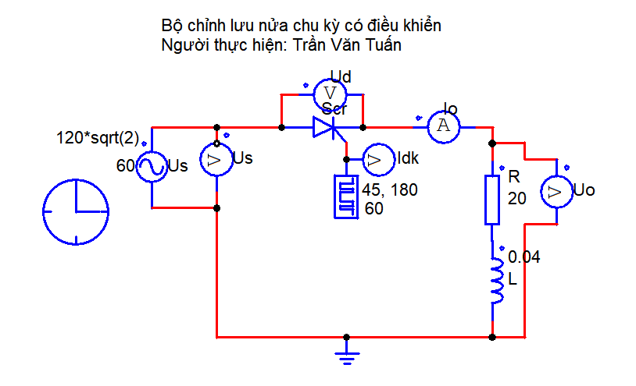

2,Đưa ra dạng sóng của điện áp nguồn; dạng sóng của dòng điện tải và điện áp tải; dạng sóng của dòng điện và điện áp trên các van bán dẫn.

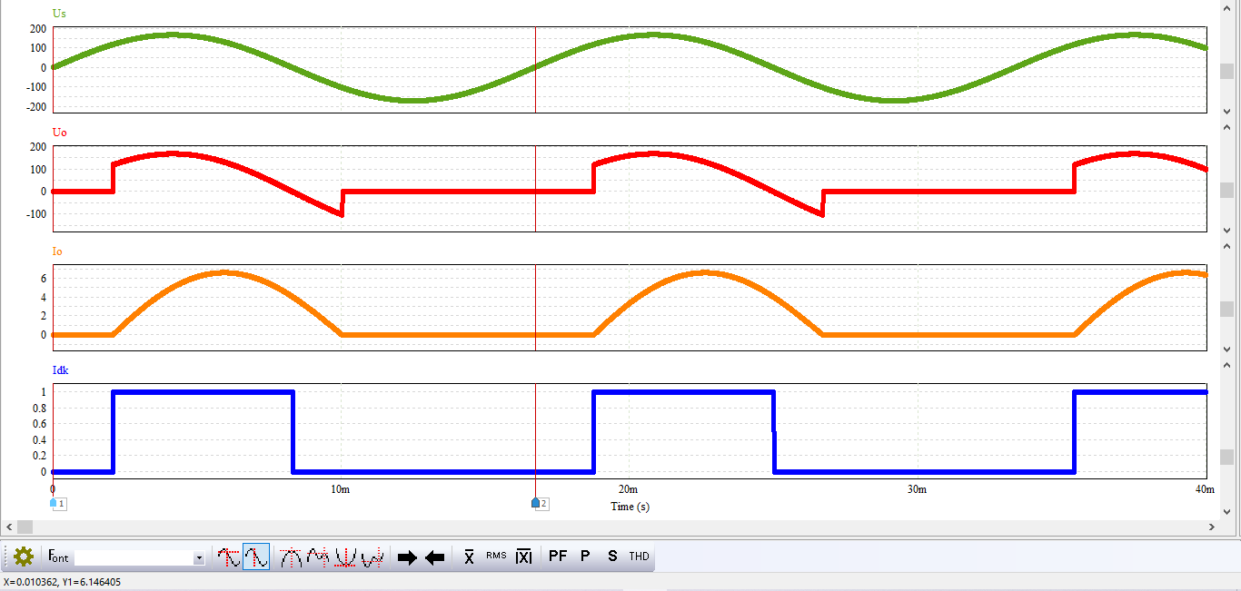

- Dạng sóng của điện áp tải: Ở chu kì SCR phân cực thuận và có góc bật là 450 khi SCR bật sẽ có dòng điện chạy qua tải. Đến chu kì sau SCR phân cực thuận không cho dòng điện chạy qua nhưng vi tác dụng của cuộn cảm nên tác dụng của điện áp được kéo dài thêm 1 khoảng thời gian.

- Dạng sóng trên van bán dẫn: Nửa chu kì đầu khi diode chưa bật khi đó có sự chênh lệch điện áp giữa 2 đầu SCR, khi diode bật lúc này sẽ cho dòng điện chạy qua nên chênh lệch điện áp giữ 2 đầu của diode bằng 0 nên điện áp 2 đầu diode bằng 0. Ở nửa chu kì sau SCR phân cực ngược vì tác dụng của cuộn cảm nên dòng điện sẽ có tác dụng kéo dài thêm 1 khoảng.

3,Xác định giá trị trung bình của dòng điện tải và điện áp tải.

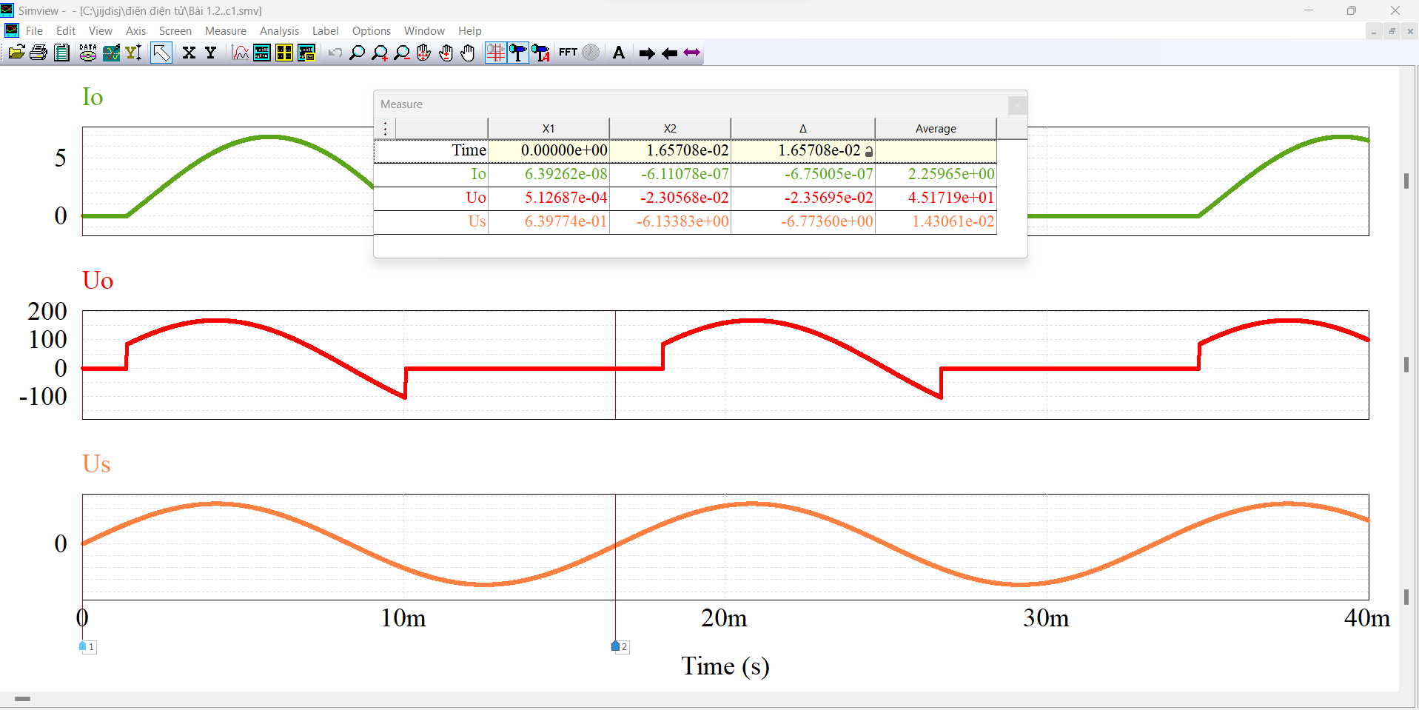

4: Xác định công suất trung bình bị tiêu thụ trên tải.

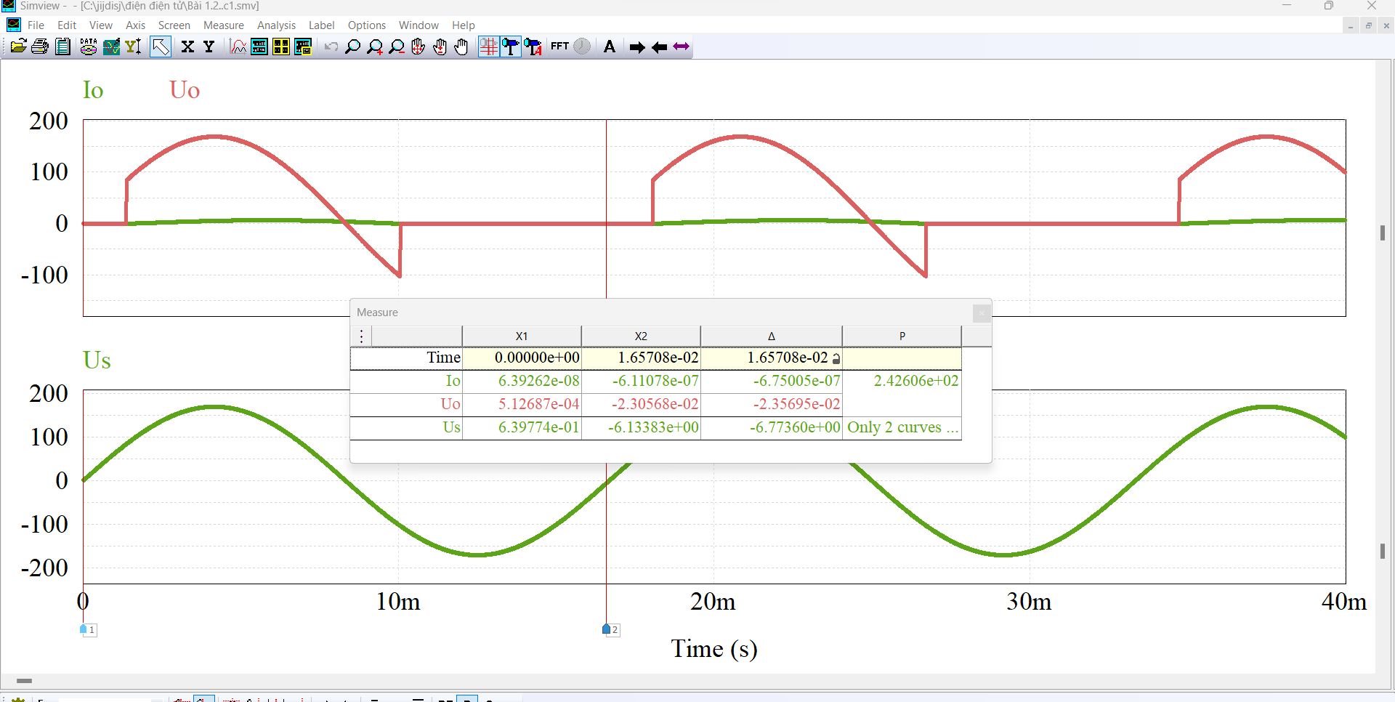

5: Xác định hệ số công suất của mạch.

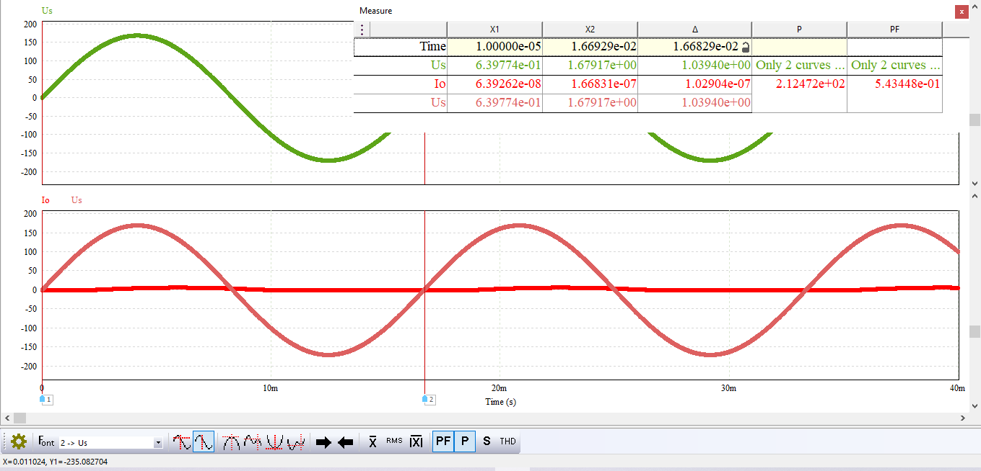

Bài 2.3. Mạch chỉnh lưu nửa chu kỳ có điều khiển với tải 𝑅-𝐿-𝑈𝑑𝑐 có các tham số: Nguồn xoay chiều đầu vào có 𝑈𝑠,𝑟𝑚𝑠 = 120 V và 𝑓 = 60 Hz, 𝑅 = 2 Ω, 𝐿 = 20 mH,𝑈𝑑𝑐 = 100 V, 𝛼 = 45

1:Mô phỏng mạch trên PSIM:

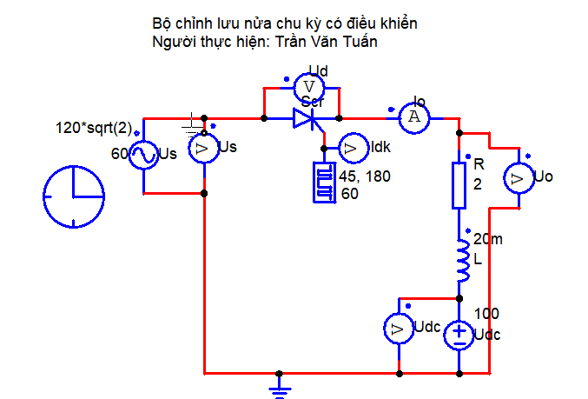

2,Đưa ra dạng sóng của điện áp nguồn; dạng sóng của dòng điện tải và điện áp tải; dạng sóng của dòng điện và điện áp trên các van bán dẫn.

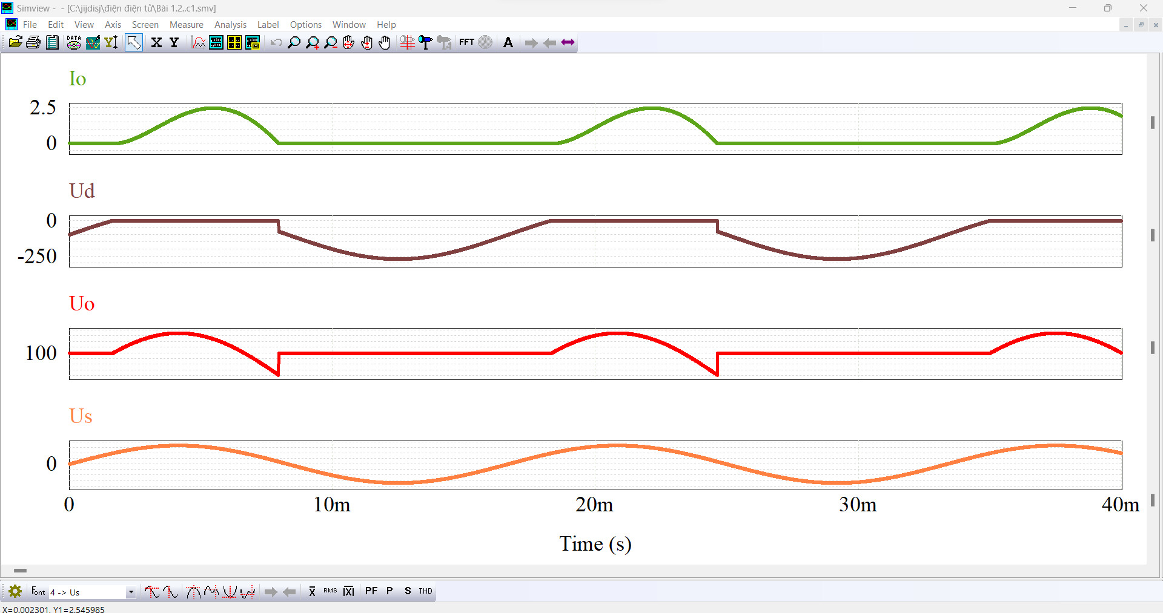

3: Xác định giá trị trung bình của dòng điện tải và điện áp tải.

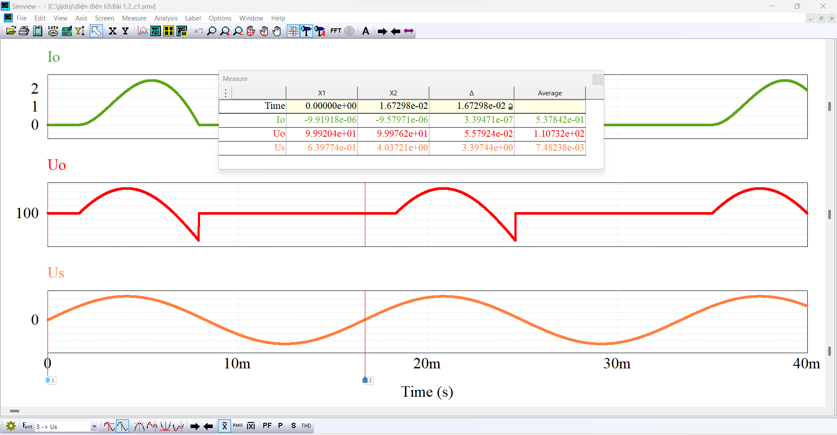

4: Xác định công suất trung bình bị tiêu thụ trên điện trở.

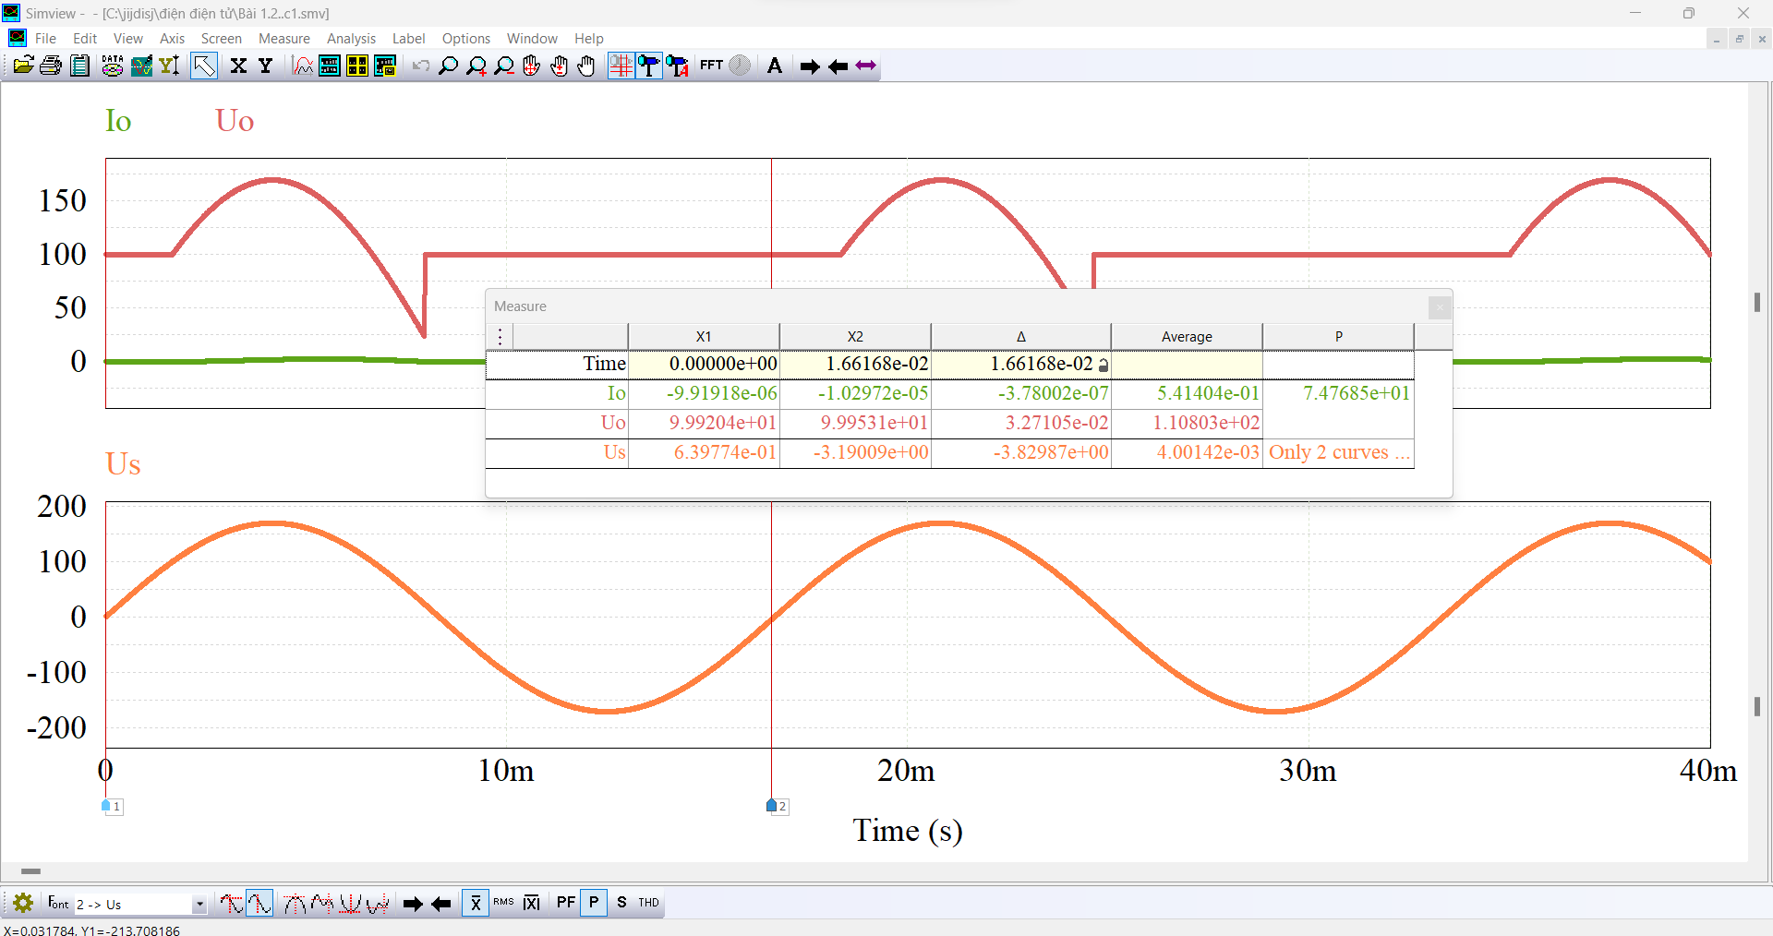

5: Xác định công suất trung bình bị tiêu thụ trên nguồn một chiều ở tải.

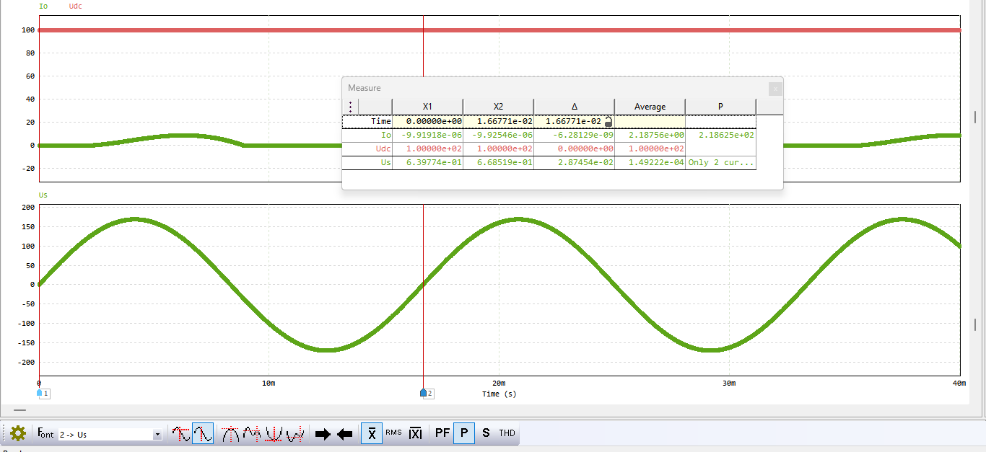

# Bài 3: Bộ chỉnh lưu một pha cả chu kỳ không điều khiển

Bài 3.1. Mạch chỉnh lưu cầu tải 𝑅- 𝐿 có các tham số như sau: Nguồn xoay chiều đầu vào có 𝑈𝑚 = 100 V và 𝑓 = 60 Hz, 𝑅 = 10 Ω và 𝐿 = 10 mH.

1. Mô phỏng mạch điện trên PSIM.

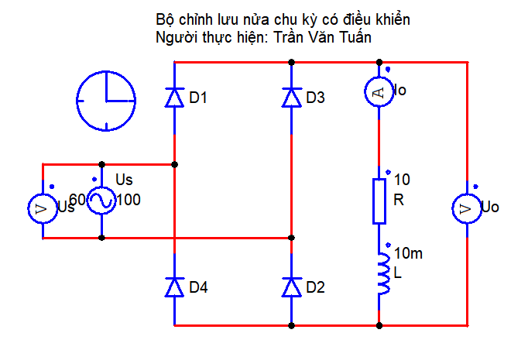

2,Đưa ra dạng sóng của điện áp nguồn; dạng sóng của dòng điện tải và điện áp tải; dạng sóng của dòng điện và điện áp trên các van bán dẫn.

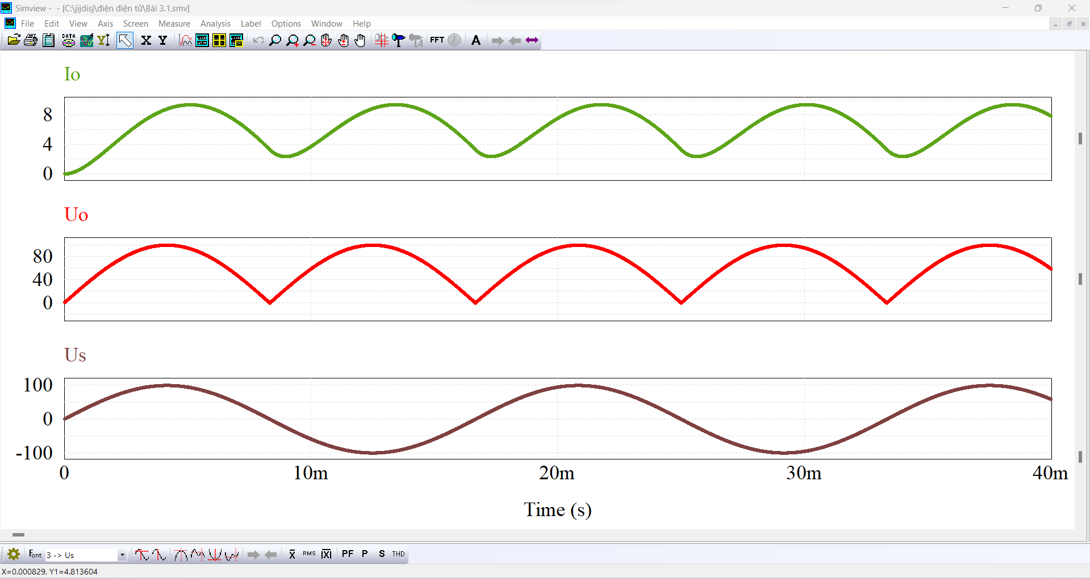

Dạng sóng điện áp tải.

* Dạng sóng điện áp tải có dạng như hình dưới đây vì là chỉ cả chu kỳ. Nửa chu kỳ đầu điện áp đi qua diode 1 qua tải R-L về diode 2 và về nguồn. Nửa chu kỳ sau điện áp đi qua diode 3 qua tải R-L về diode 4 và về nguồn.

Dòng điện tải sẽ có dạng như hình dưới đây vì. Do tác dụng của cuộn cảm L lọc dòng điện làm cho dòng điện luôn luôn dương và trễ pha hơn.

Điện áp trên van bán dẫn diode 1 và diode 2.

Nửa chu kỳ đầu diode phân cực thuận nên cho điện áp đi qua nên điện áp trên 2 đầu Ua = Uk = 0 và hiệu điện thế Uak = 0 nên điện áp trên diode bằng không. Còn nửa chu kỳ âm của điện áp nguồn diode phân cực ngược ko cho dòng điện đi qua, lúc này sẽ hở mạch nghĩa là sẽ bị đứt sẽ không có nối mạch thì ta thấy điện thế bên UK > UA  (UA = 0, UK sẽ bằng điện áp ở nguồn) và hiệu điện thế VAK sẽ bằng điện áp nguồn.

Điện áp trên diode 3 và diode 4 hoạt động đối lập với diode 1,2. Sẽ có dạng ngược lại so với điện áp trên diode 1 và diode 2.

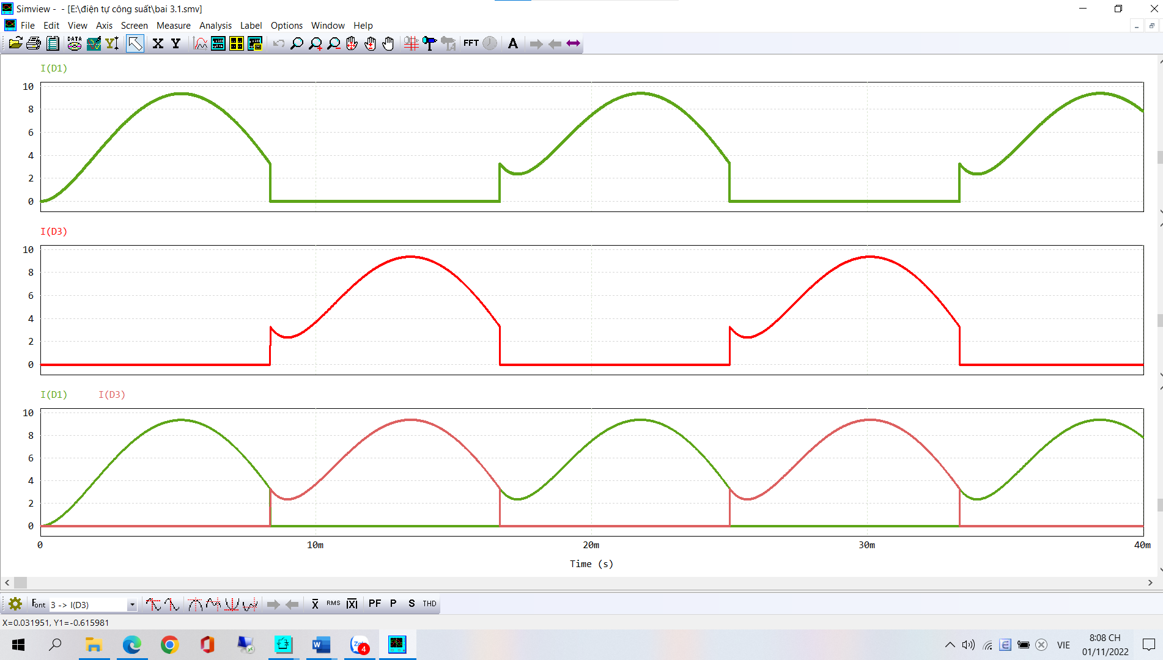- Dòng điện trên các diode. Do tác dụng của cuộn cảm L nên dạng sóng của các diode sẽ có dạng như hình và dòng điện trên diode 1 và diode 2 ngược so với dòng điện diode 3 và diode 4.

3,Xác định giá trị trung bình của dòng điện tải và điện áp tải.

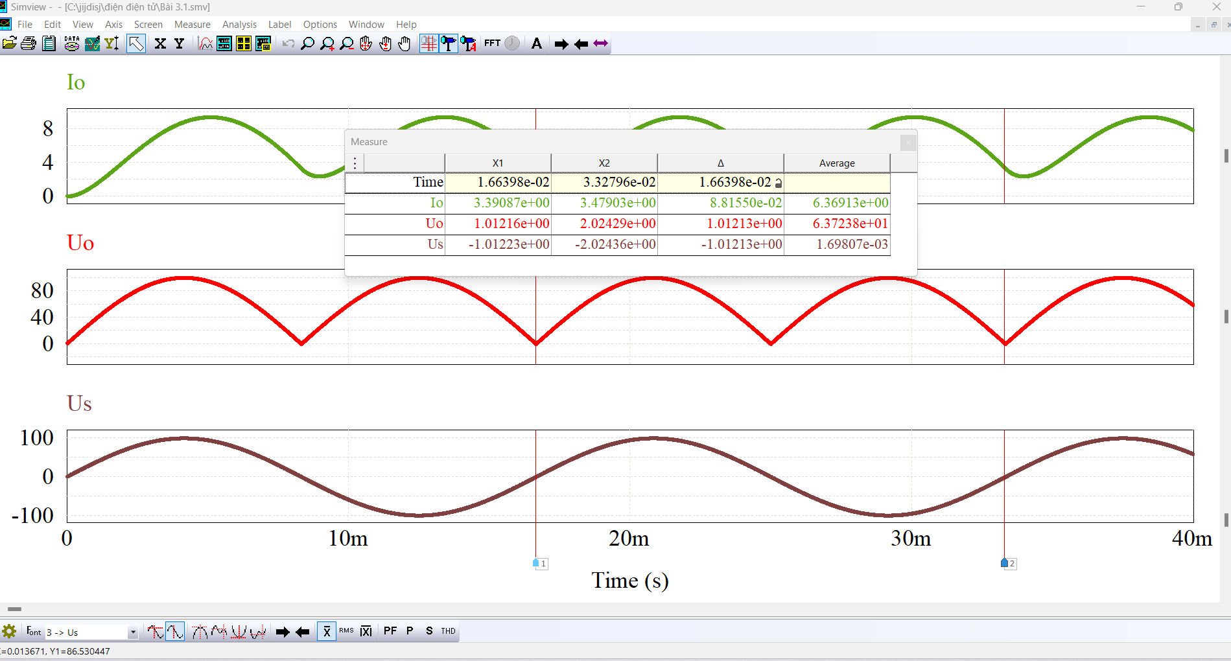

4: Xác định độ biến thiên đỉnh-đỉnh của dòng điện tải.

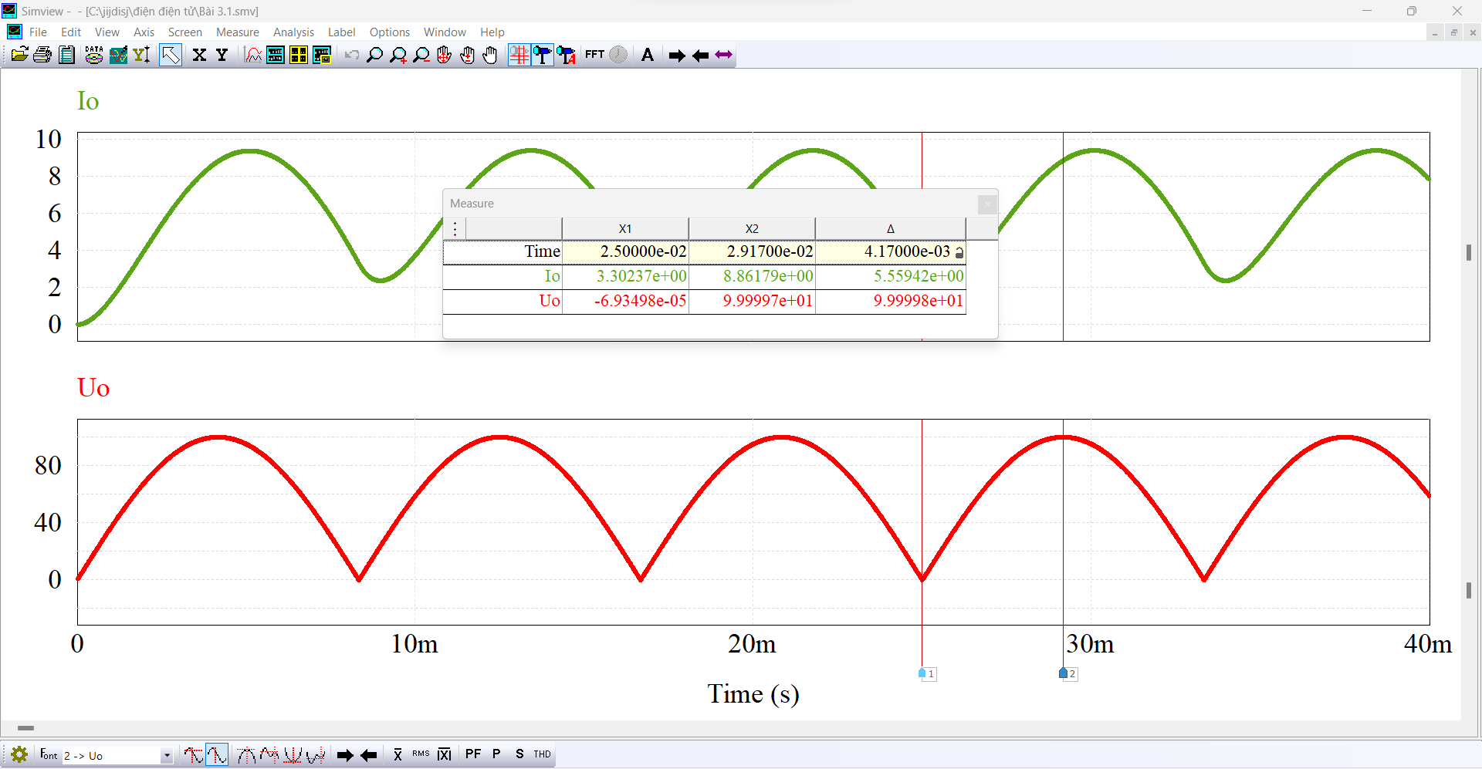

5: Xác định công suất trung bình bị tiêu thụ trên tải.

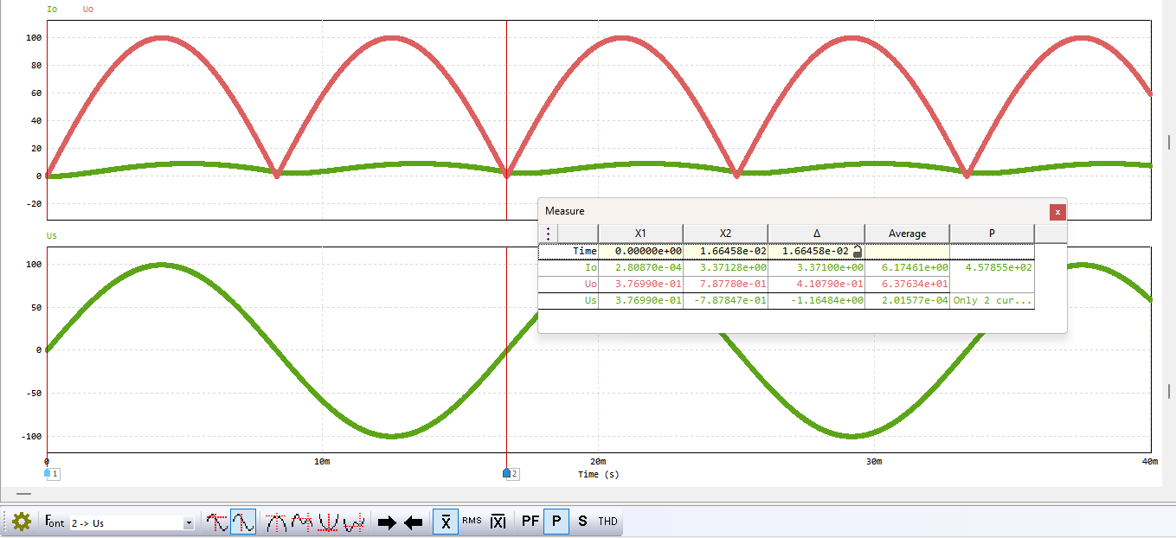

6: Xác định hệ số công suất.

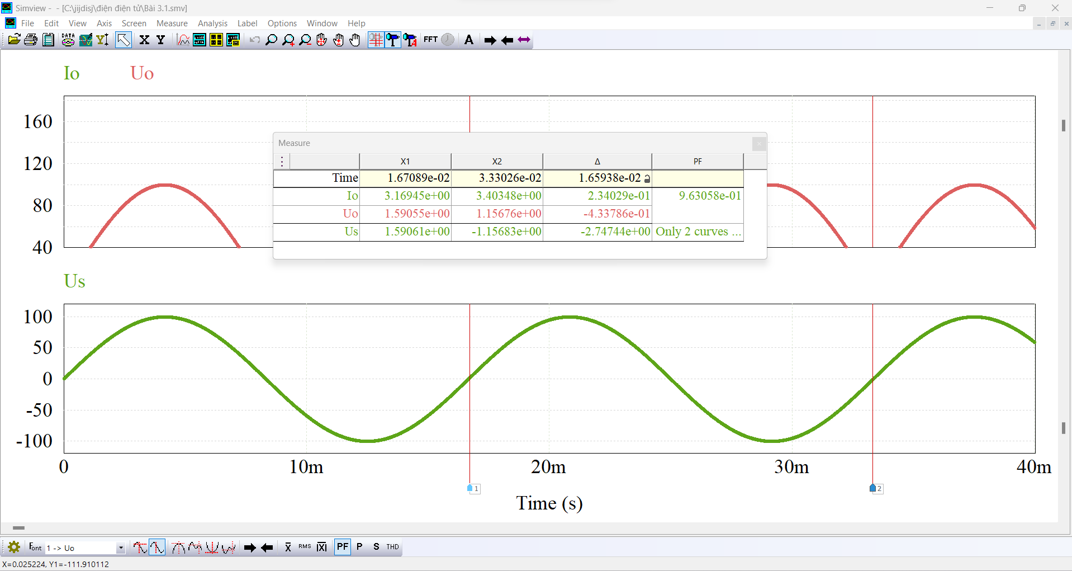

Bài 3.2. Mạch chỉnh lưu cầu với tải 𝑅-𝐿-𝑈𝑑𝑐 có các tham số: Nguồn xoay chiều đầu vào có 𝑈𝑠, = 120 V và 𝑓 = 60 Hz, 𝑅 = 2 Ω, 𝐿 = 10 mH, 𝑈𝑑𝑐 = 80 V.

1. Mô phỏng mạch điện trên PSIM.

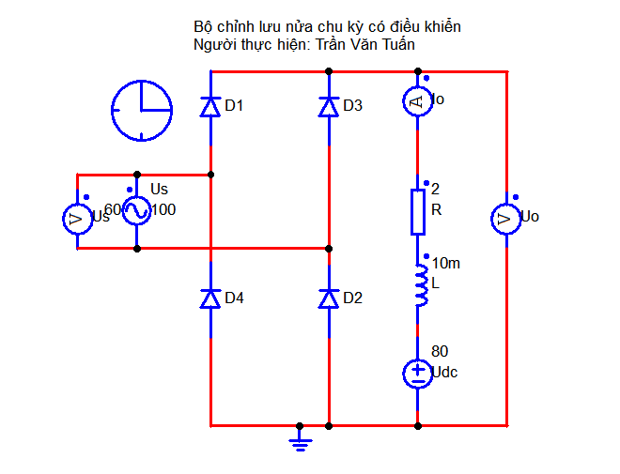

2,Đưa ra dạng sóng của điện áp nguồn; dạng sóng của dòng điện tải và điện áp tải; dạng sóng của dòng điện và điện áp trên các van bán dẫn.

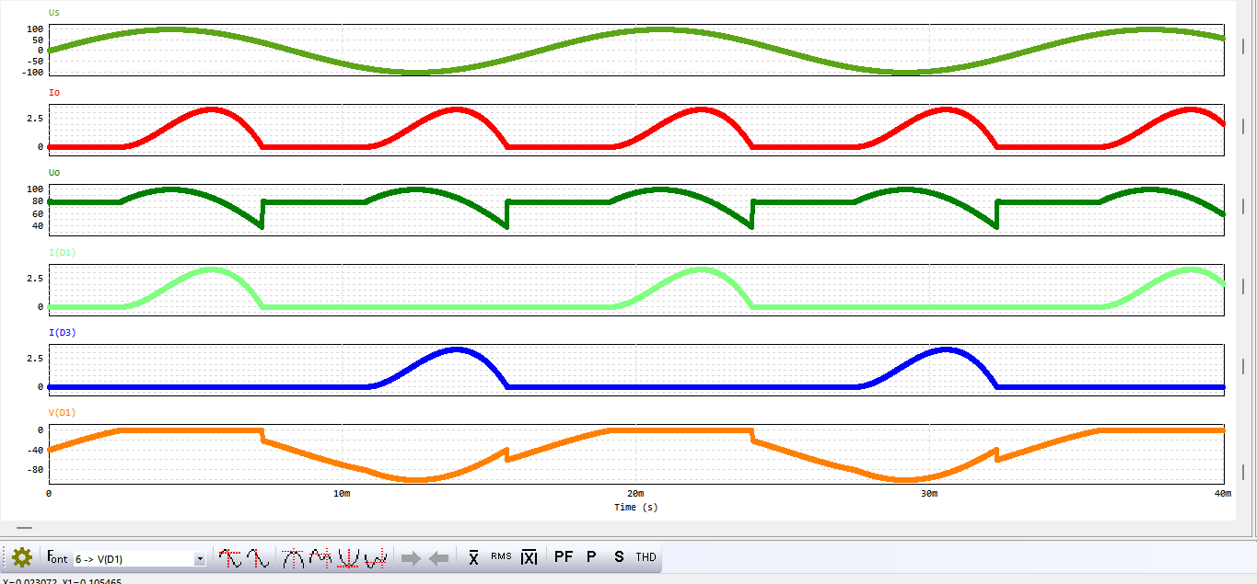

Dạng sóng của điện áp tải và dòng điện tải.

+ Dạng sóng điện áp tải. Vì mạch chỉnh lưu cả chu kỳ nên nửa chu kỳ đầu D1 và D2 phân cực thuận cho điện áp đi qua D1 qua tải tới D2 rồi về nguồn nhưng do tải Udc = 100V nên ở khoảng thời gian đầu Us < Udc nên điện áp tải lúc này bằng với Udc, khoảng thời gian sau Us tăng Us > Udc nên điện áp tải bằng với điện áp nguồn và nửa chu kỳ sau D3 và D4 phân cực thuận cho điện áp đi qua D3 qua tải tới D4 rồi về nguồn nhưng do tải Udc = 100V nên ở khoảng thời gian đầu Us < Udc nên điện áp tải lúc này bằng với Udc, khoảng thời gian sau Us tăng Us > Udc nên điện áp tải bằng với điện áp nguồn

+ Dạng sóng của dòng điện tải. Vì mạch chỉnh lưu cả chu kỳ nên nửa chu kỳ đầu D1, D2 phân cực thuận như do thời gian đầu Udc > Us nên dòng lúc này không được cấp bởi Us nên bằng 0 nhưng khoảng thời gian của chu kỳ Us > Udc nên dòng điện tải lúc này bằng với dòng điện nguồn. Còn nửa chu kỳ sau diode D3, D4 phân cực thuận như do thời gian đầu Udc > Us nên dòng lúc này không được cấp bởi Us nên bằng 0 nhưng khoảng thời gian của chu kỳ Us > Udc nên dòng điện tải lúc này bằng với dòng điện nguồn.

Xác định giá trị trung bình của dòng điện tải và điện áp tải.

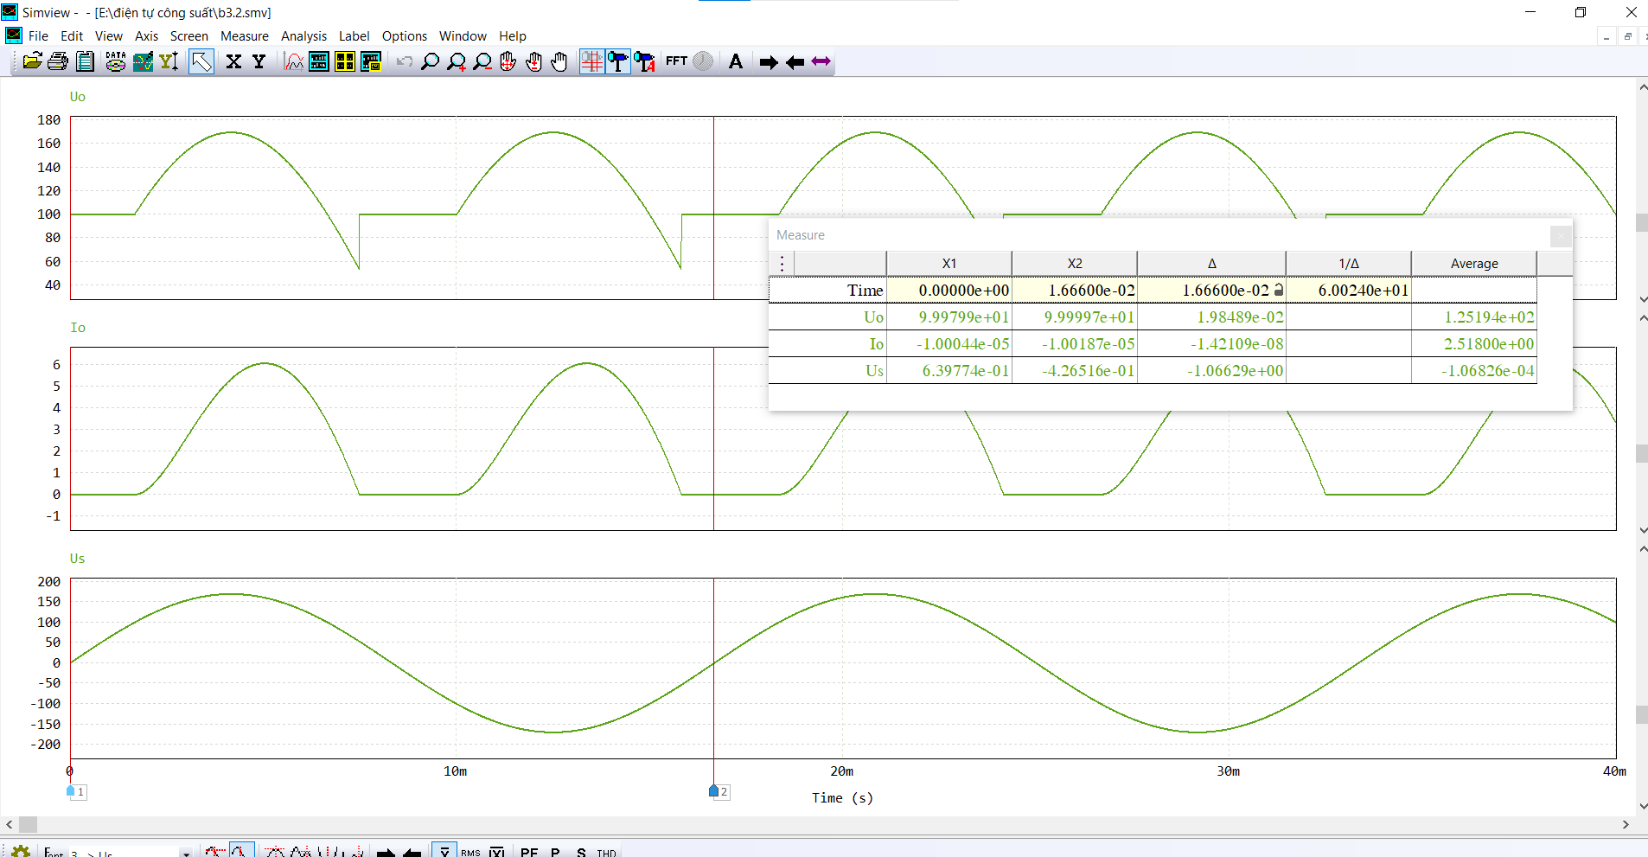

Xác định công suất trung bình bị tiêu thụ trên điện trở 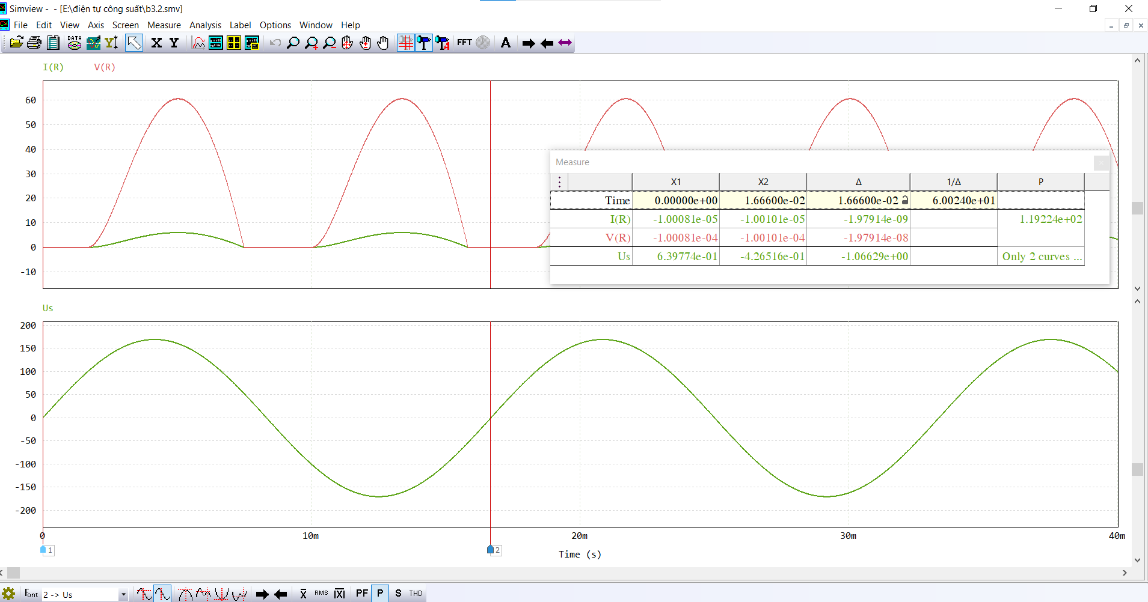

**Bài 3.3.** Mạch chỉnh lưu cầu với bộ lọc 𝐿-𝐶 có các tham số: Nguồn đầu vào có  
𝑈𝑚= 100 V và 𝑓 = 60 Hz, 𝐿 = 5 mH, 𝐶 = 10000 μF. Điện trở tải nhận các giá trị: (a) 𝑅= 5 Ω; (b) 𝑅 = 50 Ω.

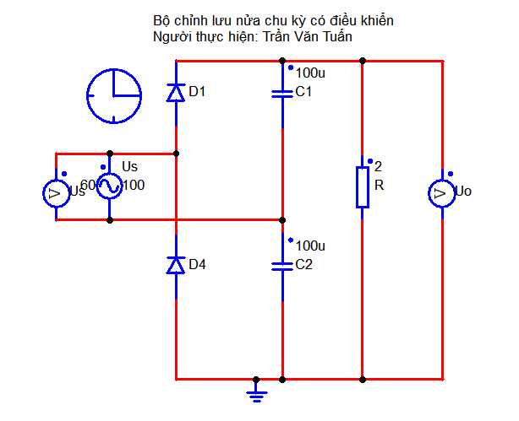

2,Đưa ra dạng sóng của điện áp nguồn; dạng sóng của dòng điện tải và điện áp tải; dạng sóng của dòng điện và điện áp trên các van bán dẫn,

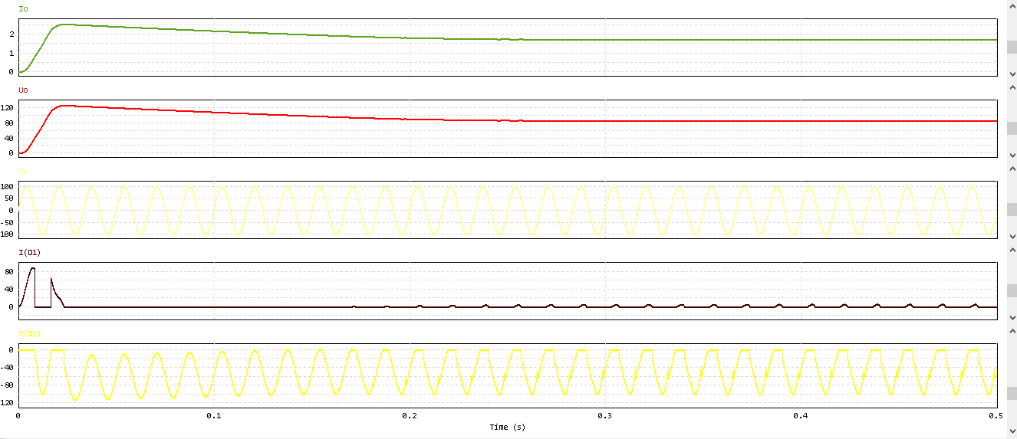

Dạng sóng điện áp và dòng điện tải.

Vì đây là mạch chỉnh lưu cầu với bộ lọc L-C với tác dụng của D1,D2 hoạt động ngược với D3,D4 và tác dụng lọc và bù của tụ điện C và cuộn cảm L nên điện áp và dòng điện đầu ra thời gian đầu chưa được xác lập trong quá trình quá độ ở thời gian sau dạng sóng của dòng điện và điện áp xác lập hơn và có sự biến thiên.

3.Nhận xét về dạng sóng của dòng điện tải trong mỗi trường hợp.

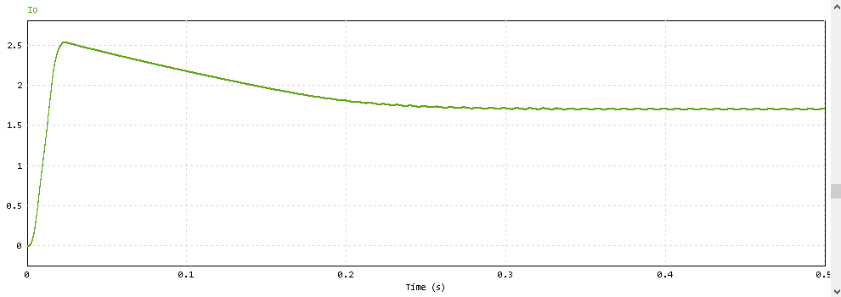

Xác định giá trị trung bình của điện áp tải cho mỗi trường hợp

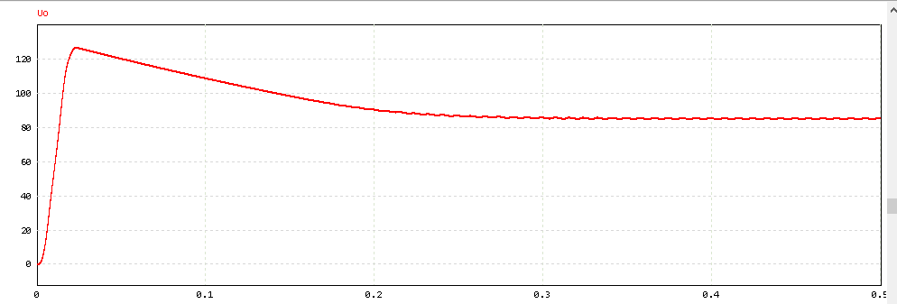

**Bài 3.4.** Thiết kế mạch nhân đôi điện áp (điện áp đầu ra bằng hai lần điện áp  
đầu vào) loại đơn như hình dưới.

1. Mô phỏng mạch điện trên PSIM.

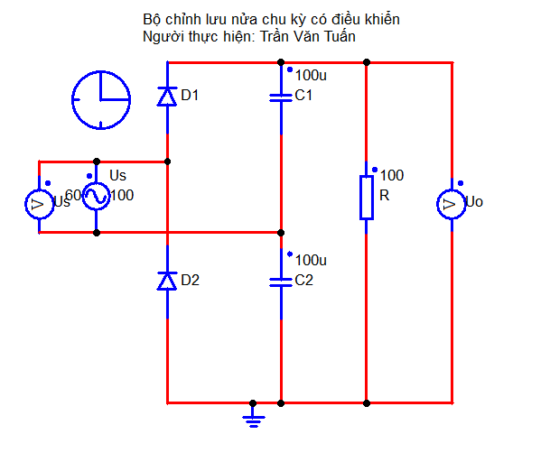

1. Đưa ra dạng sóng của điện áp nguồn; dạng sóng của dòng điện tải và điện áp tải; dạng sóng của dòng điện và điện áp trên các van bán dẫn,

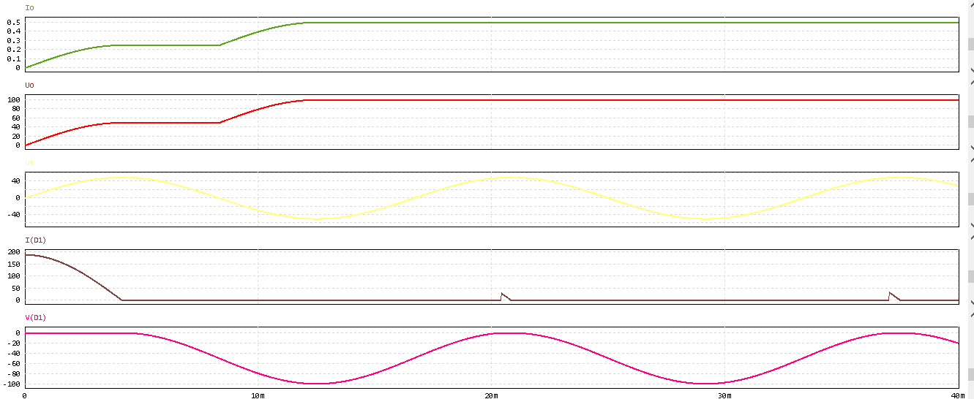

1. Xác định giá trị trung bình của điện áp đầu vào, điện áp đầu ra. Nhận xét mối tương quan giữa hai giá trị này?

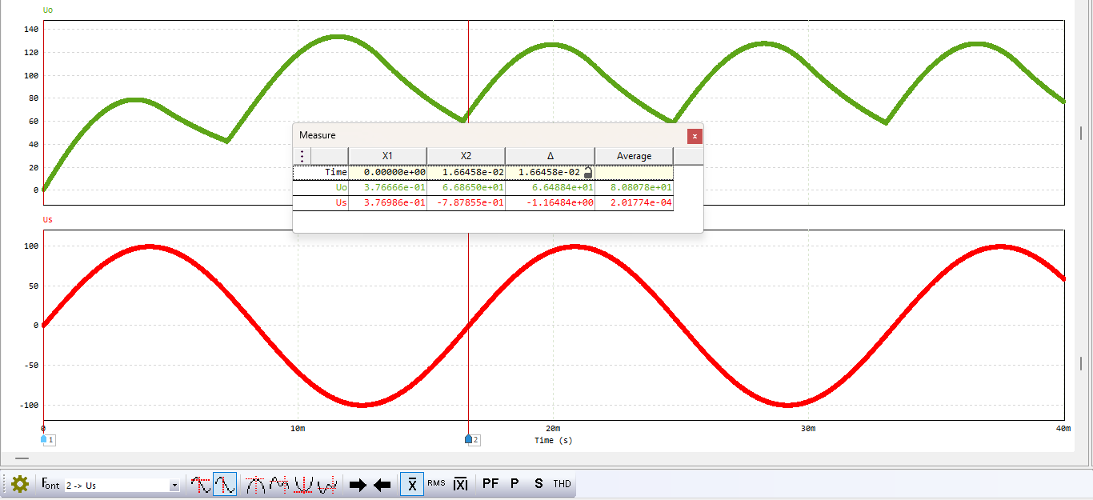

**Bài 3.5.** Thiết kế mạch nhân đôi điện áp (điện áp đầu ra bằng hai lần điện áp đầu vào) loại kép như hình dưới





1. Đưa ra dạng sóng của điện áp nguồn; dạng sóng của dòng điện tải và điện áp tải; dạng sóng của dòng điện và điện áp trên các van bán dẫn

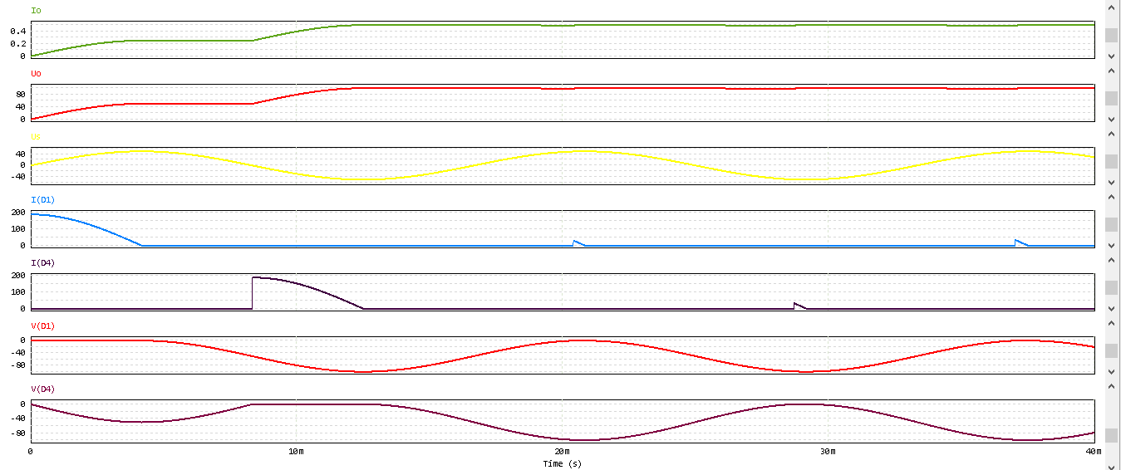

3.Xác định giá trị trung bình của điện áp đầu vào, điện áp đầu ra. Nhận xét mối tương quan giữa hai giá trị này?

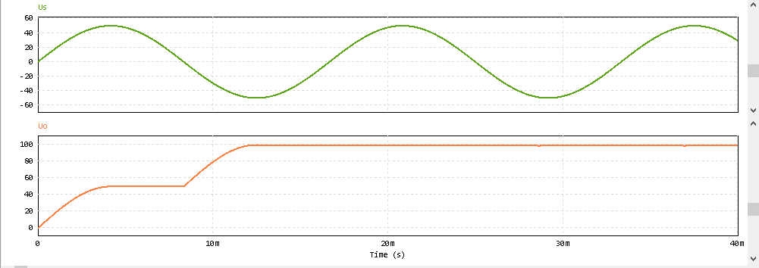

# BÀI THỰC HÀNH SỐ 4

# BỘ CHỈNH LƯU MỘT PHA CẢ CHU KỲ CÓ ĐIỀU KHIỂN

Bài 4.1. Mạch chỉnh lưu cầu một pha có điều khiển tải 𝑅 có các tham số: Điện áp nguồn đầu vào có 𝑈𝑠, = 120 V và 𝑓 = 60 Hz, 𝑅 = 20 Ω, 𝛼 = 40°.

1. Mô phỏng mạch điện trên PSIM.



2,Đưa ra dạng sóng của điện áp nguồn; dạng sóng của dòng điện tải và điện áp tải; dạng sóng của dòng điện và điện áp trên các van bán dẫn.

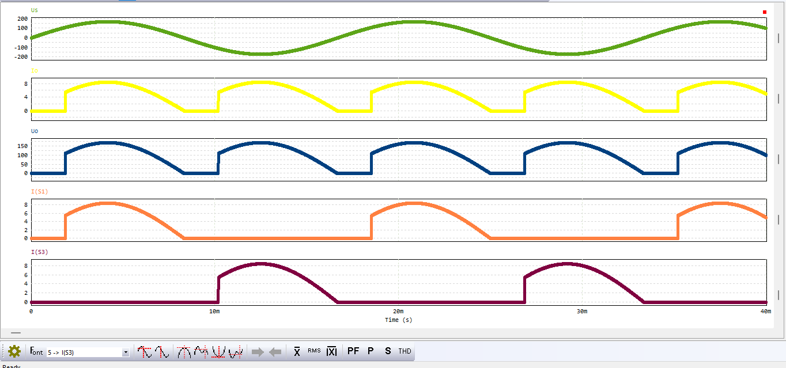

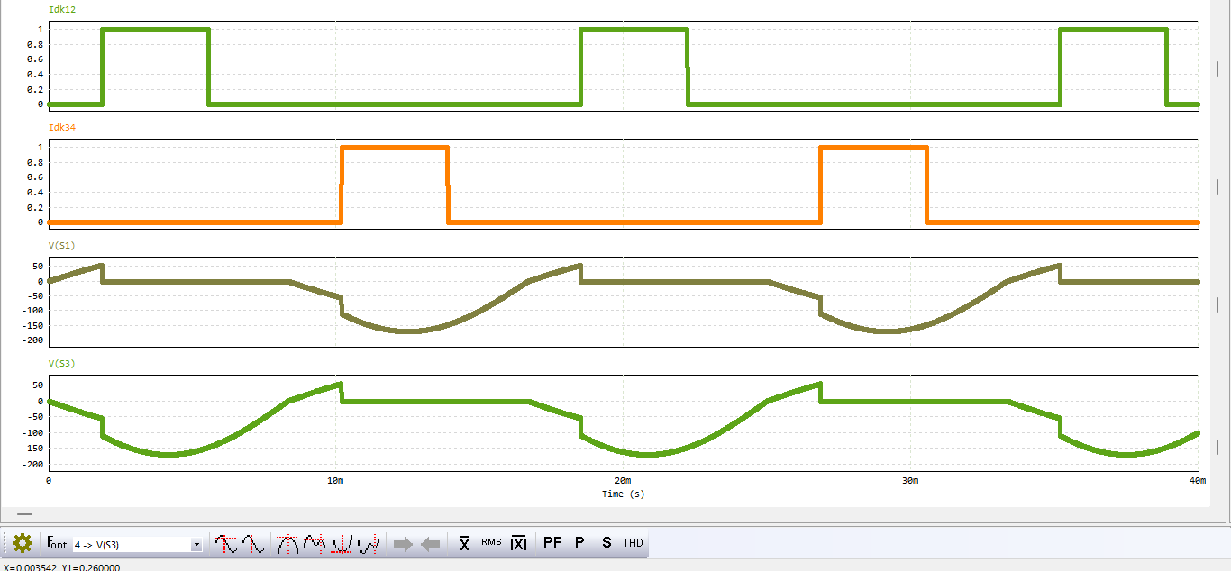

3Xác định giá trị trung bình của dòng điện tải và điện áp tải.

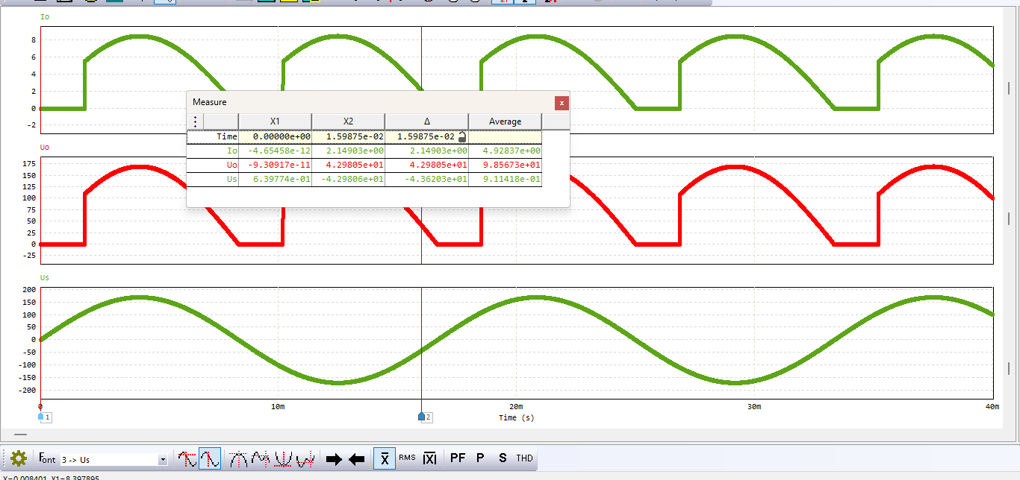

4,Xác định công suất trung bình bị tiêu thụ trên tải.

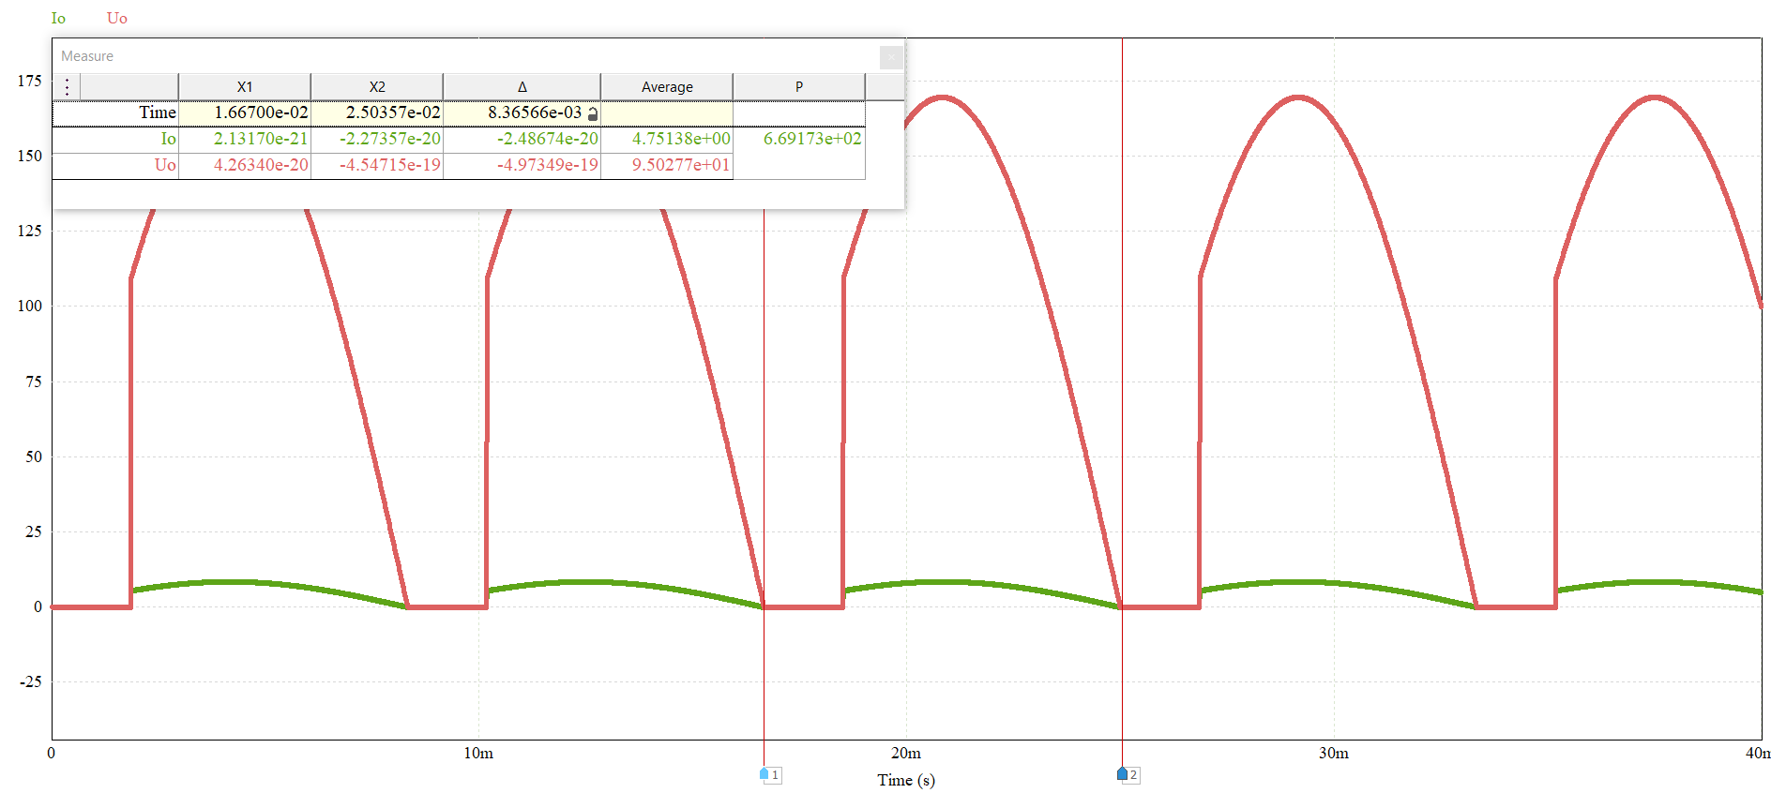

5. Xác định hệ số công suất.

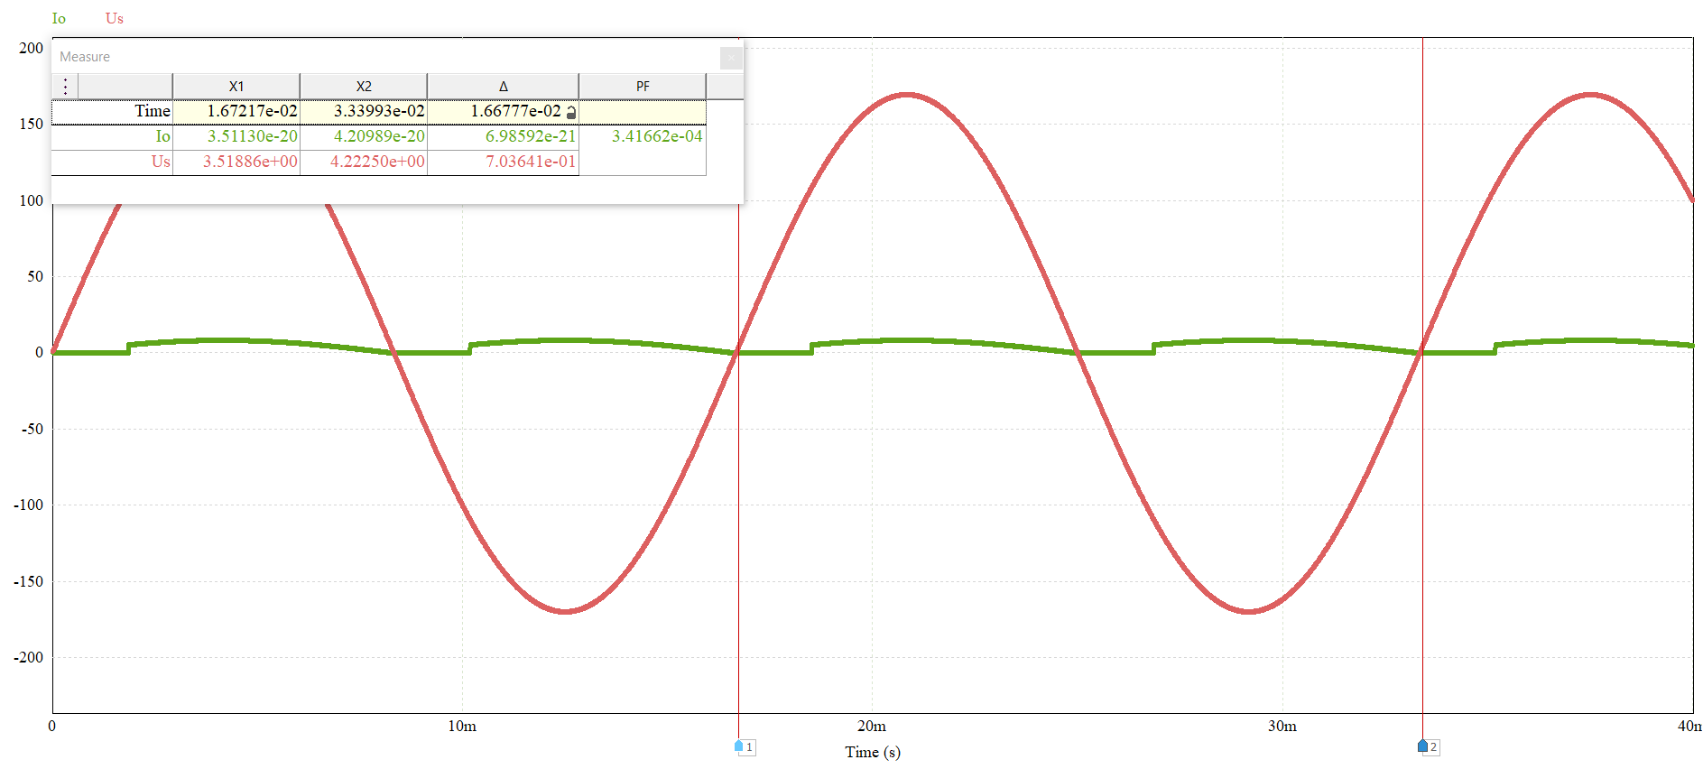

Bài 4.2. Mạch chỉnh lưu một pha cả chu kỳ có điều khiển tải 𝑅- 𝐿 có các tham số: Nguồn đầu vào có 𝑈𝑠, = 120V và 𝑓 = 60 Hz, 𝑅 = 10 Ω, 𝐿 = 20 mH, 𝛼 = 60.

1. Mô phỏng mạch điện trên PSIM.

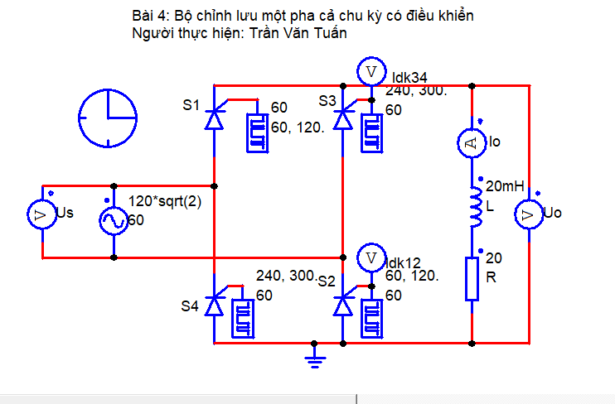

2,Đưa ra dạng sóng của điện áp nguồn; dạng sóng của dòng điện tải và điện áp tải; dạng sóng của dòng điện và điện áp trên các van bán dẫn.

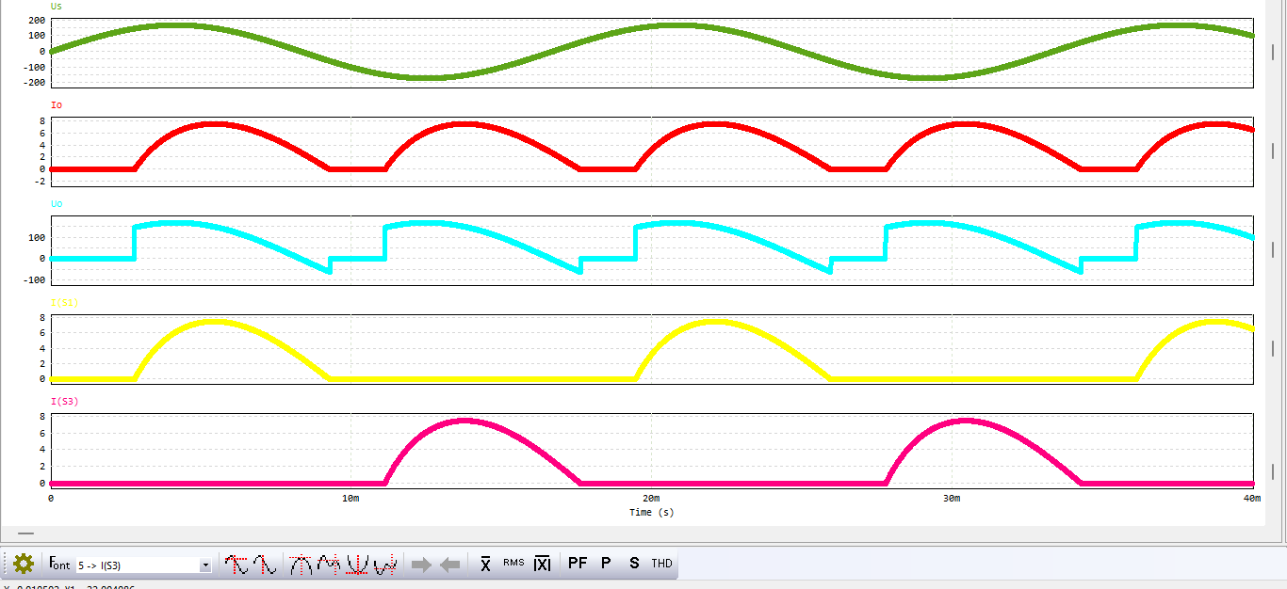

Giải thích: SCR1 và 3 có góc bật là 60o nên từ 0 đến 60o SCR tắt và không cho dòng điện chạy qua, lúc này có sự chênh lệch điện áp giữa 2 đầu van bán dẫn. SCR 2 và 4 lúc nay phân cực ngược nên không cho dòng điện chạy qua. Từ 60o đến 180 độ SCR bật và cho dòng điện chạy qua. Từ góc 180o đến góc 240o lúc này SCR 1 và 3 phân cực ngược, lúc này cả 4 SCR đều tắt nhưng vì có tác dụng của cuộn cảm nên tác dụng của dòng điện ở nửa chu kì trước được kéo dài thêm 1 khoảng thời gian. SCR 2,4 có góc bật là 240o, từ góc 240o đến hết chu kì SCR 2, 4 bật và cho dòng điện chạy qua.

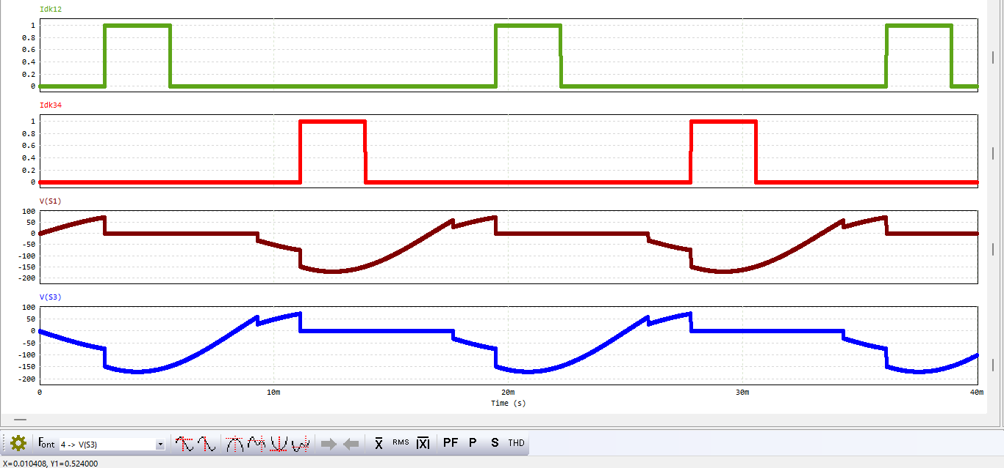

3,Xác định giá trị trung bình của dòng điện tải và điện áp tải.

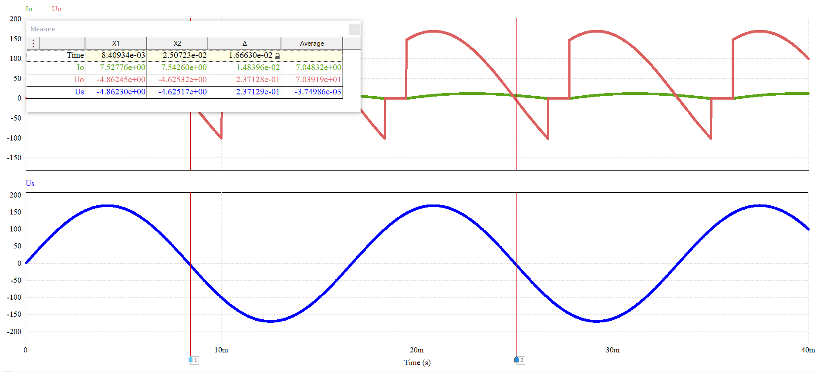

4,Xác định công suất trung bình bị tiêu thụ trên tải.

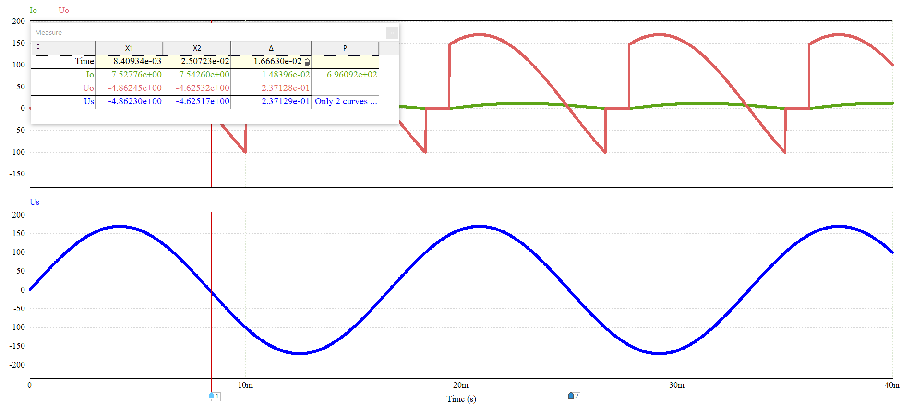

5,Phân tích chuỗi Fourier của dòng điện tải và điện áp tải. Xác định biên độ của các sóng hài. Nhận xét về mối quan hệ giữa biên độ của sóng hài và bậc của nó.

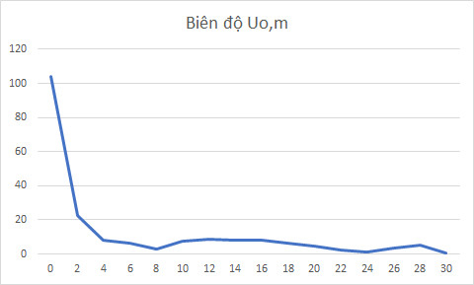

* Bậc sóng hài của điện áp tải càng tăng thì biên độ sóng hài càng giảm.
* Bậc sóng hài của dòng điện tải càng tăng thì biên độ sóng hài càng giảm.

Nhận xét: n càng lớn giá trị của sóng hài càng giảm và biên độ của các sóng hài khi bậc càng cao thì biên độ càng bé.

Bài 4.3. Mạch chỉnh lưu cầu một pha có điều khiển tải 𝑅- 𝐿 có các tham số: Nguồn đầu vào có 𝑈𝑠, = 120 V và 𝑓 = 60 Hz, 𝑅 = 10 Ω, 𝐿 = 100 mH, 𝛼 = 60°.

1. Mô phỏng mạch điện trên PSIM.

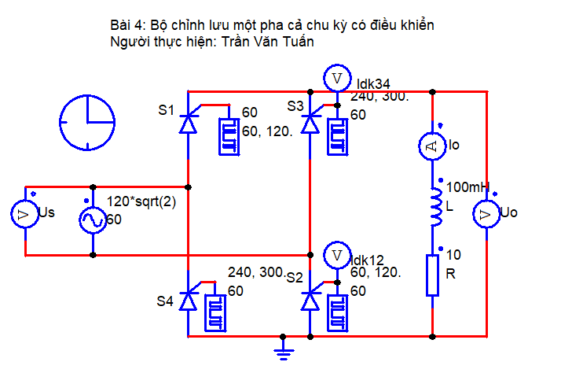

2,Đưa ra dạng sóng của điện áp nguồn; dạng sóng của dòng điện tải và điện áp tải; dạng sóng của dòng điện và điện áp trên các van bán dẫn.

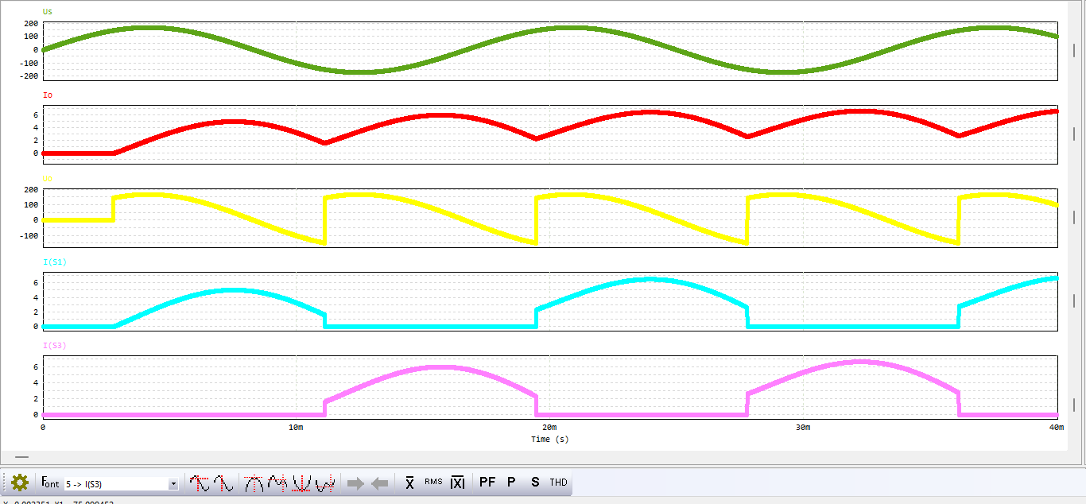

Giải thích: Tương tự như ở bài 4.2 các scr 1 và 3, 2 và 4 bật ngược nhau. Sau mỗi chu kì bật tắt vì có tải là cuộn cảm nên thời gian tác dụng của dòng điện sẽ được kéo dài thêm 1 khoảng thời gian.

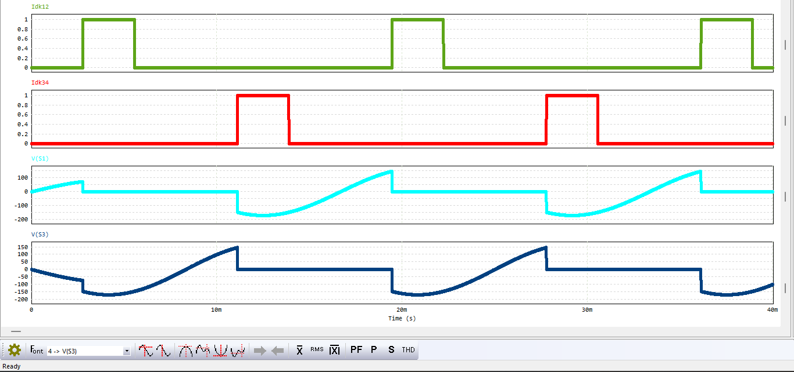

3,Xác định giá trị trung bình của dòng điện tải và điện áp tải.

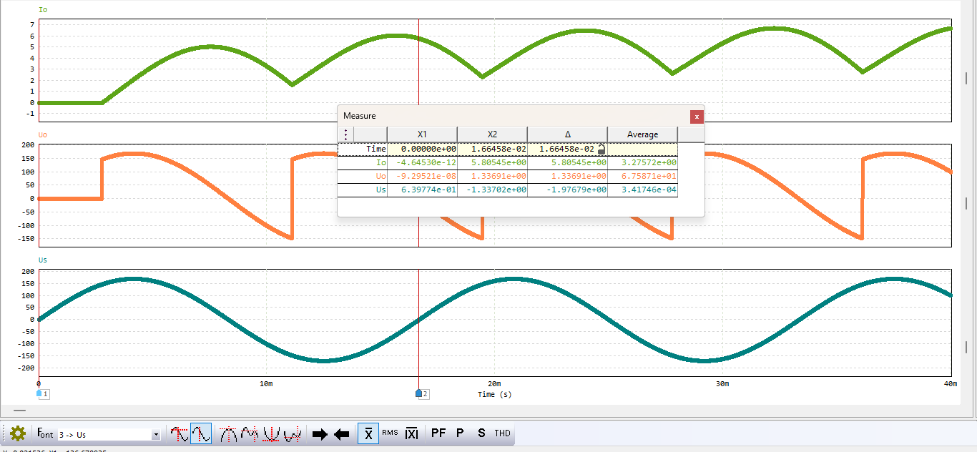

4,Xác định công suất trung bình bị tiêu thụ trên tải.

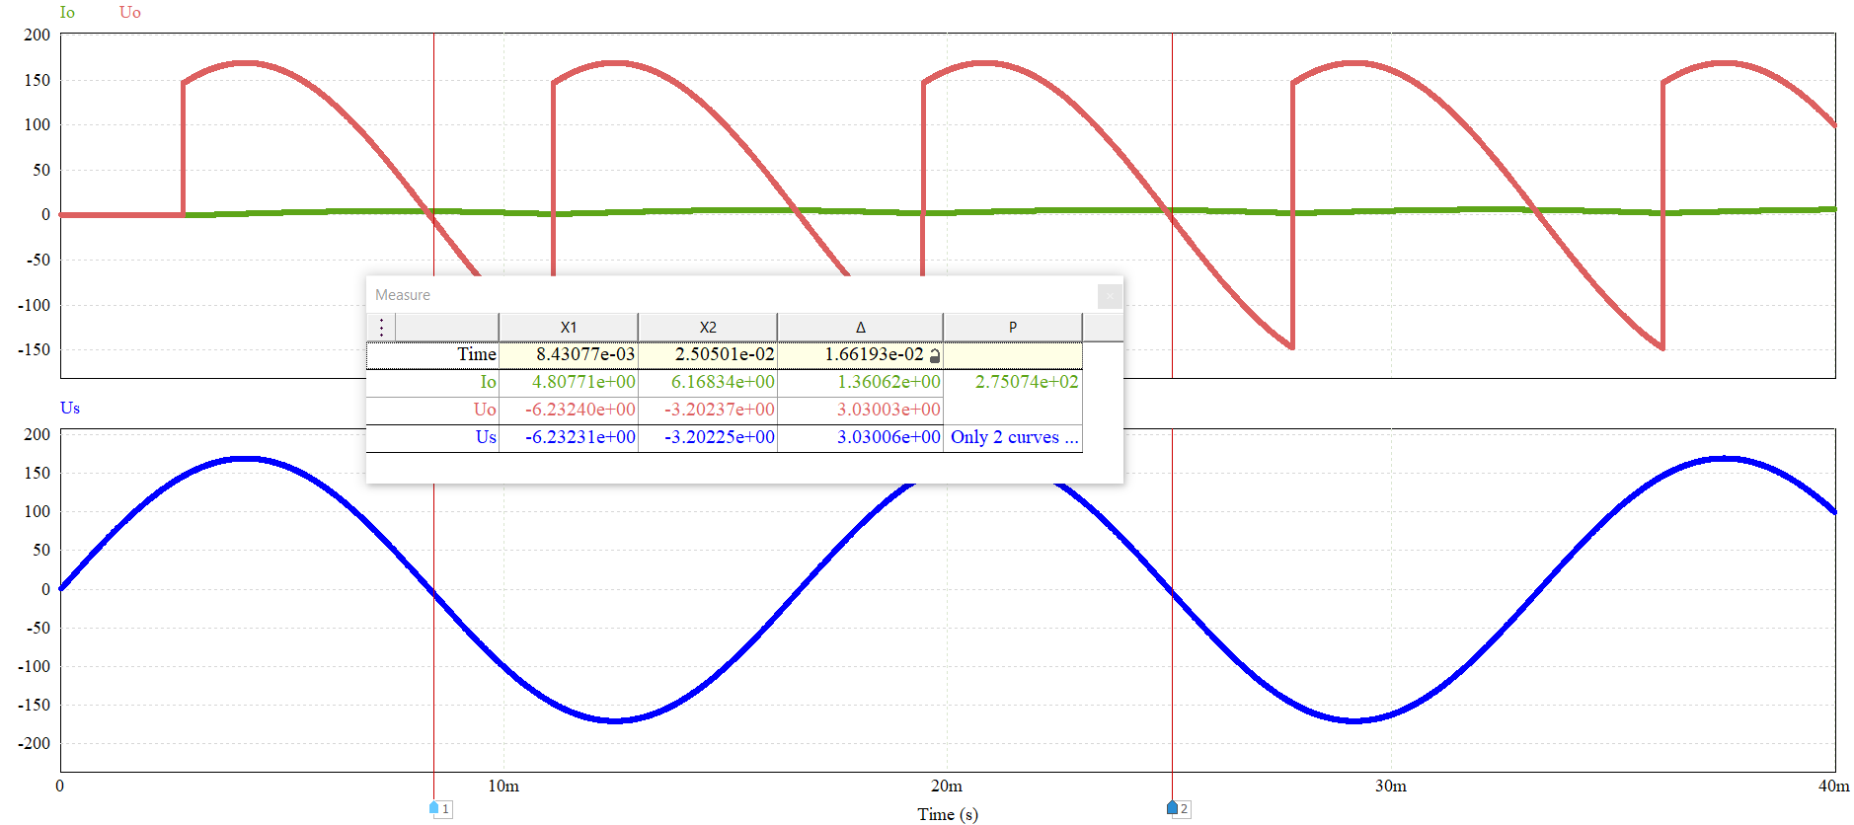

Bài 4.4. Mạch chỉnh lưu cầu có điều khiển tải 𝑅- 𝐿-𝑈𝑑𝑐 có các tham số: Nguồn đầu vào có giá trị hiệu dụng 240 V, tần số 60 Hz, 𝑈𝑑𝑐 = 100 V, 𝑅 = 5 Ω, 𝐿 = 0,31 H, 𝛼 = 46°.

1. Mô phỏng mạch điện trên PSIM.

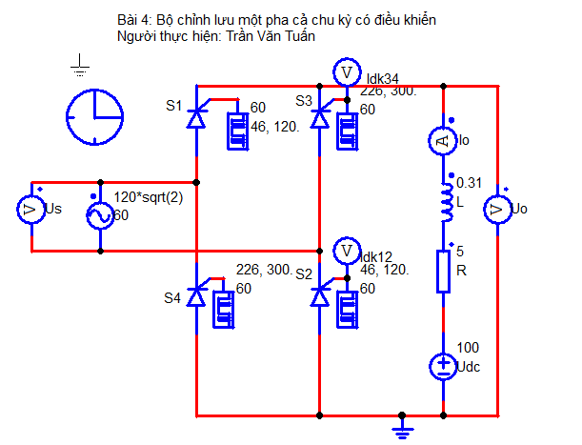

2,Đưa ra dạng sóng của điện áp nguồn; dạng sóng của dòng điện tải và điện áp tải; dạng sóng của dòng điện và điện áp trên các van bán dẫn.

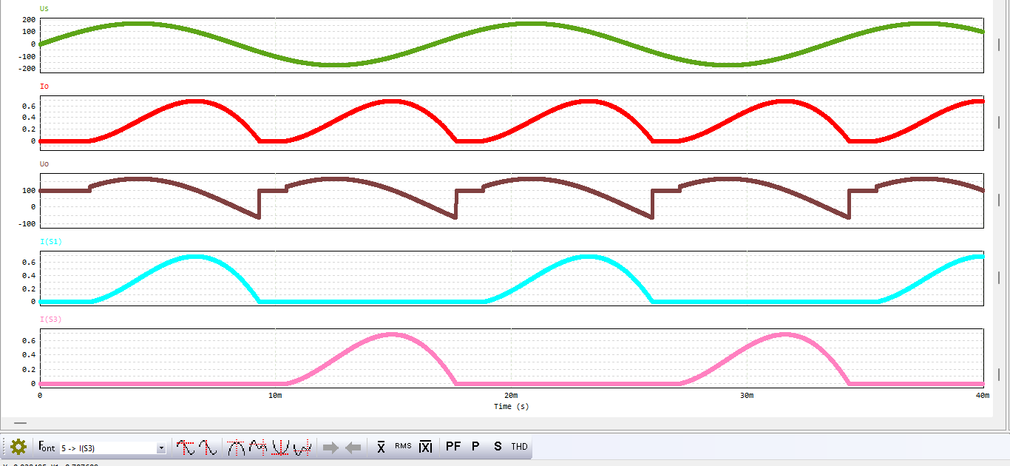

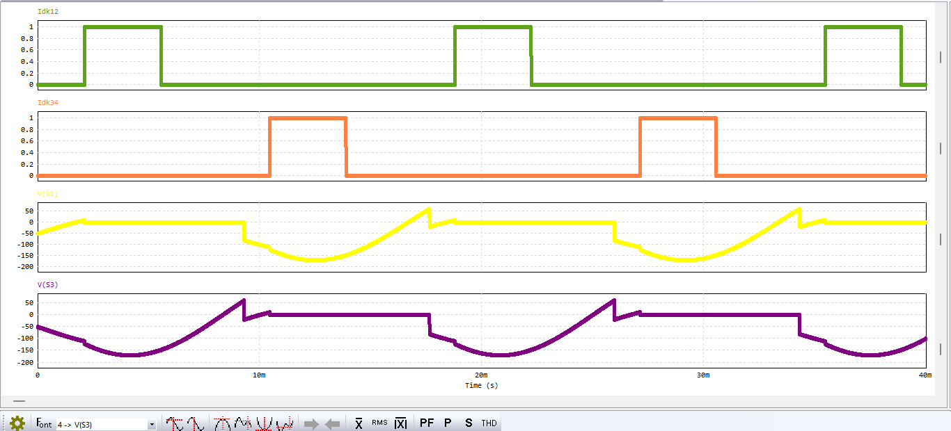

3,Xác định giá trị trung bình của dòng điện tải và điện áp tải.

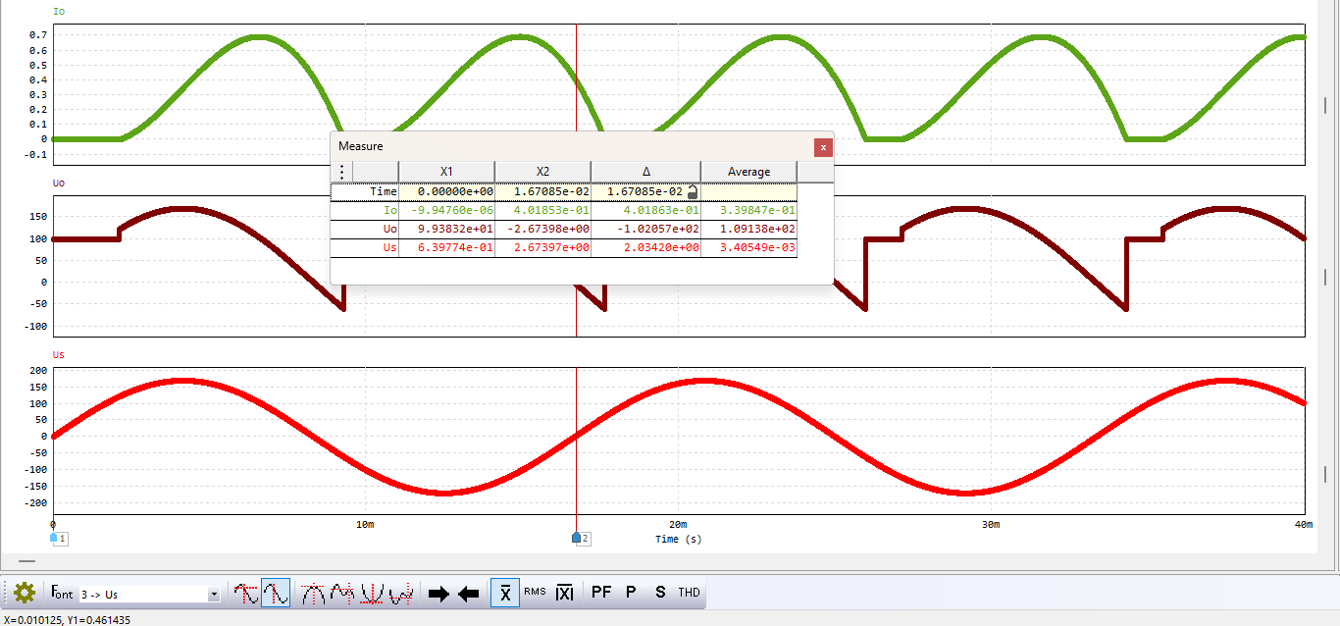

4,Xác định công suất trung bình bị tiêu thụ trên nguồn một chiều.

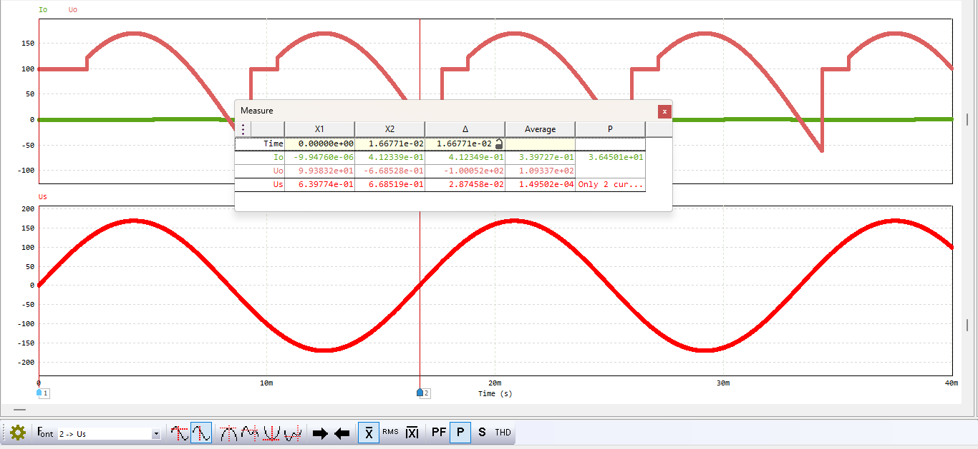

1. Xác định công suất trung bình bị tiêu thụ trên nguồn một chiều.

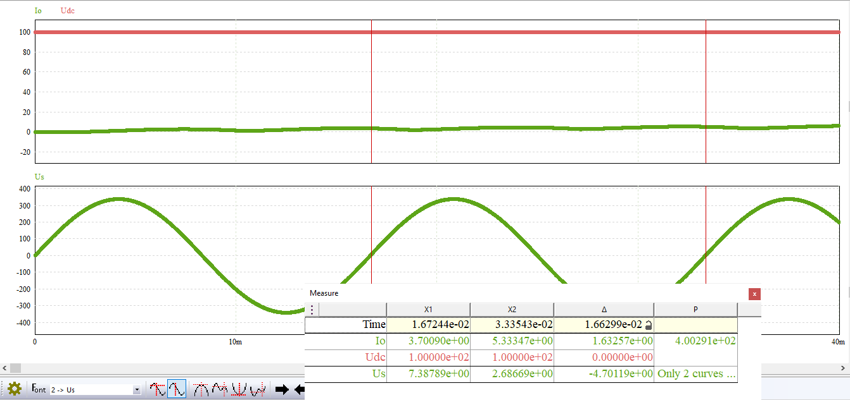

1. Xác định công suất trung bình bị tiêu thụ trên điện trở.

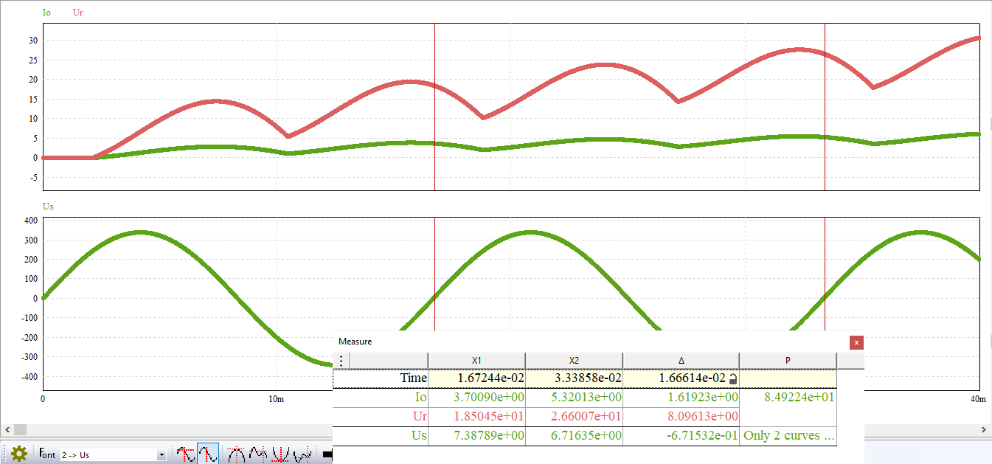

1. Phân tích chuỗi Fourier của dòng điện tải và điện áp tải. Xác định biên độ của các sóng hài. Nhận xét về mối quan hệ giữa biên độ của sóng hài và bậc của nó.

* Bậc sóng hài càng tăng thì biên độ sóng hài càng giảm.
* Bậc sóng hài càng tăng thì biên độ sóng hài càng giảm.

# BÀI THỰC HÀNH SỐ 5: BỘ CHỈNH LƯU BA PHA

Bài 5.1. Mạch chỉnh lưu ba pha không điều khiển với tải là điện trở và cuộn cảm mắc nối tiếp, có các tham số như sau: Nguồn ba pha có giá trị hiệu dụng của điện áp dây 480 V và 𝑓 = 60 Hz, 𝑅 = 25 Ω, 𝐿 = 50 mH.

1. Mô phỏng mạch điện trên PSIM.

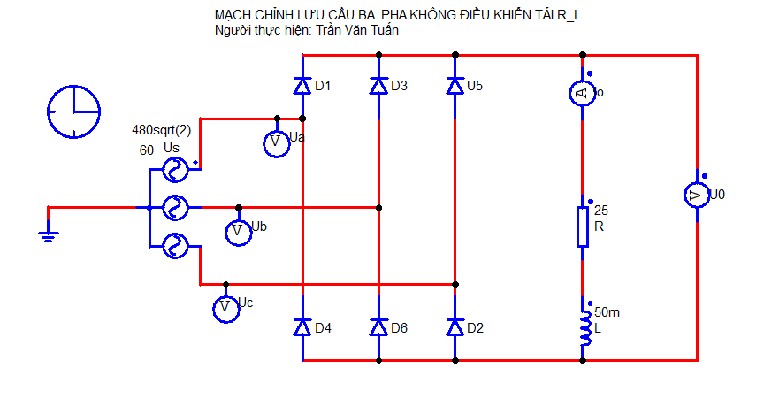

2,Đưa ra dạng sóng của điện áp nguồn; dạng sóng của dòng điện tải và điện áp tải; dạng sóng của dòng điện và điện áp trên các van bán dẫn. Giải thích vì sao lại xuất hiện các dạng sóng như vậy?

Dạng sóng của điện áp tải là dạng sóng tuần hoàn và không điều hòa

Io: do có L trên tải nên nó sẽ lọc dòng điện: thời gian đầu nó sẽ không ổn định,

Dòng điện trung bình thì bằng nhau nhưng các pha lệch nhau 60

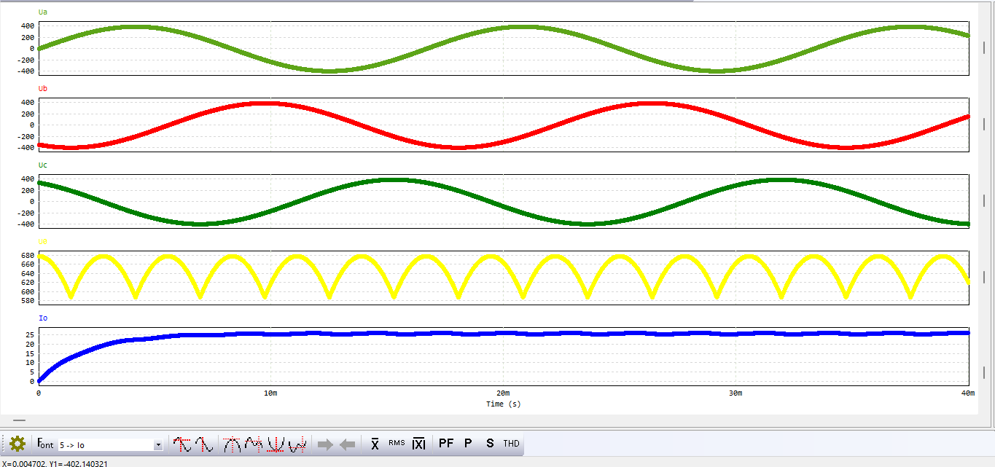

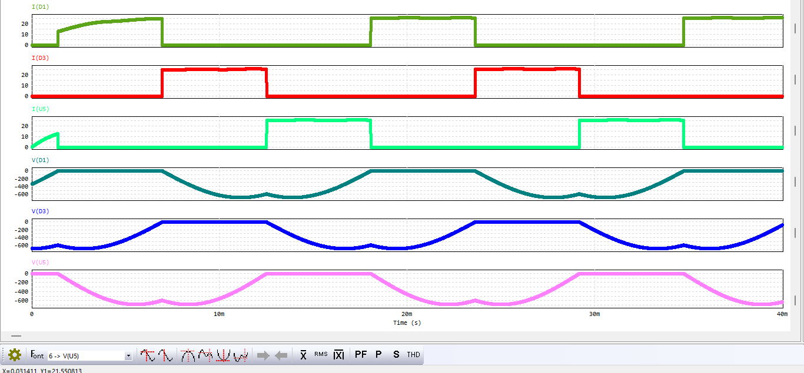

-Điện áp nguồn là điện áp 3 pha nên ta thấy điện áp ở mỗi pha lệch nhau 120°. Pha a bắt đầu ở 0°. Pha b bắt đầu ở 120°. Pha c bắt đầu ở 240°.

3,Xác định giá trị trung bình của dòng điện tải và điện áp tải.

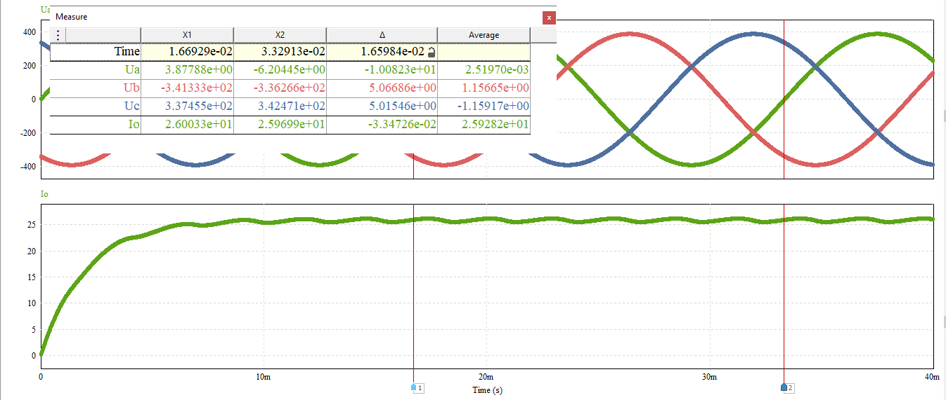

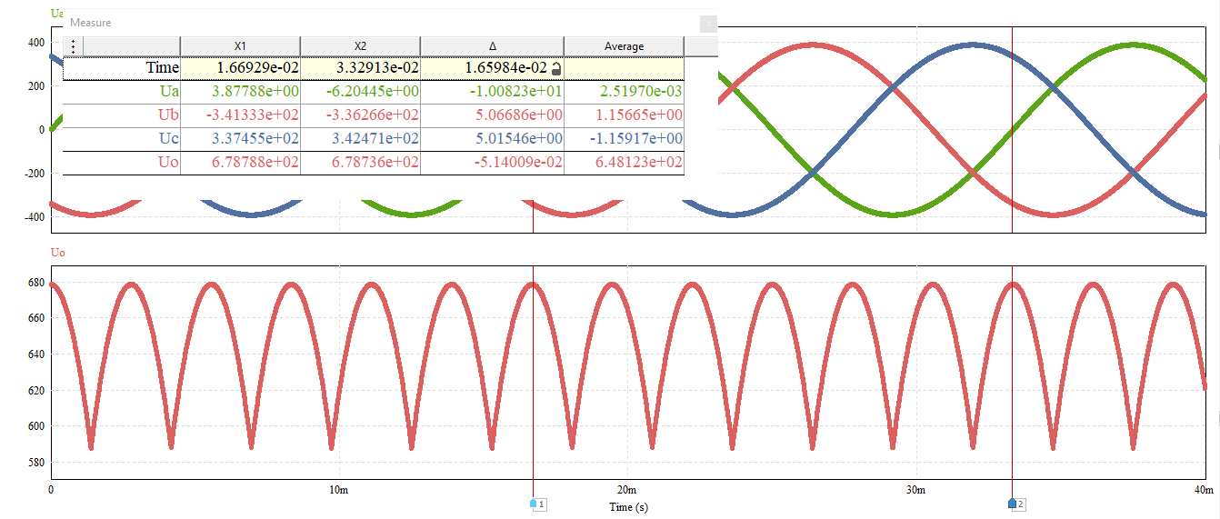

4,Xác định giá trị trung bình và hiệu dụng của dòng điện đi qua diode.

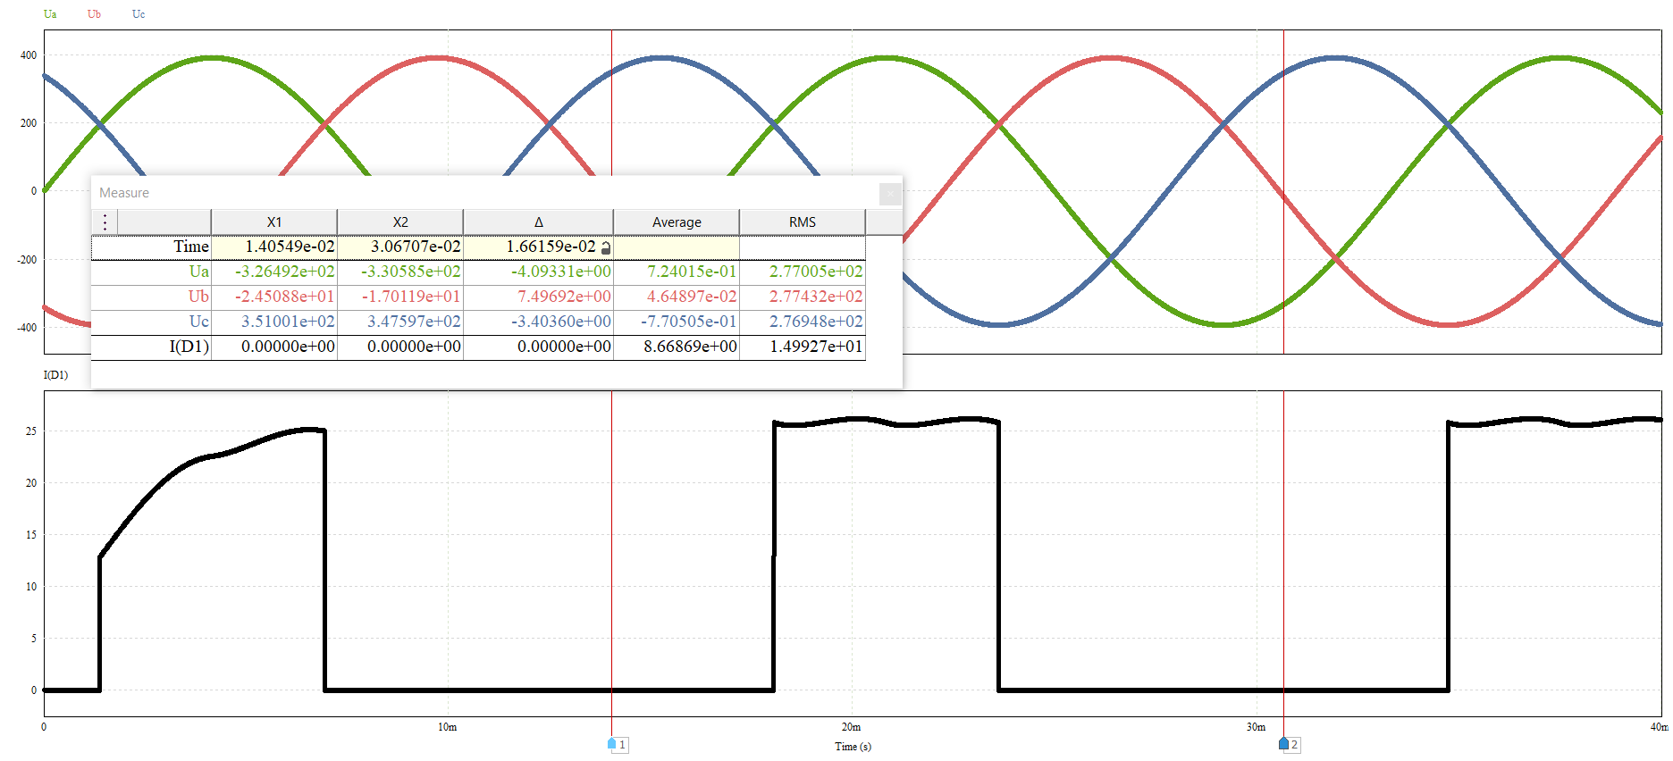

5. Phân tích chuỗi Fourier của dòng điện tải và điện áp tải. Xác định biên độ của các sóng hài. Nhận xét về mối quan hệ giữa biên độ của sóng hài và bậc của nó.

Khi n càng tăng thì U sẽ càng giảm đúng với biểu diễn Fourier ở bất kì dạng nào

Bài 5.2. Mạch chỉnh lưu ba pha có điều khiển tải gồm điện trở và cuộn cảm mắc nối tiếp với các tham số như sau: Điện áp đầu vào có giá trị hiệu dụng 480 V và 𝑓 = 60 Hz, 𝑅 = 10 Ω, 𝐿 = 50 mH, góc bật của SCR 𝛼 = 39,5°.

1. Mô phỏng mạch điện trên PSIM.

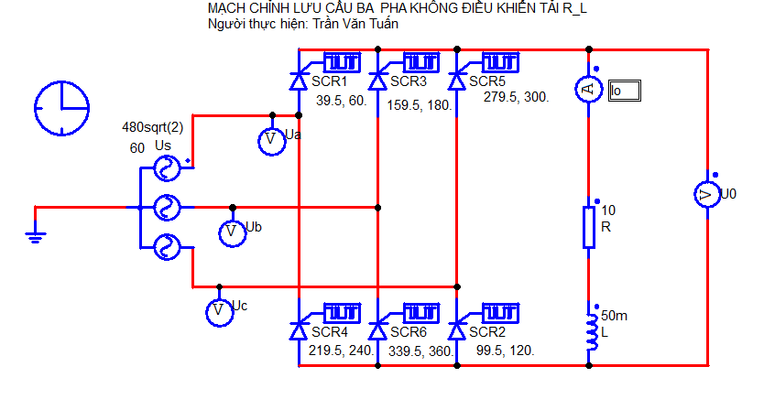

2.Đưa ra dạng sóng của điện áp nguồn; dạng sóng của dòng điện tải và điện áp tải; dạng sóng của dòng điện và điện áp trên các van bán dẫn.

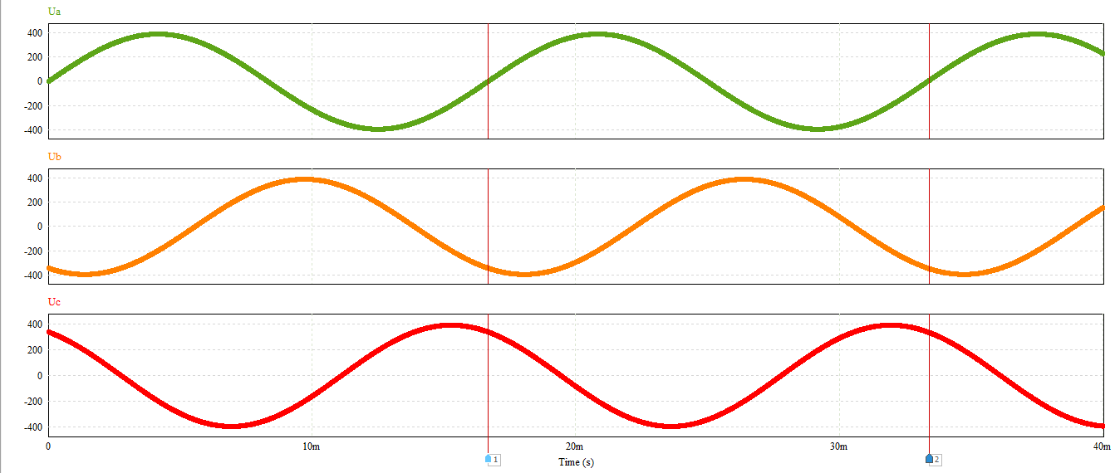

* Điện áp nguồn là điện áp 3 pha nên ta thấy điện áp ở mỗi pha lệch nhau 120°. Pha a bắt đầu ở 0°. Pha b bắt đầu ở 120°. Pha c bắt đầu ở 240°.

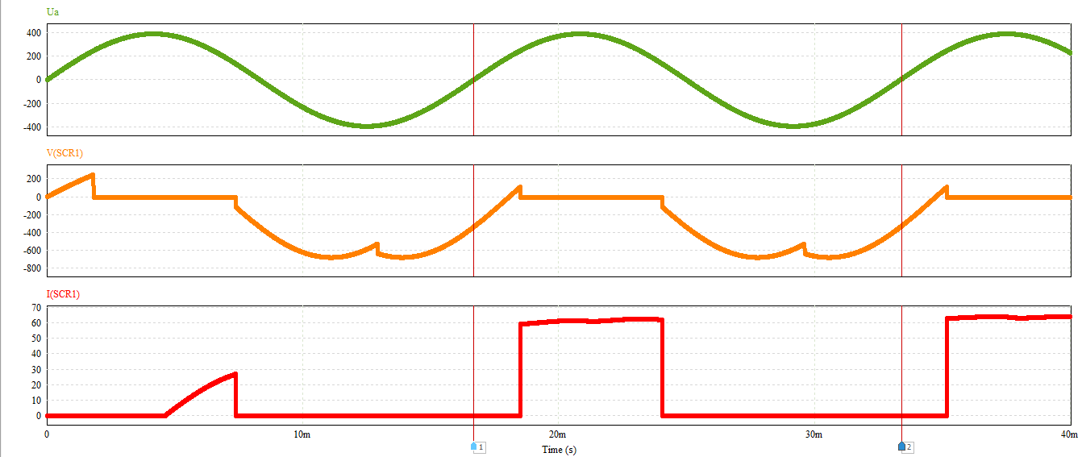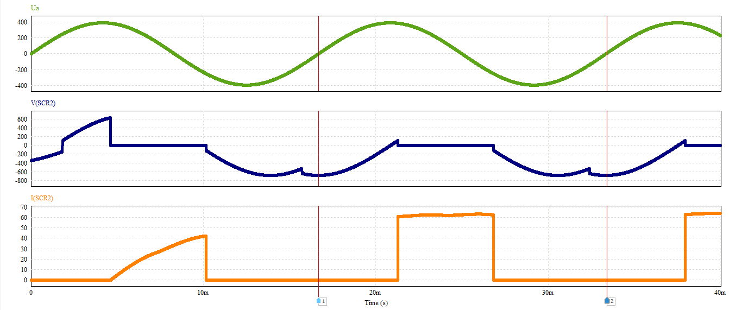

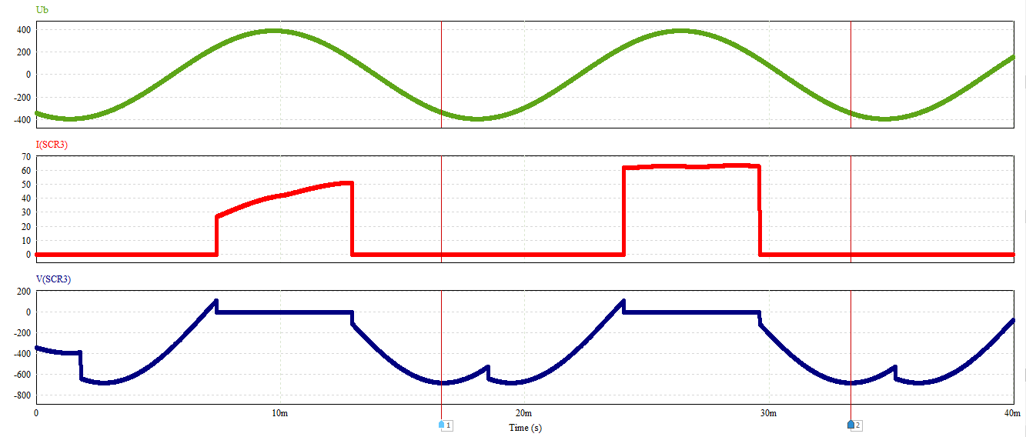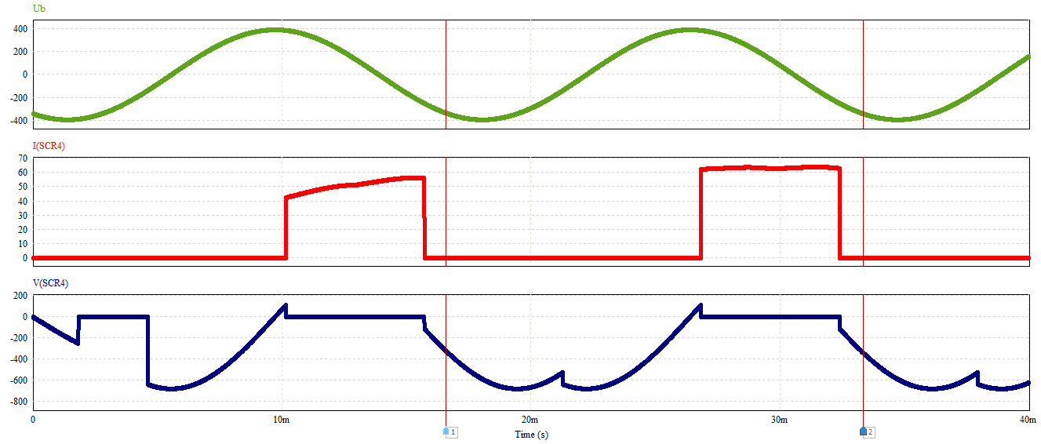

3,Xác định giá trị trung bình của dòng điện tải và điện áp tải.

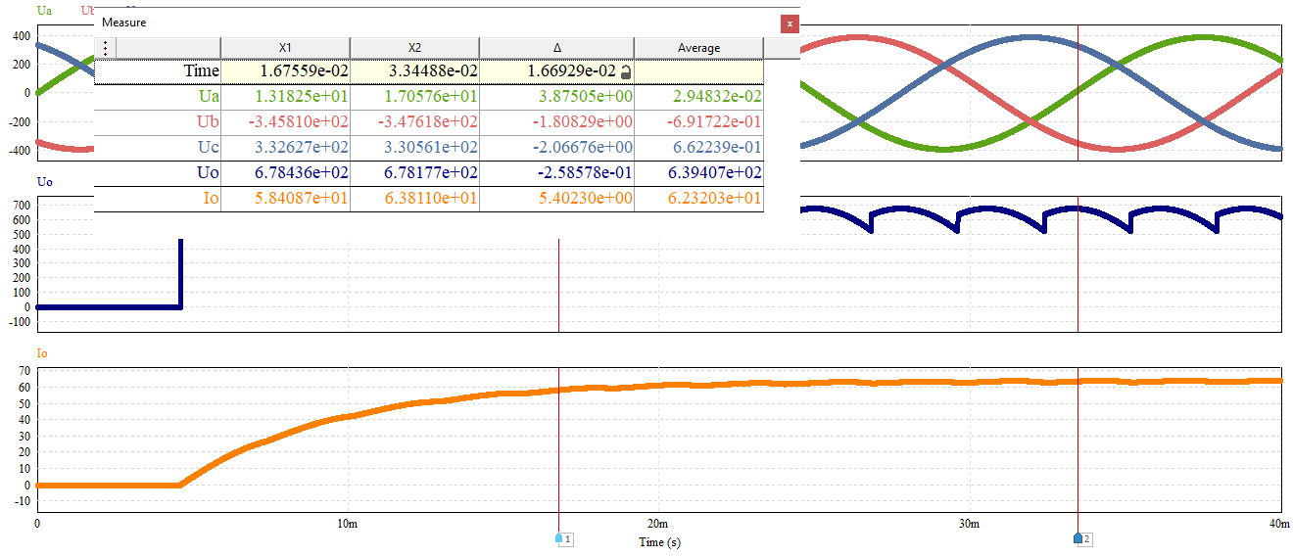

4,Xác định giá trị trung bình và hiệu dụng của dòng điện đi qua SCR.

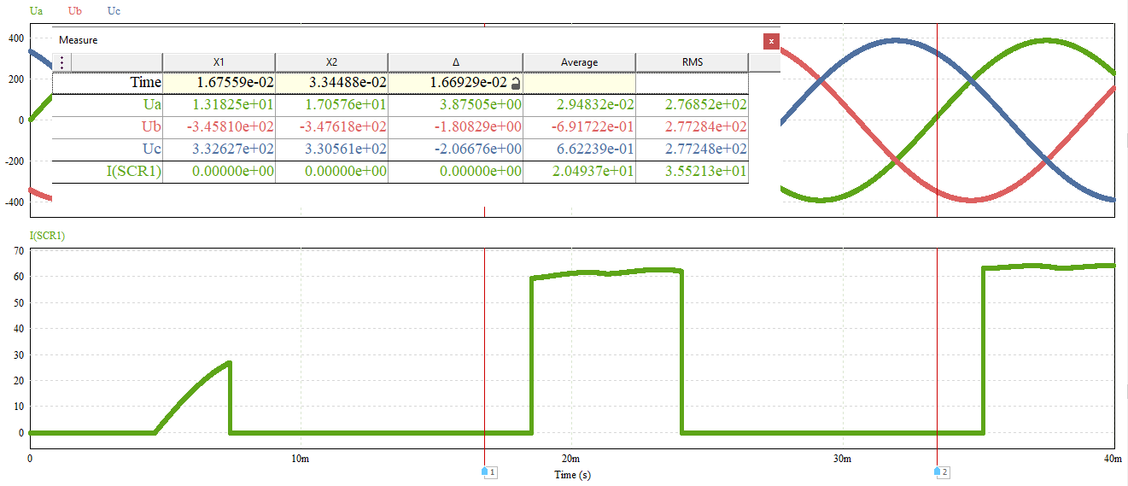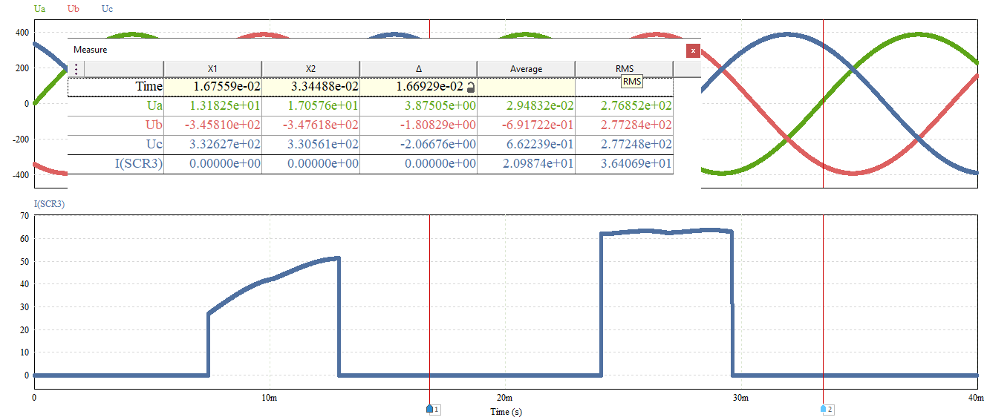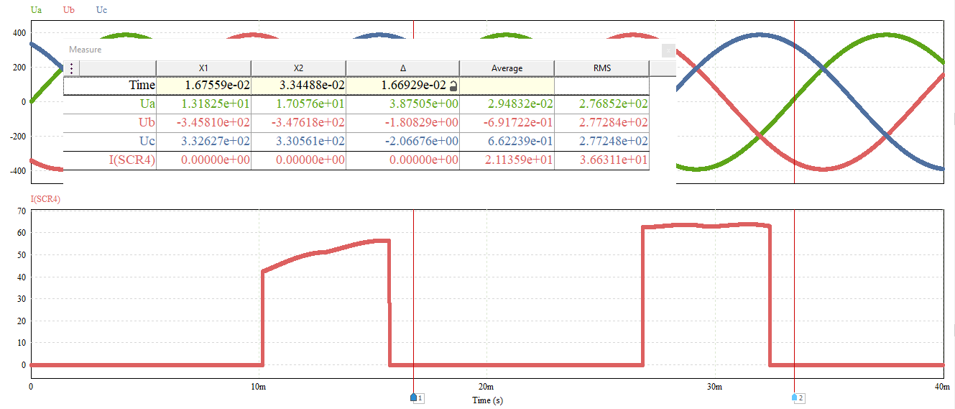

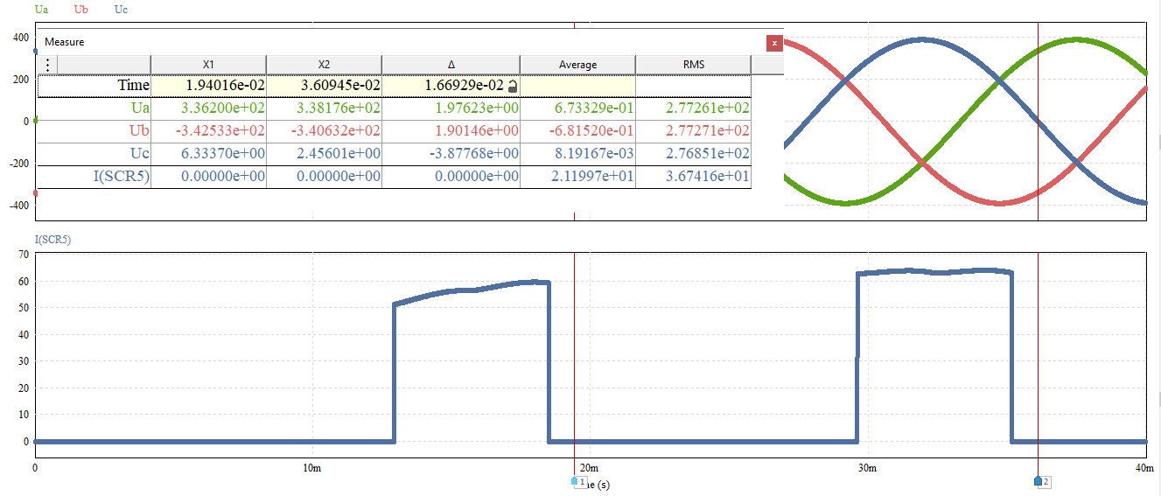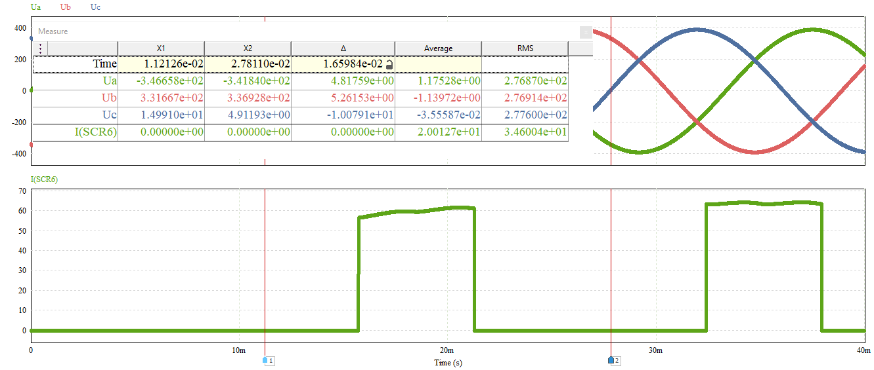

5,Phân tích chuỗi Fourier của dòng điện tải và điện áp tải. Xác định biên độ của các sóng hài. Nhận xét về mối quan hệ giữa biên độ của sóng hài và bậc của nó

Nhận xét về mối quan hệ giữa biên độ của sóng hài và bậc của nó.

Khi n càng tăng thì U sẽ càng giảm đúng với biểu diễn Fourier ở bất kì dạng nào

Biên độ sẽ giảm rất nhanh khi bậc của sóng hài tăng lên

|  |  |  |  |  |  |  |
| --- | --- | --- | --- | --- | --- | --- |
| n | 1 | 2 | 3 | 4 | 5 | 6 |
| Uo | 139,5 | 67,5 | 47 | 33 | 26 | 22 |
| Io | 6 | 1,65 | 0,49 | 0,21 | 0,11 | 0,10 |

Bậc sóng hài càng tăng thì biên độ Uo cảu sóng hài càng giảm.

* Bậc sóng hài càng tăng thì biện độ Io của sóng hài càng giảm.

**Bài 6: Bộ biến đổi điện áp xoay chiều một pha**

Bài 6.1. Bộ biến đổi điện áp xoay chiều một pha tải 𝑅 có các tham số như sau: Nguồn đầu vào có 𝑈𝑠, = 120 V và 𝑓 = 60 Hz, 𝑅 = 15 Ω, góc bật của SCR 𝛼 = 88,1°.

1. Mô phỏng mạch điện trên PSIM.

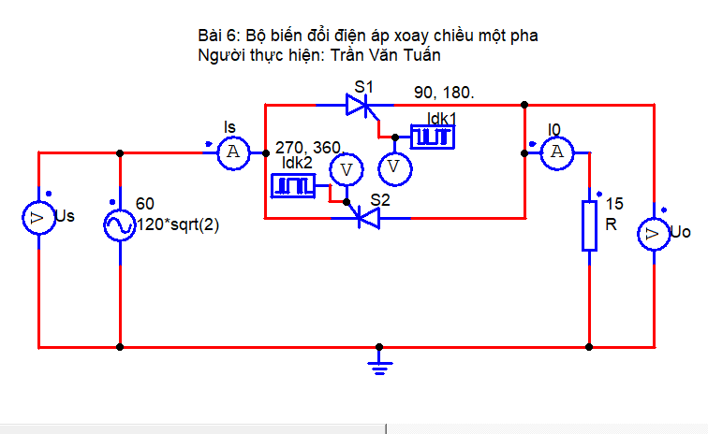

2,Đưa ra dạng sóng của điện áp nguồn; dạng sóng của dòng điện tải và điện áp tải.

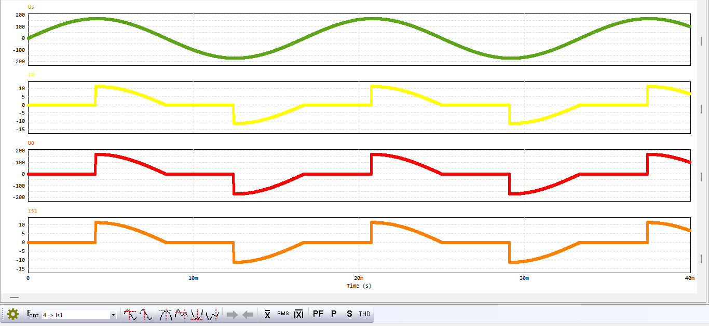

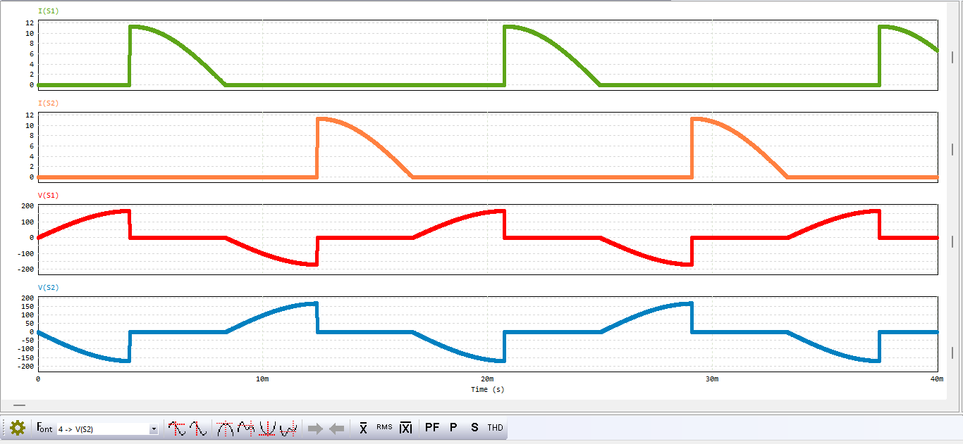

SCR 1 và SCR 2 có góc bật lệch nhau 180o nên ta có dòng điện của SCR 1 và SCR 2 lệch nhau 180o.

=> Giải thích: Ở chu kì đầu tiên của dòng điện SCR 1 phân cực thuận và có góc bật là 88,1o. SCR bật từ góc 88,1o đến . Ở nửa chu kì sau tương tự như nửa chu kì trước điện áp nguồn đổi chiều và SCR 1 phân cực ngược nên không cho dòng điện chạy qua, SCR 2 phân cực thuận và có góc bật là 180 + 88,1o. SCR 2 bật cho dòng điện chạy qua ở góc 180 + 88,1o đến góc 2 $π$.

SCR 1 và SCR 2 có góc bật lệch nhau 180o nên ta có dòng điện của SCR 1 và SCR 2 lệch nhau 180o.

3,Xác định giá trị hiệu dụng của dòng điện nguồn.

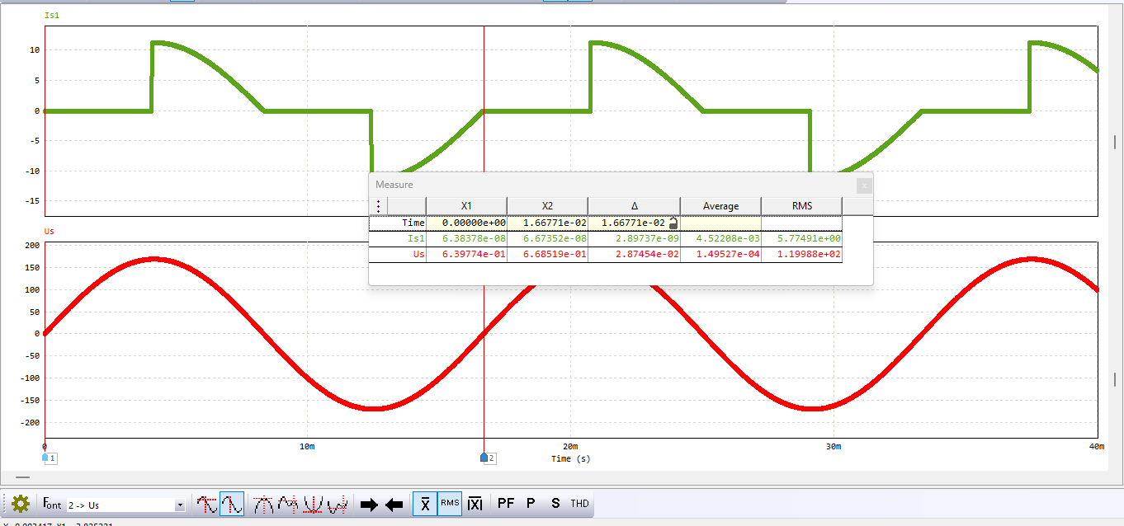

1. Xác định giá trị trung bình và hiệu dụng của dòng điện đi qua SCR.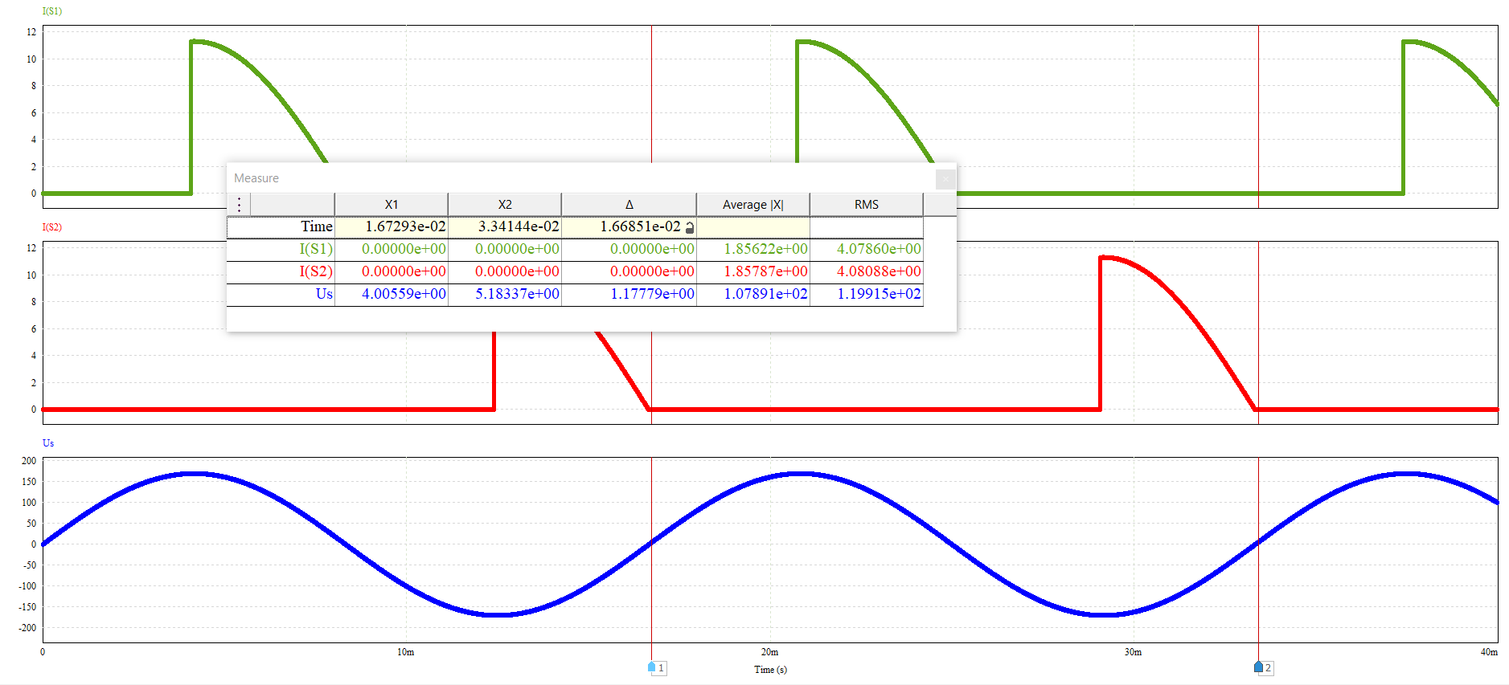

5,Xác định giá trị trung bình của dòng điện tải và điện áp tải.

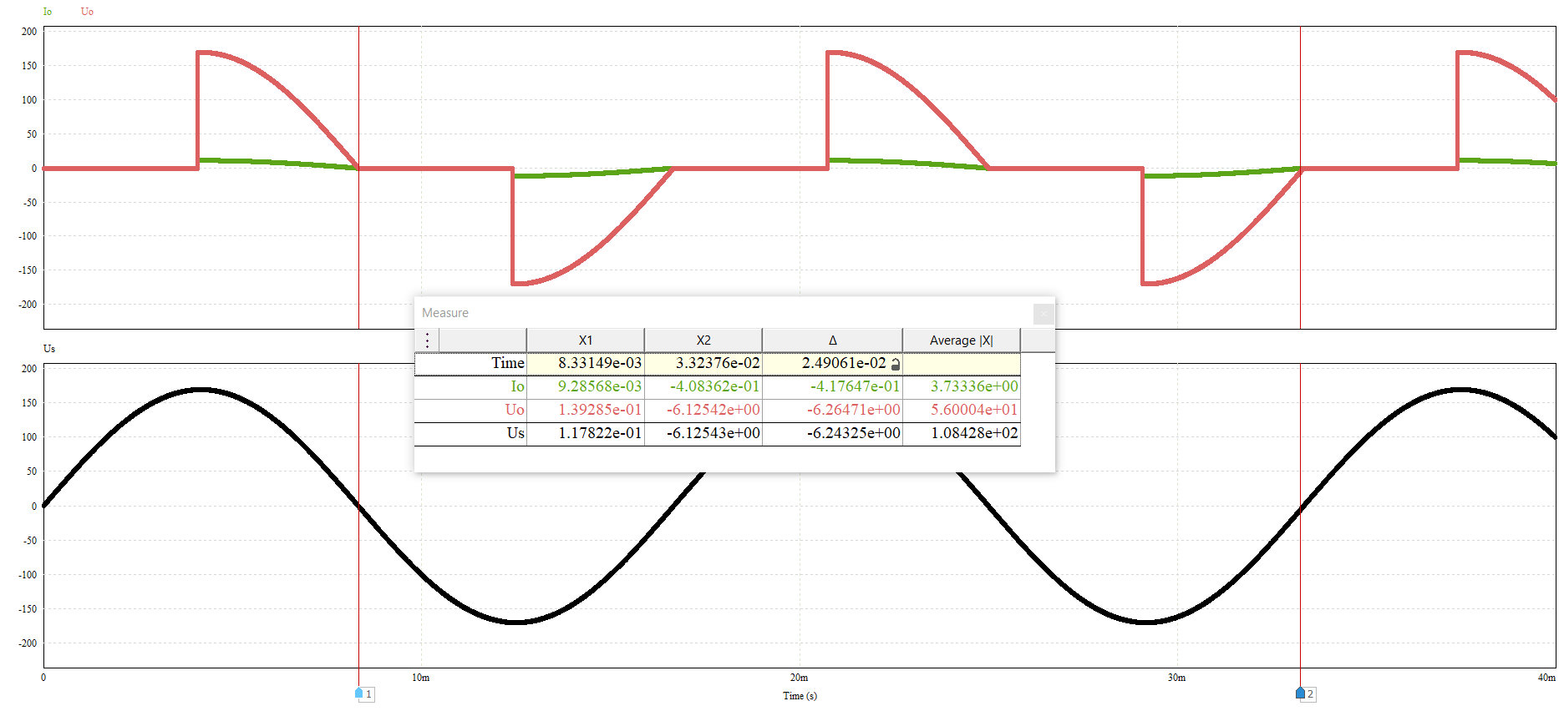

6,Xác định công suất tiêu thụ trên tải.

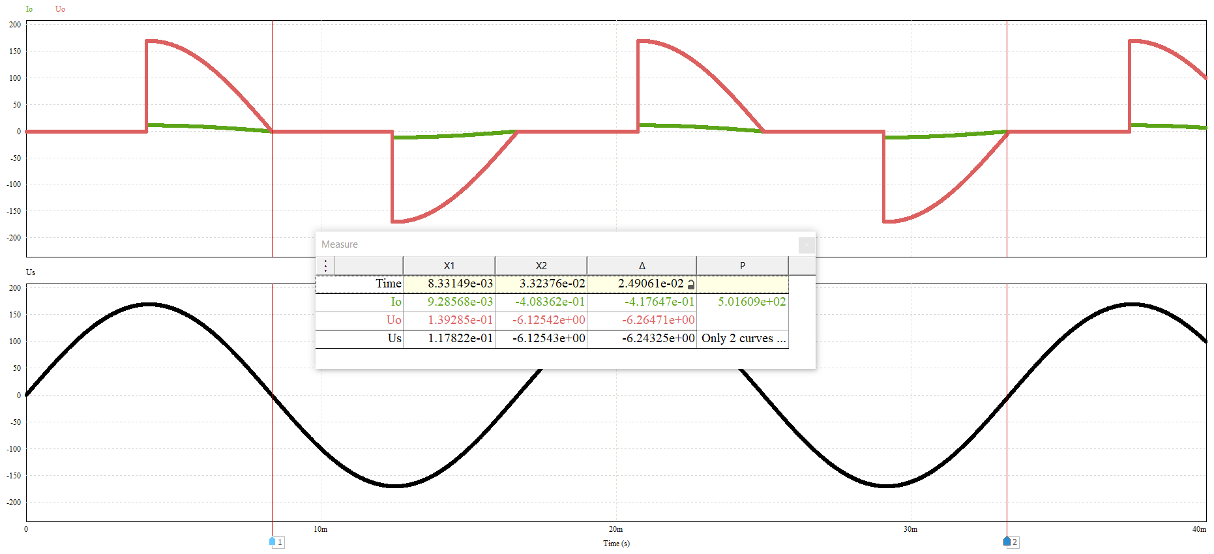

7.Xác định hệ số công suất.

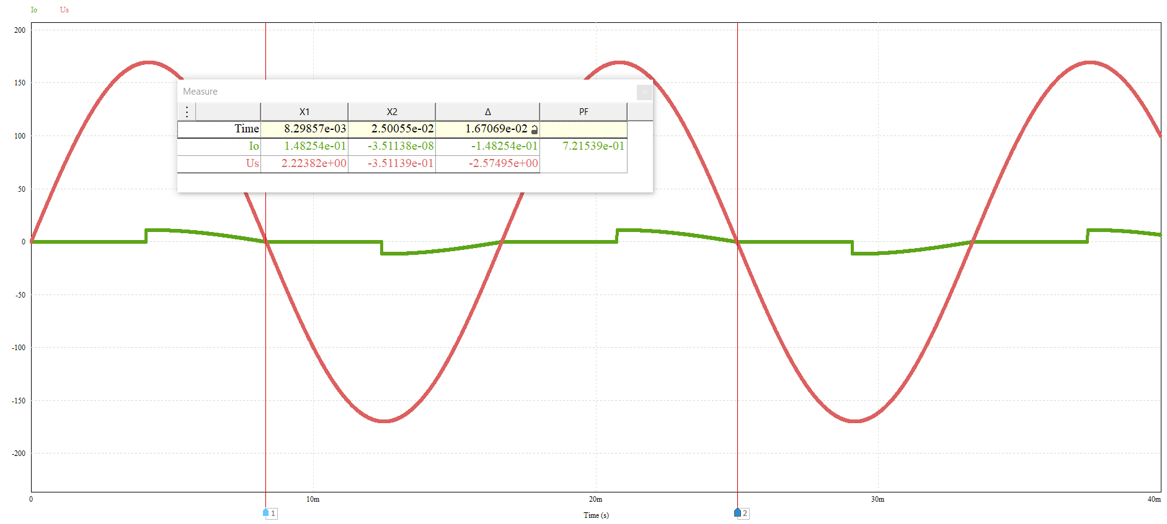

Bài 6.2. Bộ biến đổi điện áp xoay chiều một pha tải 𝑅- 𝐿 có các tham số: Điện áp nguồn đầu vào có giá trị hiệu dụng là 120 V và 𝑓 = 60 Hz, 𝑅 = 20 Ω và 𝐿 = 50 mH, góc bật của SCR 𝛼 = 90°.

1. Mô phỏng mạch điện trên PSIM.

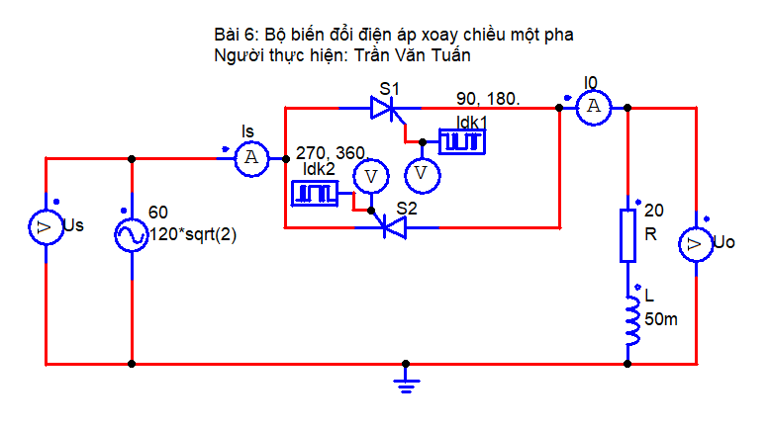

2.Đưa ra dạng sóng của điện áp nguồn.

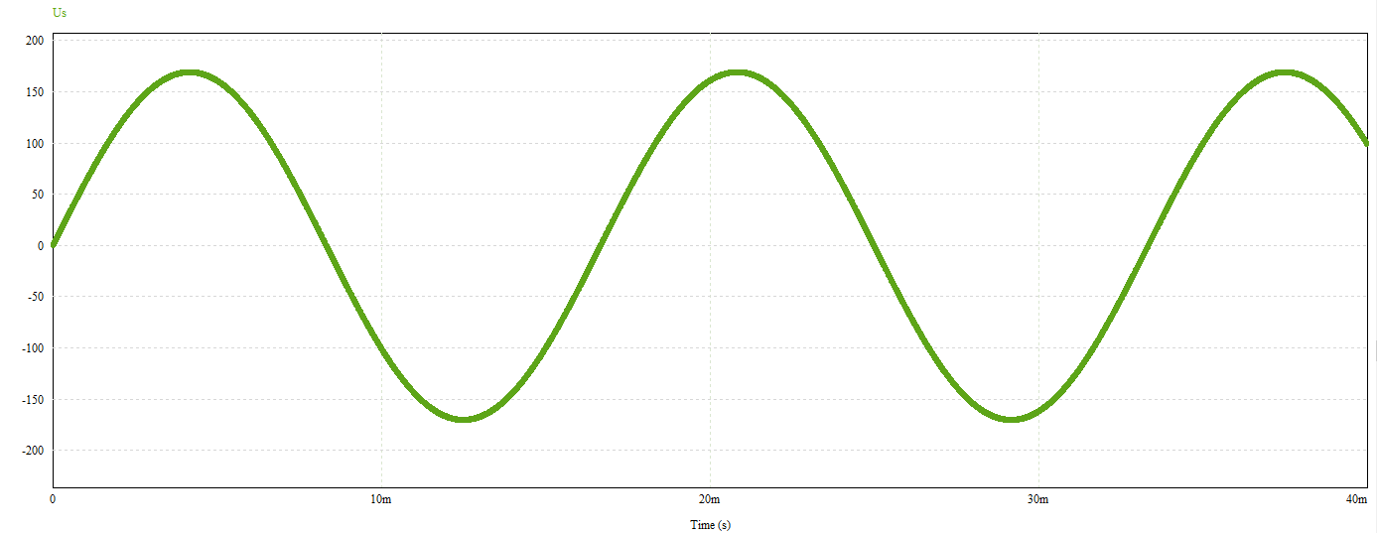dạng sóng của dòng điện tải và điện áp tải.

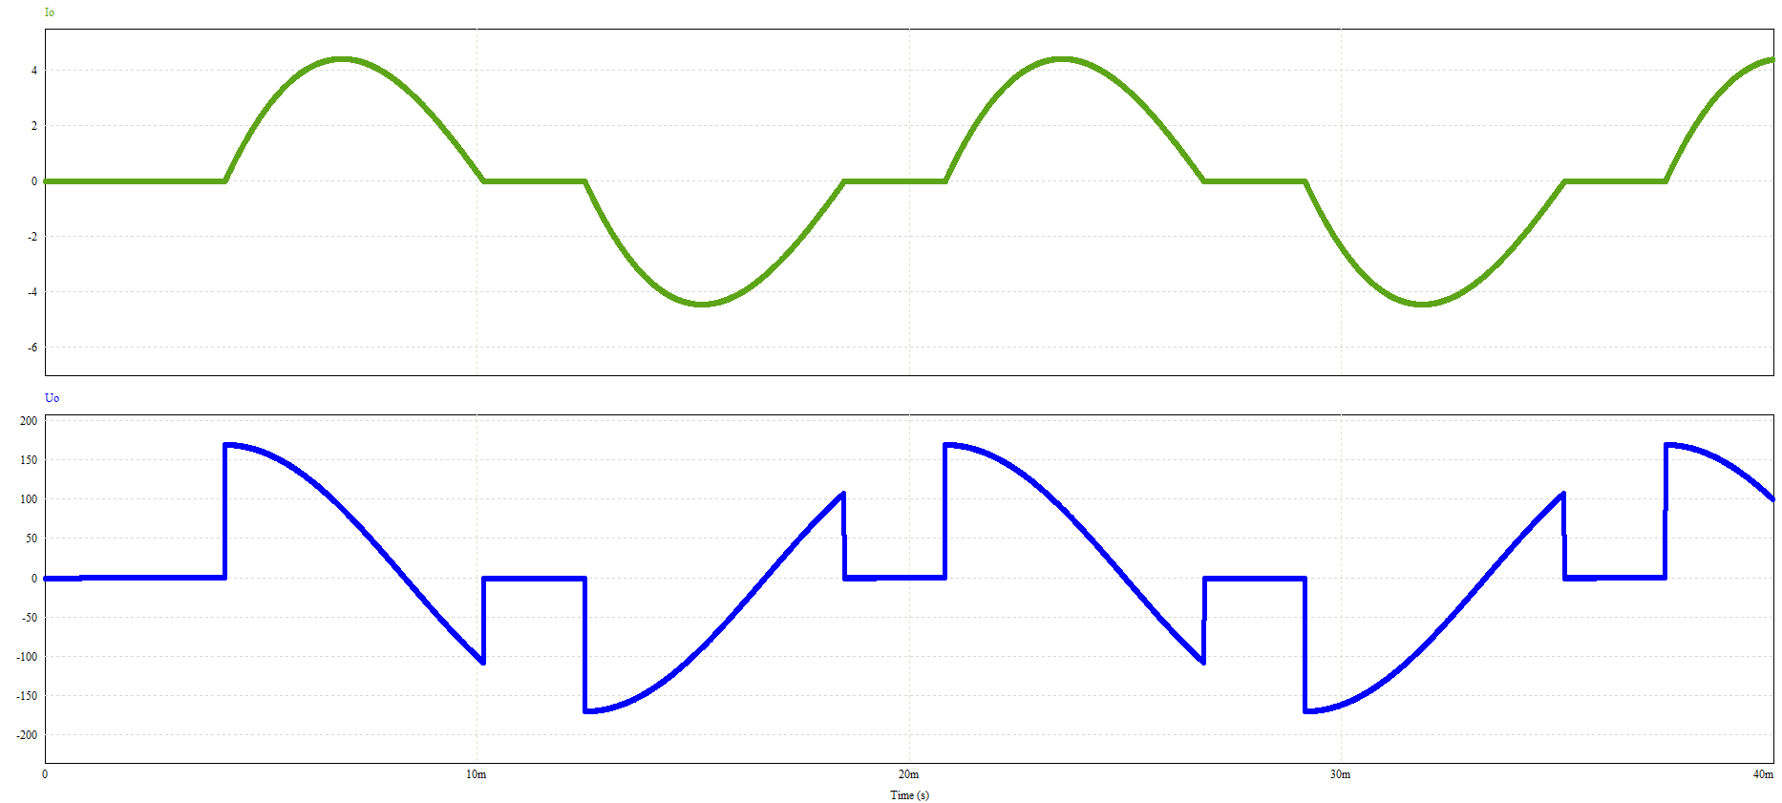dạng sóng của dòng điện và điện áp trên các van bán dẫn.

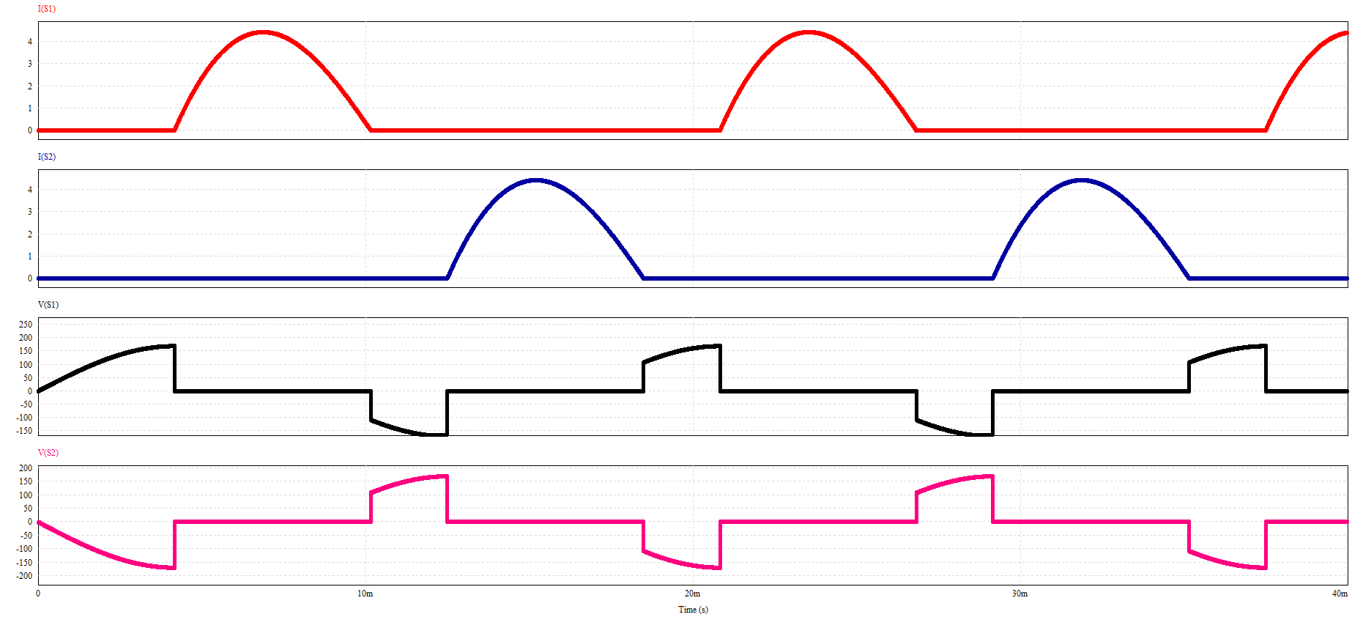

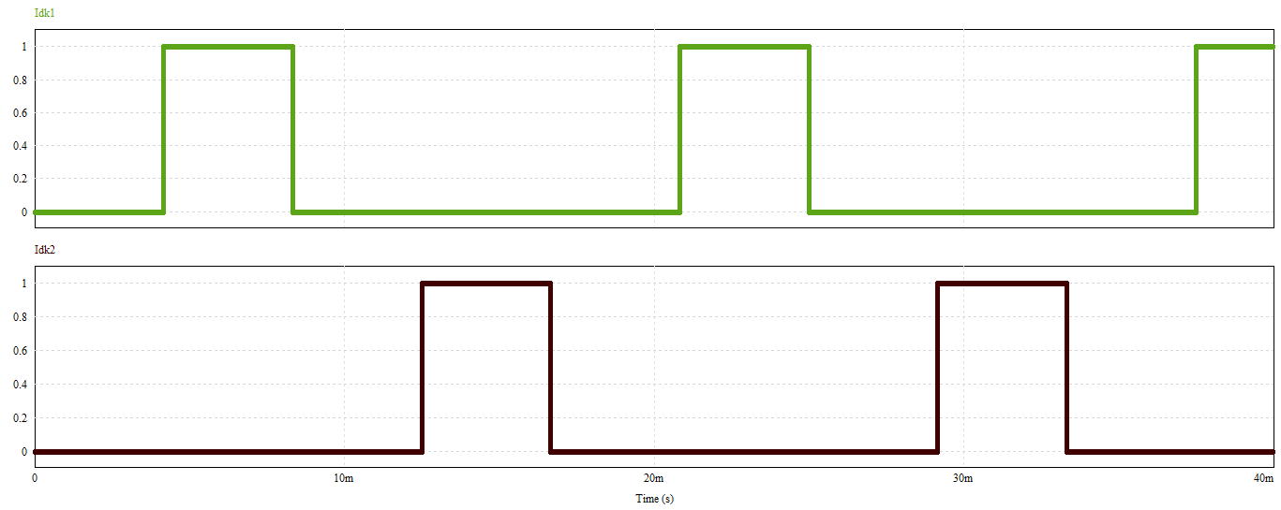

Giải thích: - Tượng tự như bài 6.1 ở đây scr có góc bật là 90o nhưng vì có cuộn cảm là tải nên tác dụng của dòng điện sẽ được kéo dài thêm và sẽ thấy dòng điện Io kéo dài thêm 1 khoảng thời gian sau khi SCR tắt.

3,Xác định giá trị trung bình và hiệu dụng của dòng điện đi qua SCR.

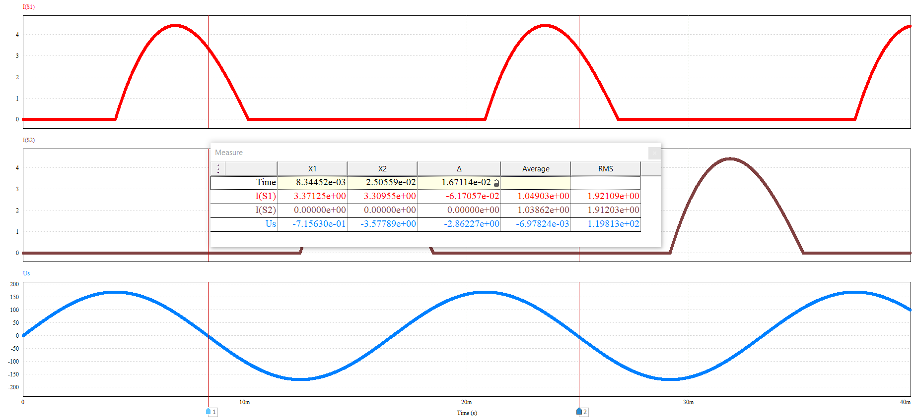4.Xác định giá trị trung bình và hiệu dụng của dòng điện tải.

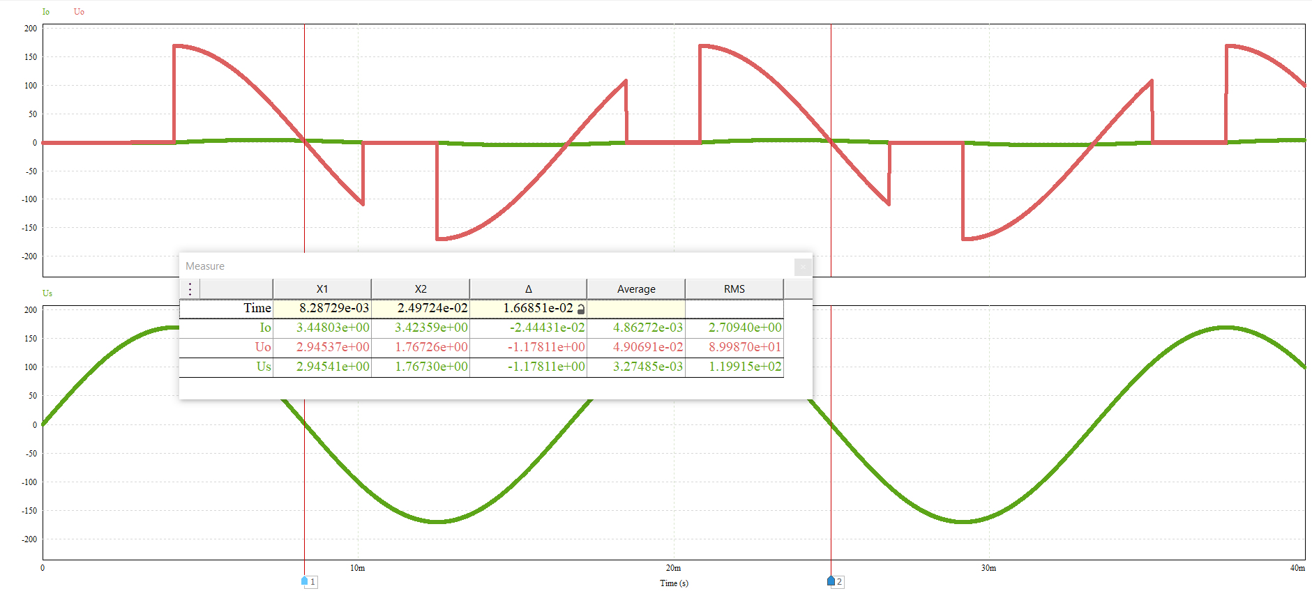

5,Xác định công suất tiêu thụ trên tải.

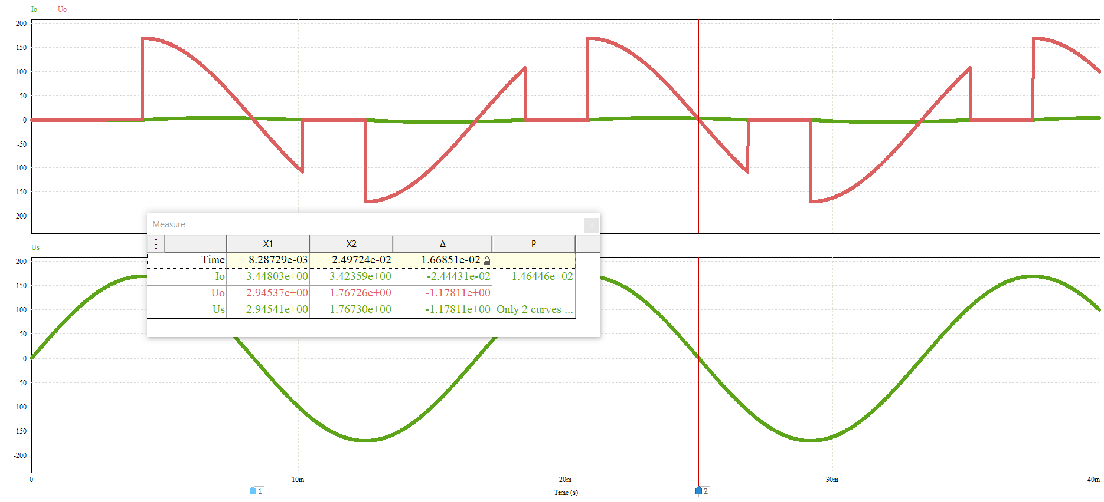6.Xác định hệ số công suất.

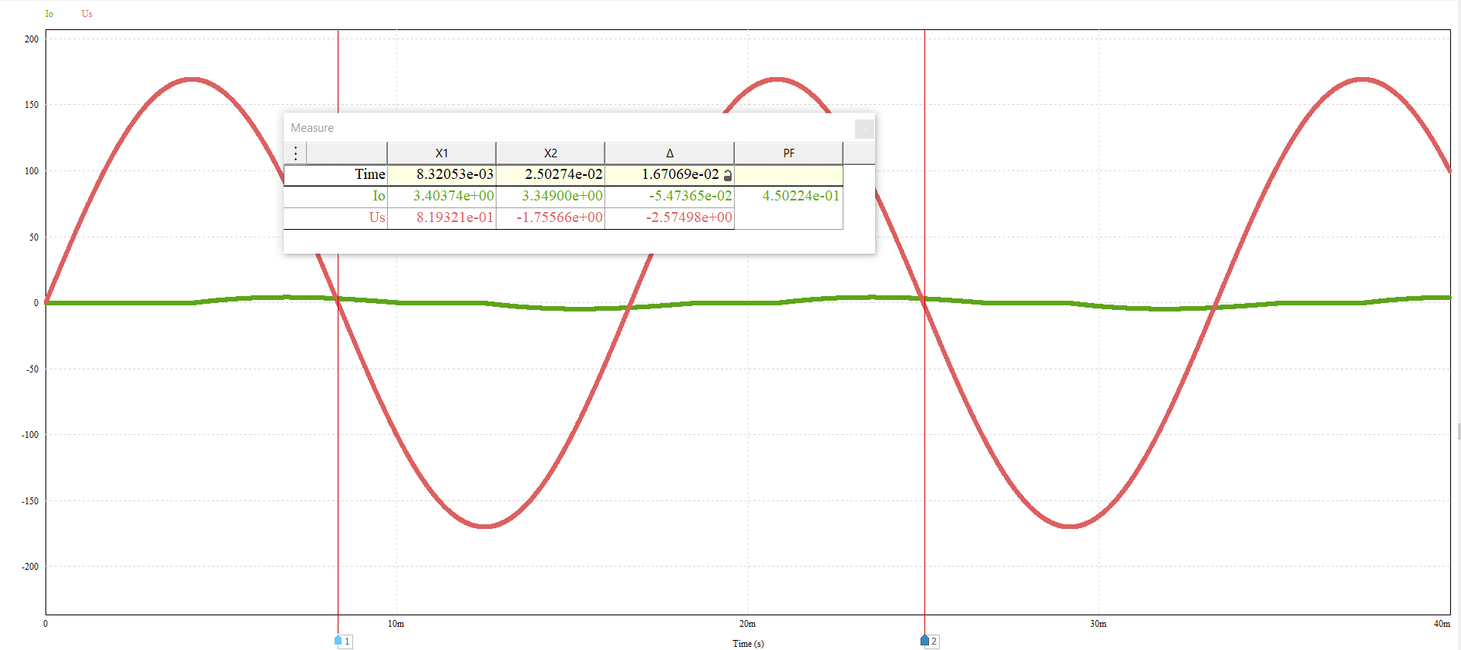

# Bài 7: Bộ biến đổi điện áp xoay chiều ba pha

Bài 7.1. Bộ biến đổi điện áp xoay chiều ba pha mắc theo sơ đồ hình sao, tải 𝑅- 𝐿, có các tham số: Điện áp nguồn ba pha đầu vào có giá trị hiệu dụng là 480 V và 𝑓 = 60 Hz, 𝑅 = 10 Ω và 𝐿 = 30 mH, góc bật của SCR 𝛼 = 75°.

1. Mô phỏng mạch điện trên PSIM.

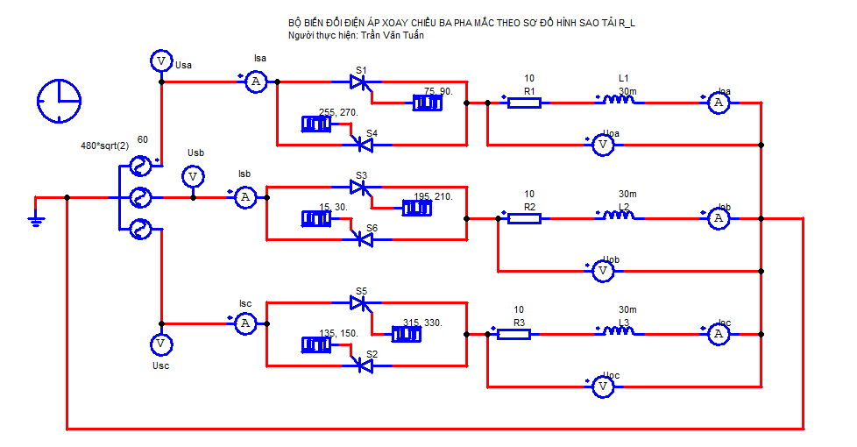

1. Đưa ra dạng sóng của điện áp nguồn.

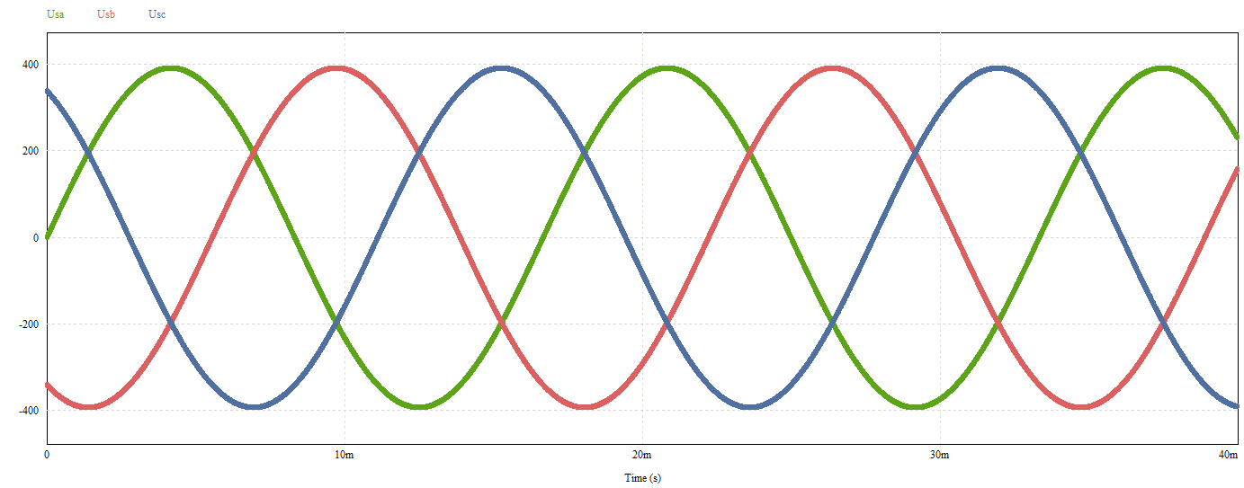Dạng sóng của dòng điện tải và điện áp tải.

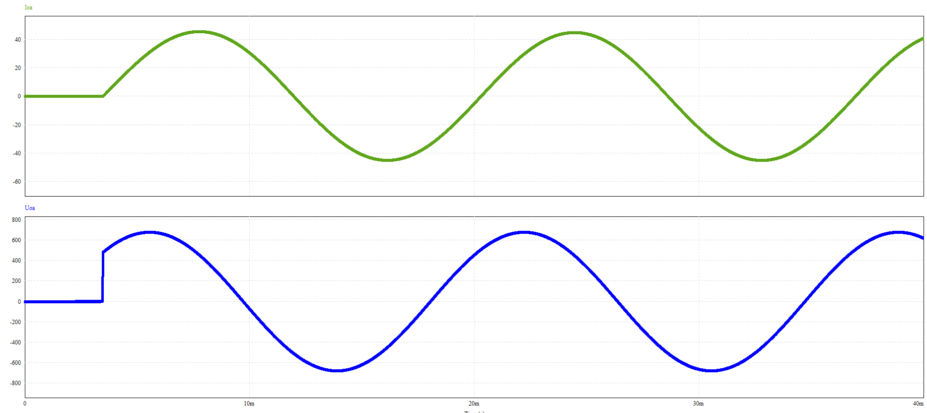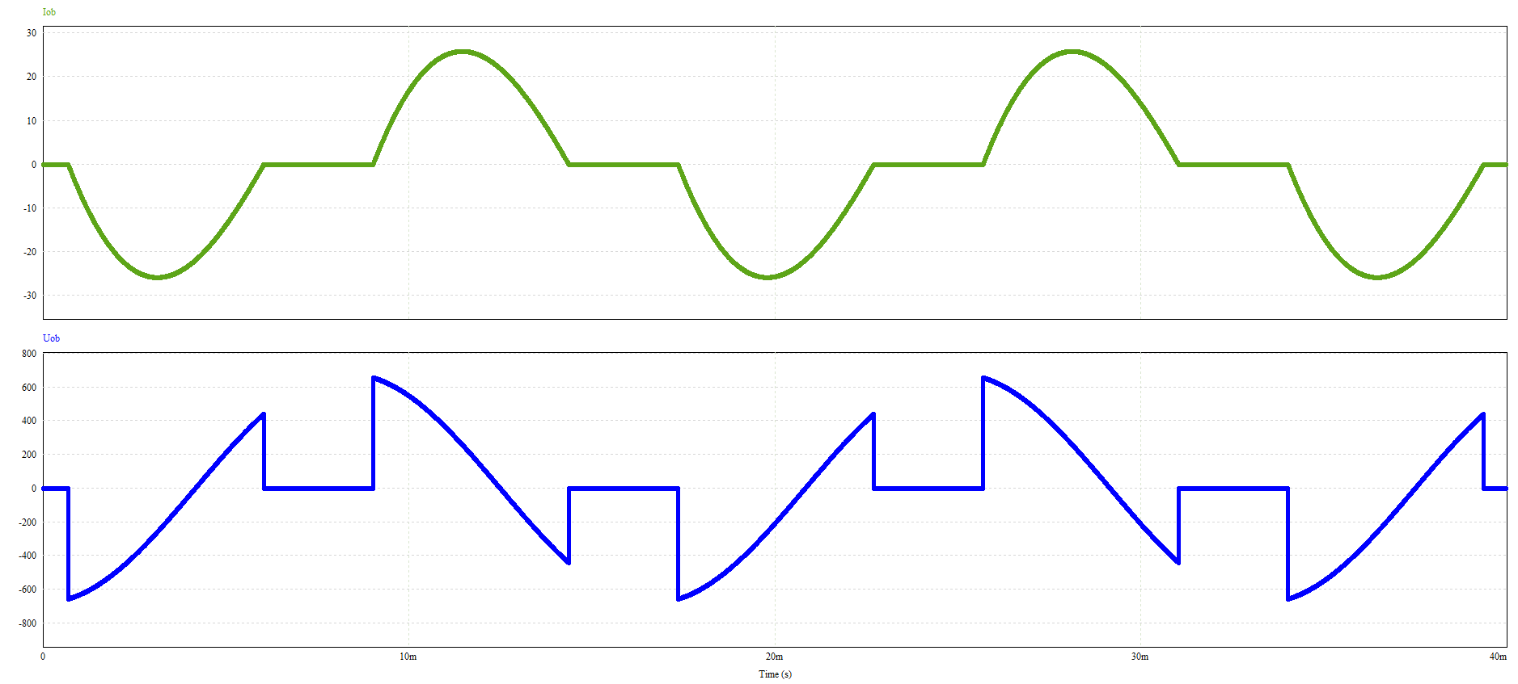Dạng sóng của dòng điện và điện áp trên các van bán dẫn.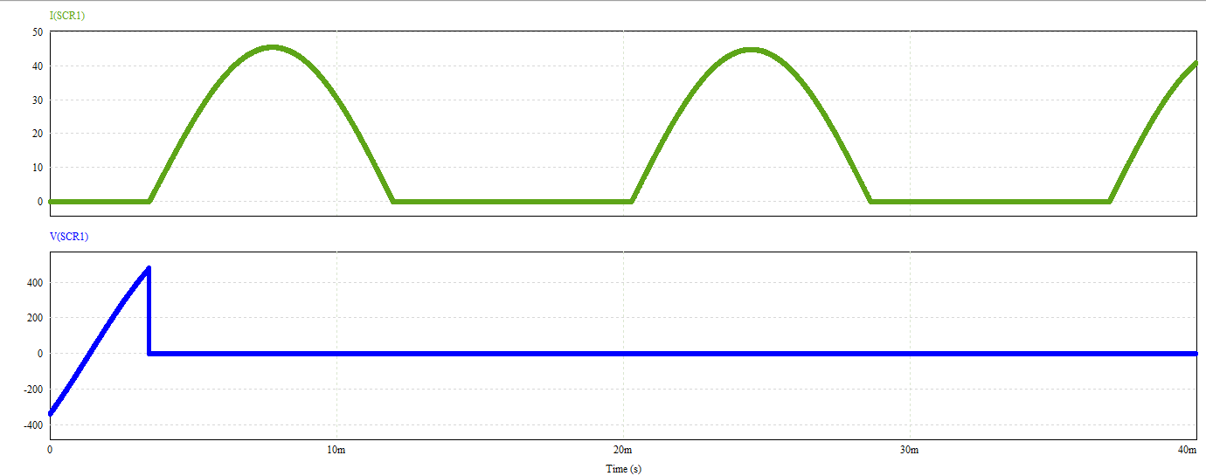

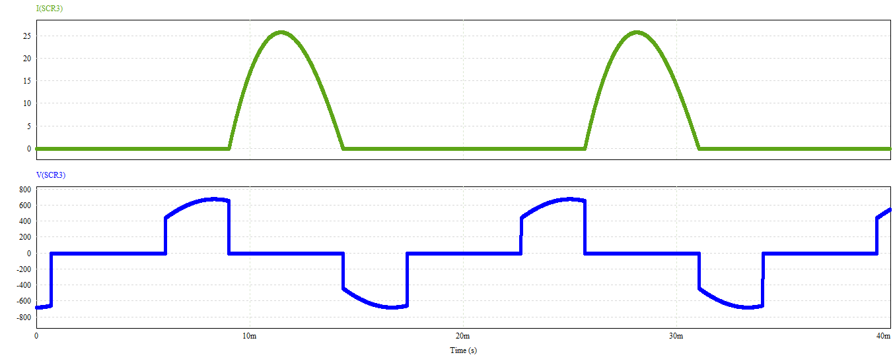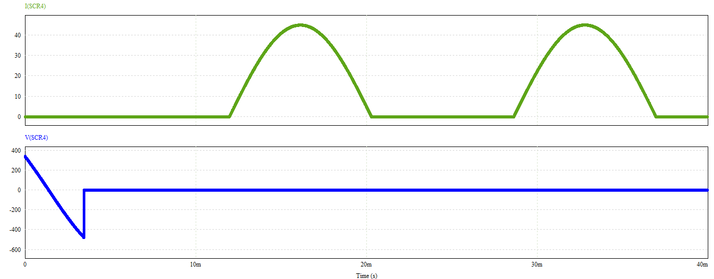

Giải thích: Ta có điện áp nguồn xoay chiều 3 pha có dạng sóng hình sin và lệch pha nhau 120 độ. Dòng điện trên tải từ 0 đến khi có tín hiệu điều khiển vào scr làm cho dòng dòng điện trên pha tải RL1 bằng 0.

4.Xác định giá trị hiệu dụng của dòng điện dây.

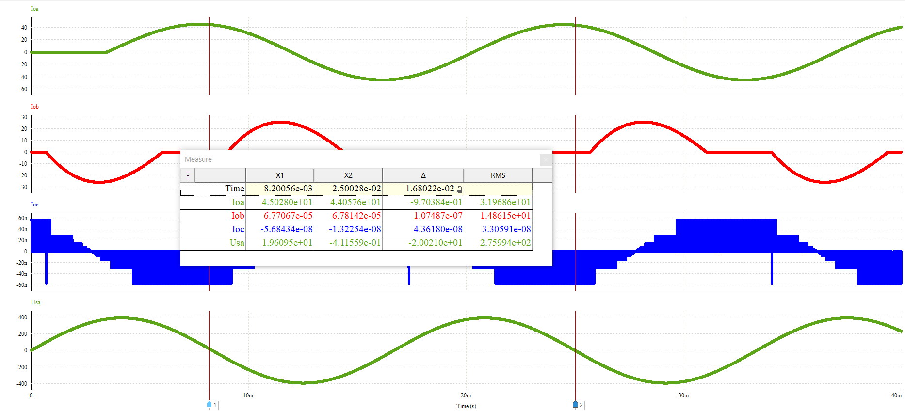

5.Xác định công suất tiêu thụ trên tải.

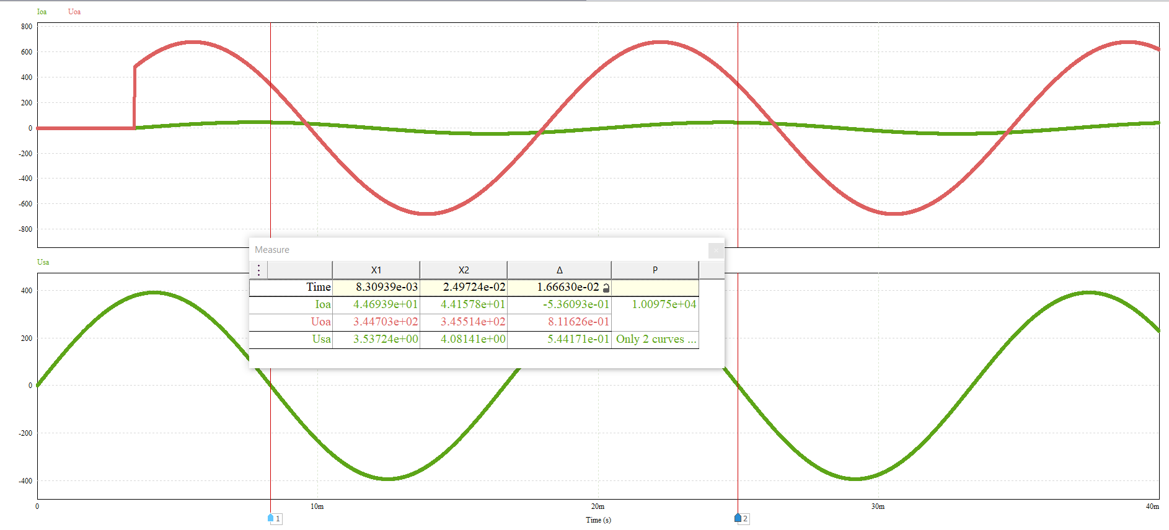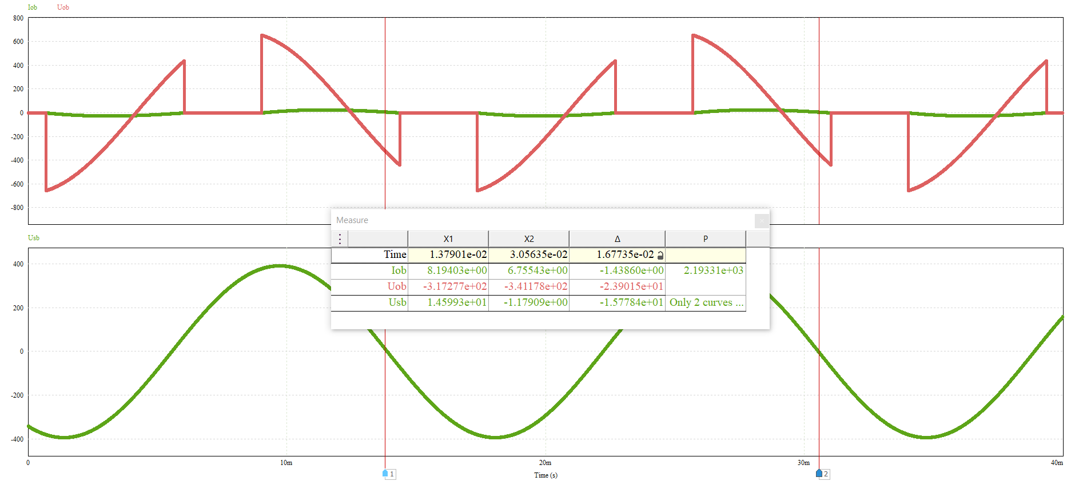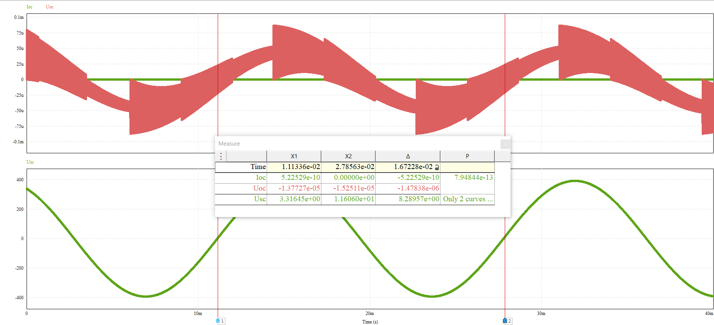

5. Xác định tổng biến dạng sóng hài (𝑇𝐻𝐷) của dòng điện nguồn.

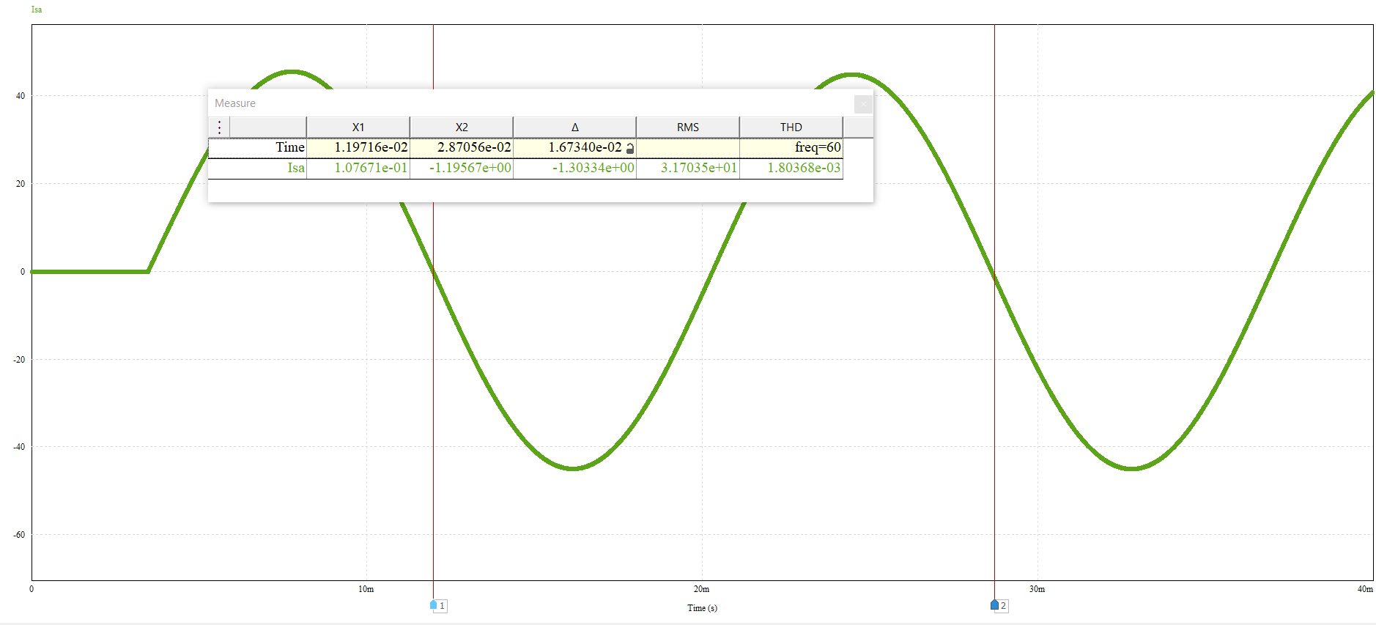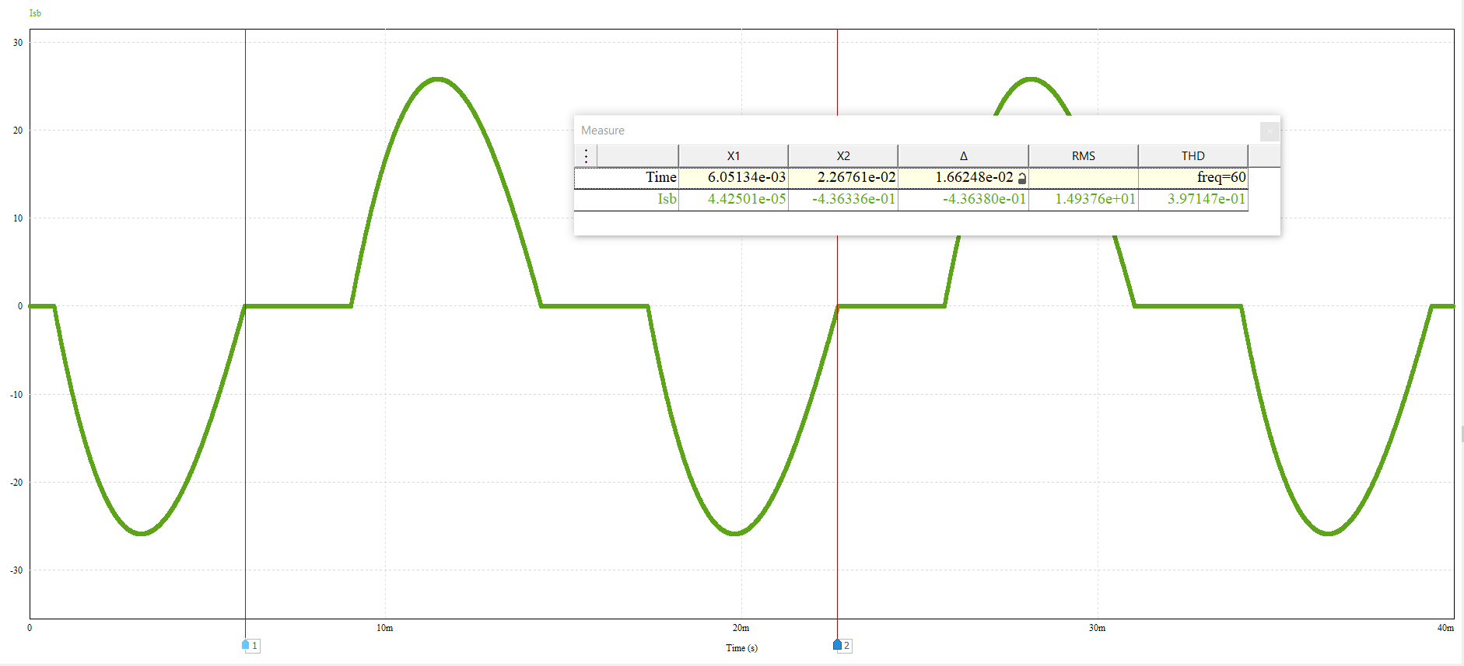

# Bài 8: Bộ biến đổi điện áp một chiều loại giảm áp

Bài 8.1. Bộ biến đổi giảm áp như có các tham số như sau: 𝑈𝑠 = 50 V; 𝐷 = 0,4; 𝐿 = 400 µH; 𝐶 = 100 µF; 𝑓 = 20 kHz; 𝑅 = 20 Ω (giả thiết các thành phần trong mạch là lý tưởng).

1. Mô phỏng mạch điện trên PSIM.

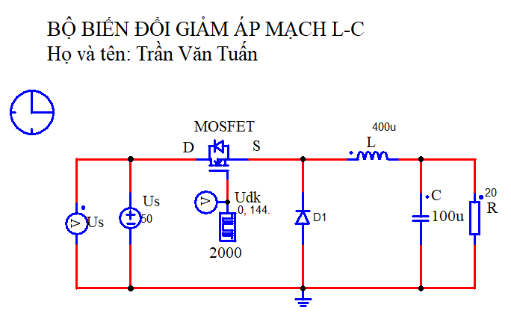

2,đưa ra dạng sóng của điện áp nguồn.

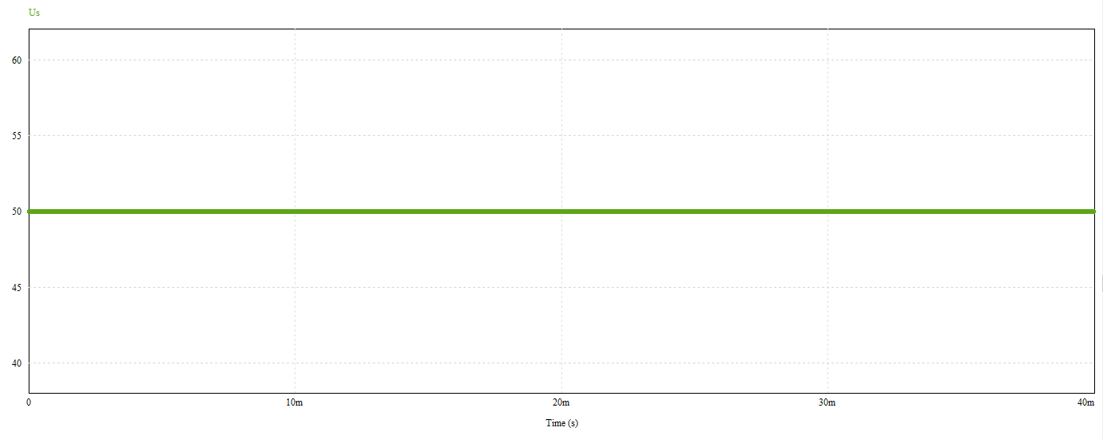

Dạng sóng của dòng điện trên cuộn cảm 𝐿.

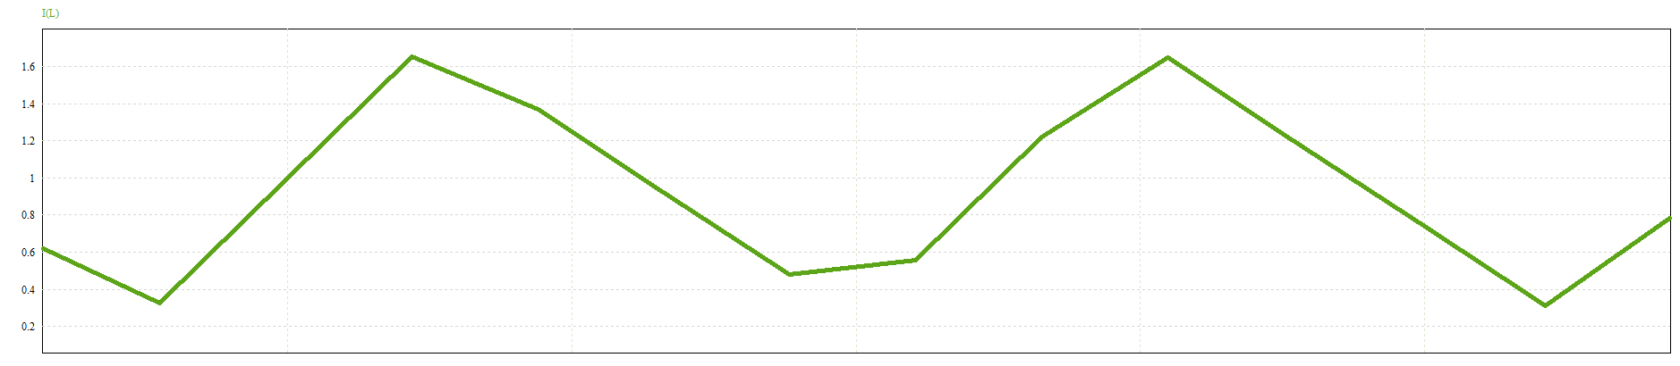Dạng sóng của dòng điện tải và điện áp tải.

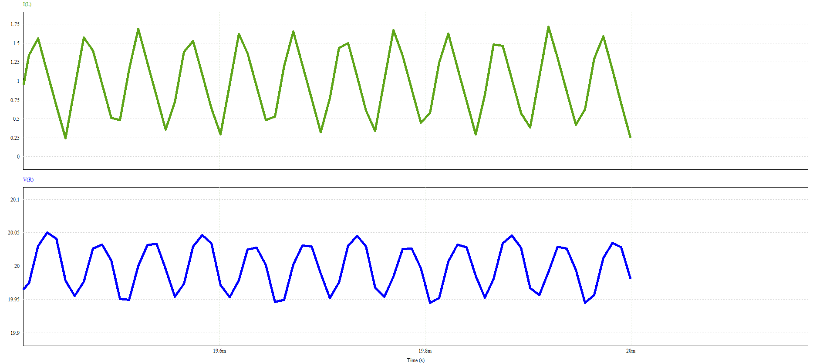

Giải thích vì sao lại xuất hiện các dạng sóng như vậy: Giải thích: Nguồn đầu vào là nguồn 1 chiều nhưng vì mosfet có tần số hoạt động là 20000 nên sẽ tạo ra dòng điện có dạng sóng răng cưa. Vì bên trong mạch điện có 2 thành phần là tụ điện và cuộn cảm nên dòng điện sẽ được lọc và đầu ra của dòng điện và điện áp sau quá trình quá độ tương đối phẳng.

3Xác định giá trị trung bình của điện áp tải.

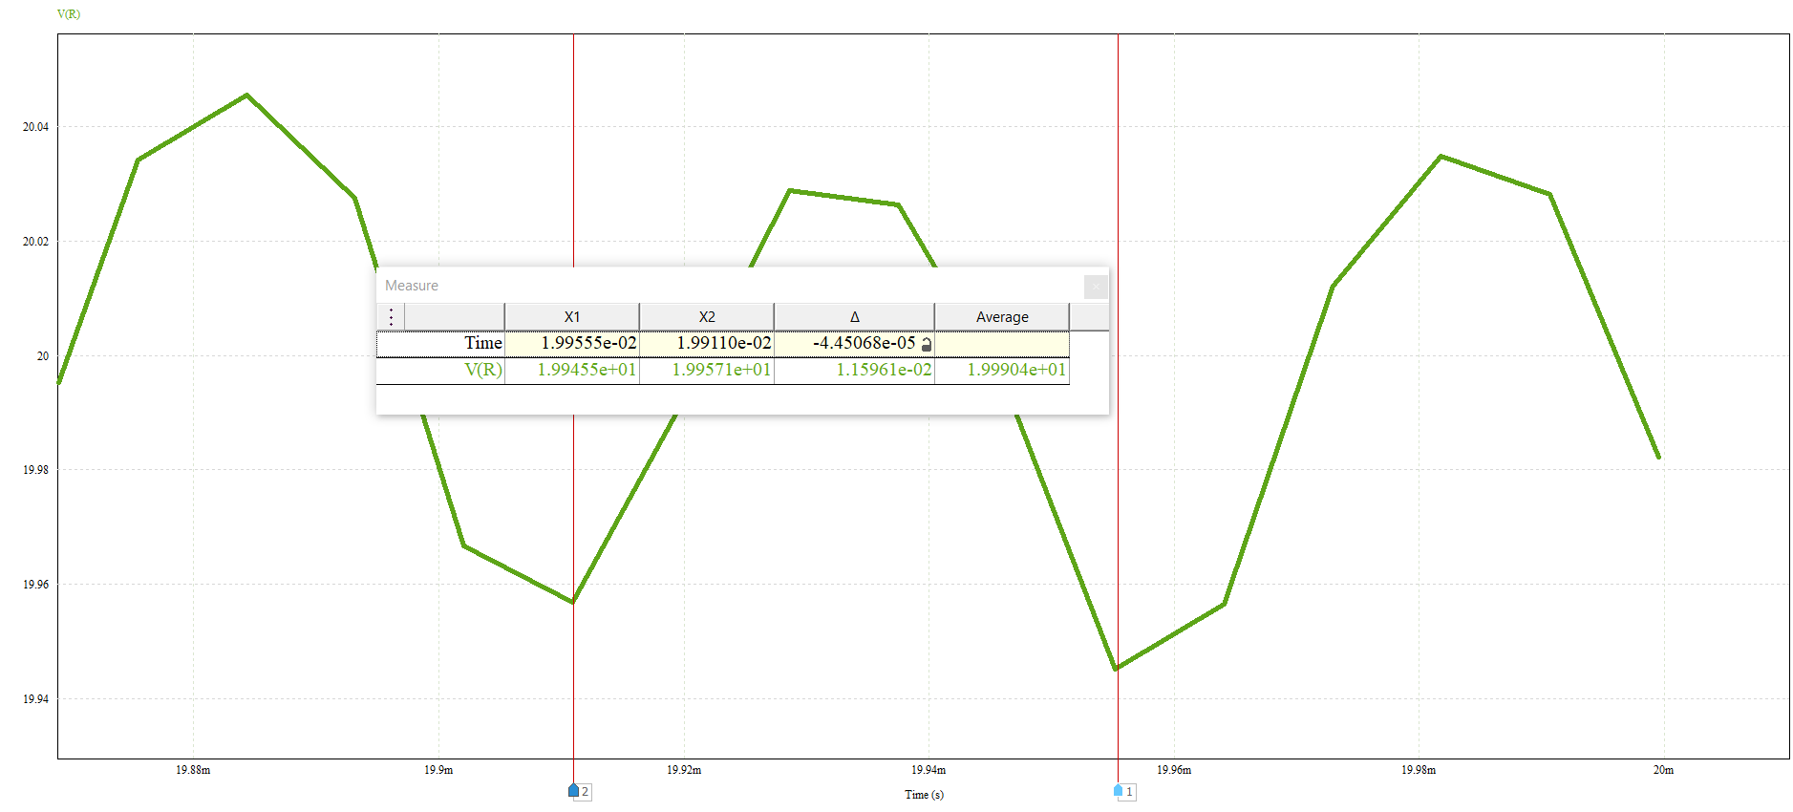

4,Xác định giá trị lớn nhất và nhỏ nhất của dòng điện trong cuộn cảm.

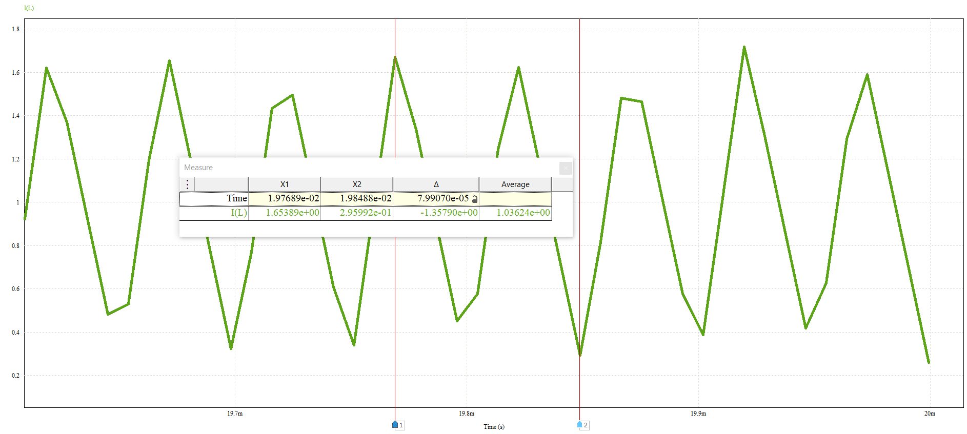5,Xác định độ biến thiên đỉnh-đỉnh của điện áp đầu ra.

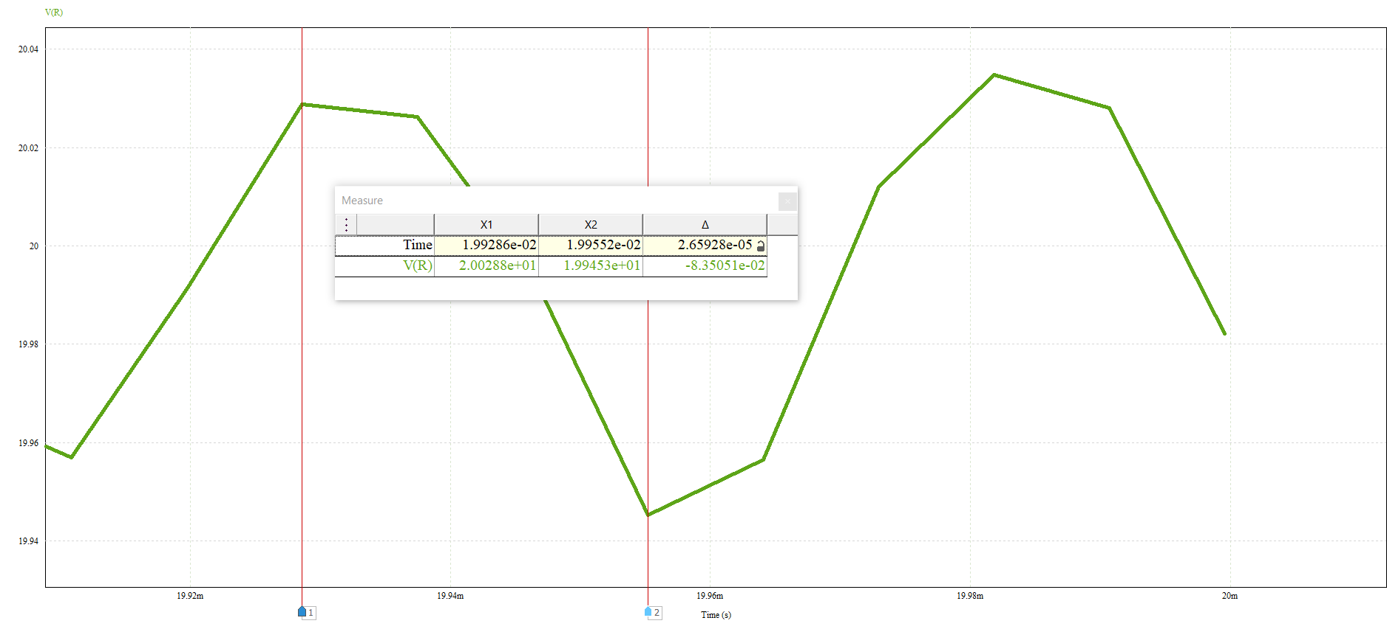

Bài 8.2. Thiết kế bộ biến đổi giảm áp với các yêu cầu: Nguồn đầu vào một chiều 48 V, dòng điện trên cuộn cảm là liên tục, tạo ra điện áp đầu ra 18 V trên một tải điện trở 10 Ω, độ biến thiên đỉnh-đỉnh chuẩn hoá của điện áp đầu ra không được vượt quá 0,5 % (giả thiết các thành phần trong mạch là lý tưởng).

- Thiết kế mạch :

Giả sử dòng điện trong cuộn cảm là liên tục . Hệ số hoạt động

$$D=\frac{Uo}{Us}=\frac{18}{48}=0,7$$

Chọn f = 25 kHz cao hơn dải tần số âm thanh, giá trị cuộn cảm tối thiểu để dòng điện liên tục được xác định từ biểu thức:

$$Lmin=\frac{(1−D).R}{2.f}=\frac{(1−0,7).10}{2.25000}=60(uH)$$

$L≥1.25\%.Lmin.$ Dòng điện trong cuộn cảm là liên tục

Chọn L = 100 $uH$

$$Il,max=Uo,avg.(\frac{1}{R}+\frac{1−D}{2Lf})=18.(\frac{1}{10}+\frac{1−0,7}{{2.100.10}^{−6}.25000})=2,88 (A)$$

$$Il,min=Uo,avg.(\frac{1}{R}−\frac{1−D}{2Lf})=18.(\frac{1}{10}−\frac{1−0,7}{{2.100.10}^{−6}.25000})=0,72(A)$$

Il,min > 0 => Dòng điện trên cuộn cảm liên tục

Giá trị của tụ điện tối thiểu cần thiết để giới hạn gợn sóng của điện áp đầu ra xuống dưới 0.5% được xác định.

$$C=\frac{1−D}{8L({∆U}_{o}/{∆U}_{o,avg})f^{2}}=\frac{1−0,7}{8.100.{10}^{−6}.0.5\%.{25000}^{2}}=120 (uF)$$

1. Mô phỏng mạch điện trên PSIM.

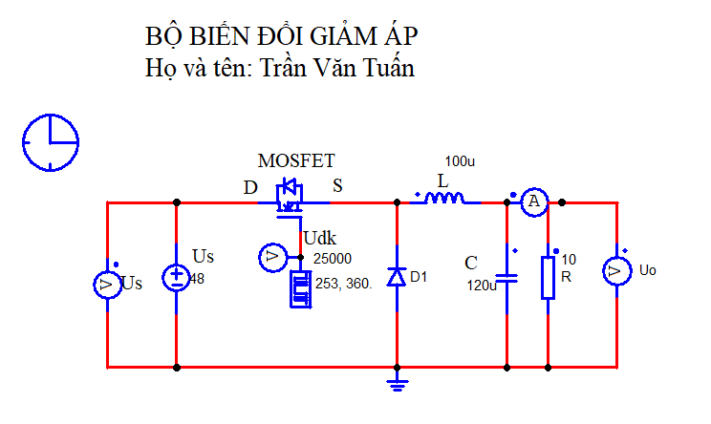

1. Đưa ra dạng sóng của điện áp nguồn.

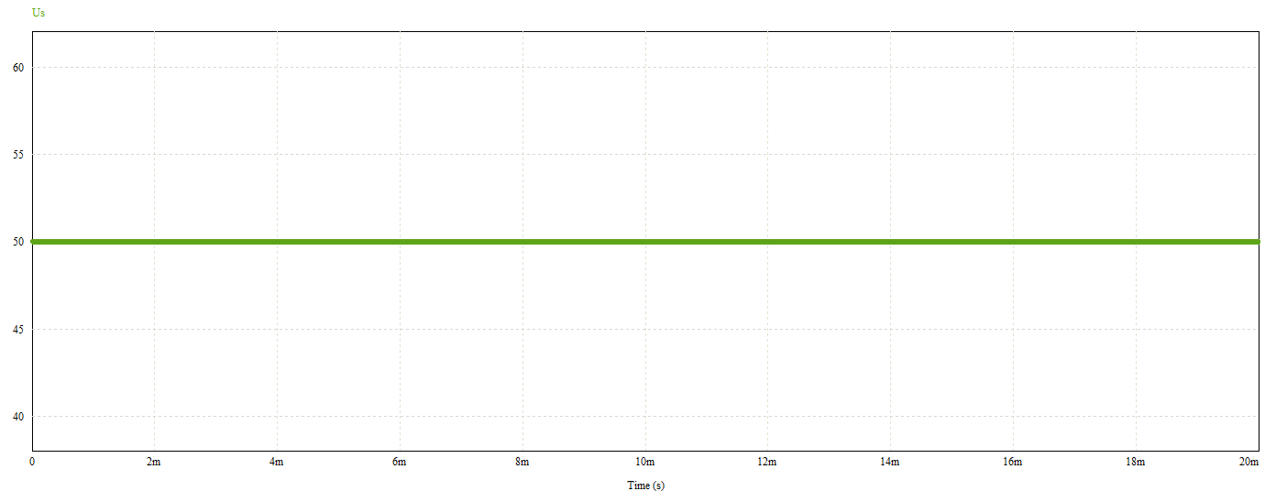

Dạng sóng của dòng điện trên cuộn cảm 𝐿.

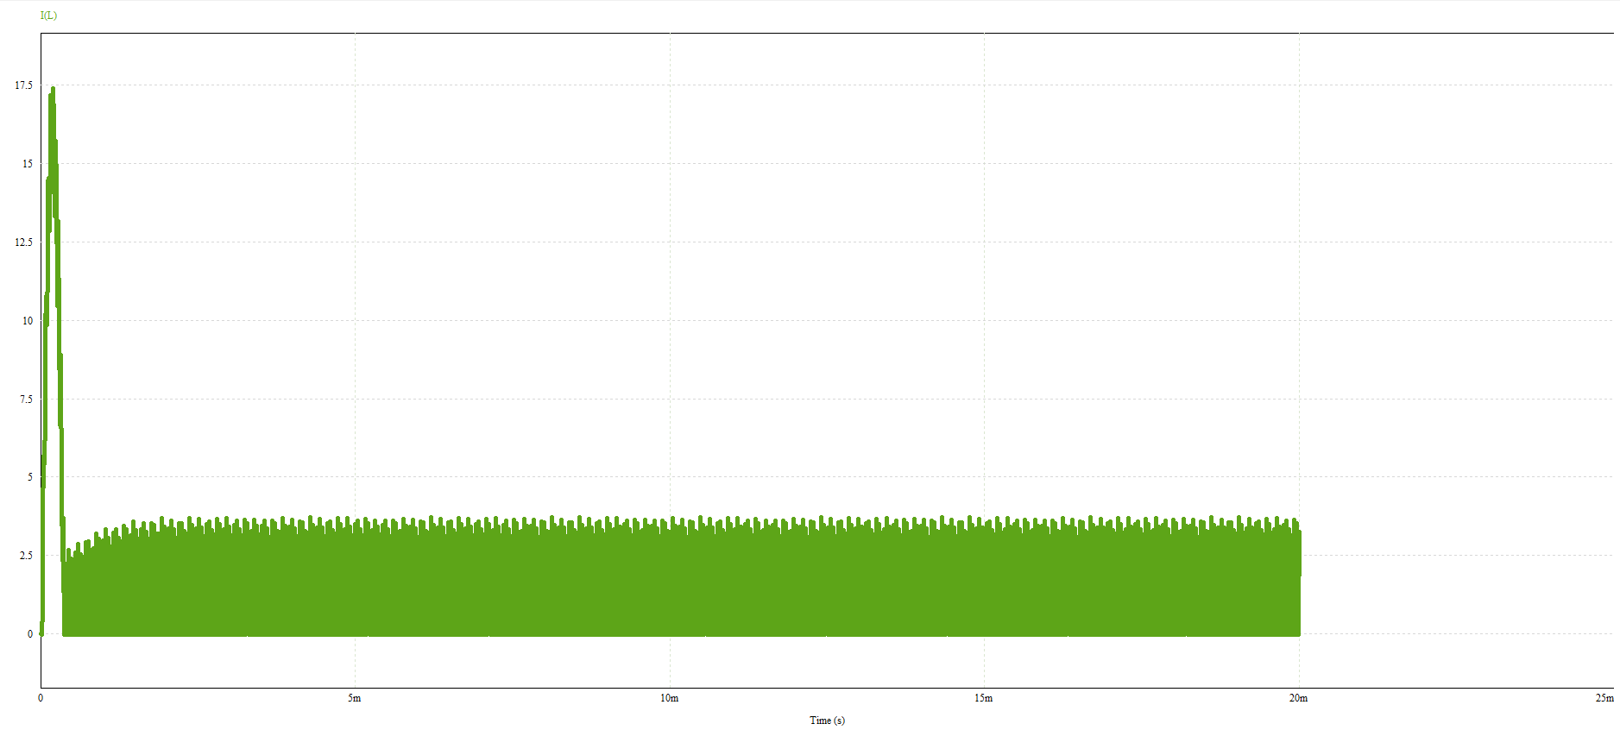

Dạng sóng của dòng điện tải và điện áp tải.

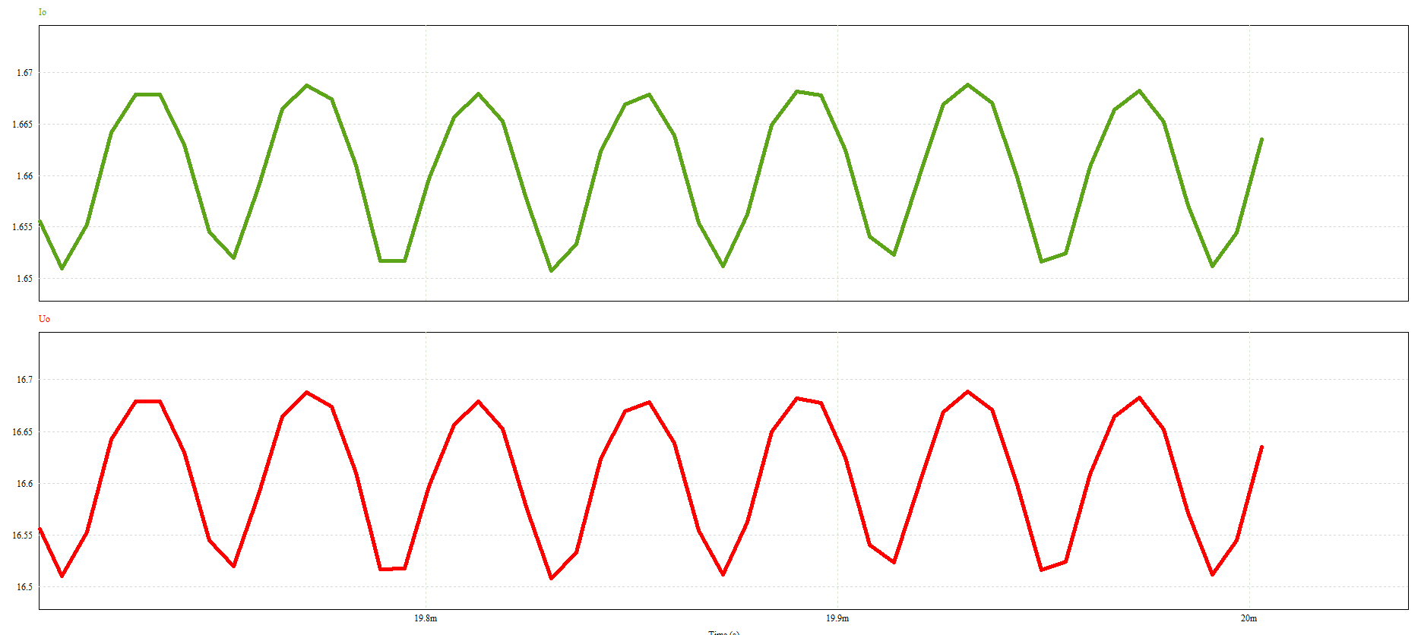

# Bài 9: Bộ biến đổi điện áp một chiều loại tăng áp

Bài 9.1. Bộ biến đổi tăng áp như có các tham số như sau: 𝑈𝑠 = 12 V; 𝐷 = 0,6; 𝐿 = 120 µH; 𝐶 = 100 µF; 𝑓 = 25 kHz; 𝑅 = 50 Ω (giả thiết các thành phần trong mạch là lý tưởng).

Mô phỏng mạch điện trên PSIM.

1. 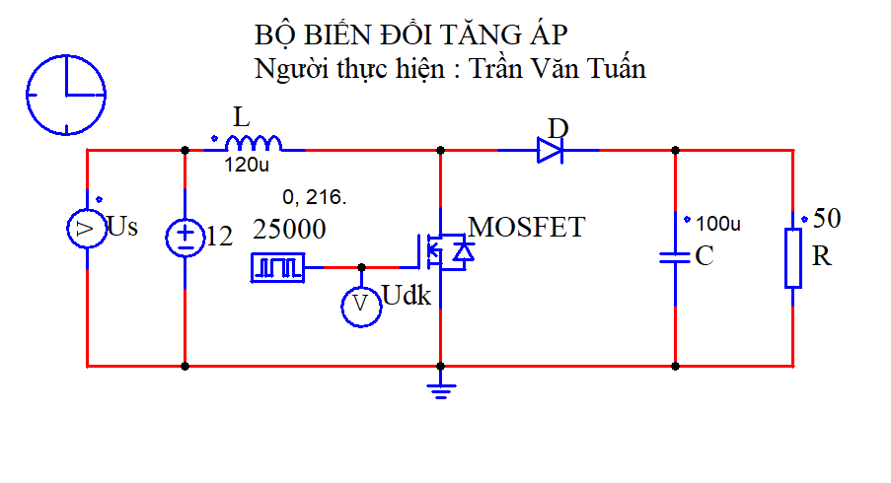Đưa ra dạng sóng của điện áp nguồn.

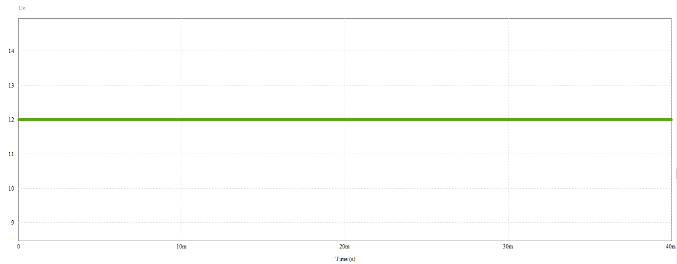

Dạng sóng của dòng điện trên cuộn cảm 𝐿.

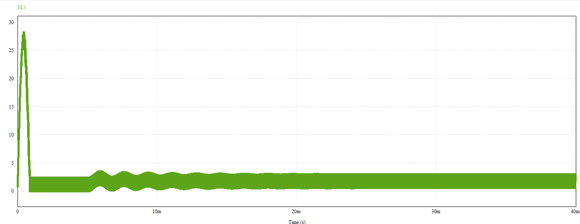

Dạng sóng của dòng điện tải và điện áp tải.

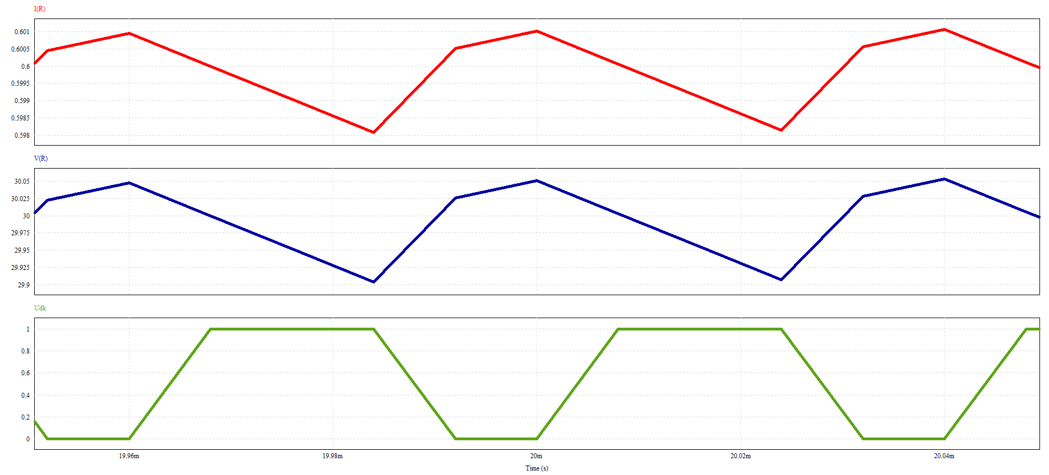

Giải thích vì sao lại xuất hiện các dạng sóng như vậy: Giải thích: Trong khoảng thời gian đầu dòng điện trong cuộn cảm biến thiên liên tục lúc này dòng điện trong cuộn cảm đang trong quá trình quá độ. Dòng điện đi qua cuộn cảm biến thiên. Đến khoảng thời gian sau dòng điện ổn định dần và ngày càng phẳng, nhưng vẫn có sự biến thiên liên tục bởi quá trình đóng cắt liên tục của MOSFET khi ta phóng to ra sẽ thấy rõ khi ổn định dòng điện trong cuộn cảm L vẫn biến thiên:

Giải thích: Vì dòng điện trên điện áp tải phụ thuộc vào quá trình lọc dòng điện của cuộn cảm và tụ điện nên khoảng thời gian đầu dòng điện và điện áp trên tải ở thời gian đầu không ổn định và biến thiên liên tục với cường độ lớn. Đến Thời gian sau dòng điện và điện áp dần dần ổn định và phẳng dần nhưng do quá trình bật tắt của MOSFET nên nếu ta phóng to ra sẽ thấy dòng điện và điện áp không ổn định hẳn và có hình răng cưa:

3,Xác định giá trị trung bình của điện áp tải.

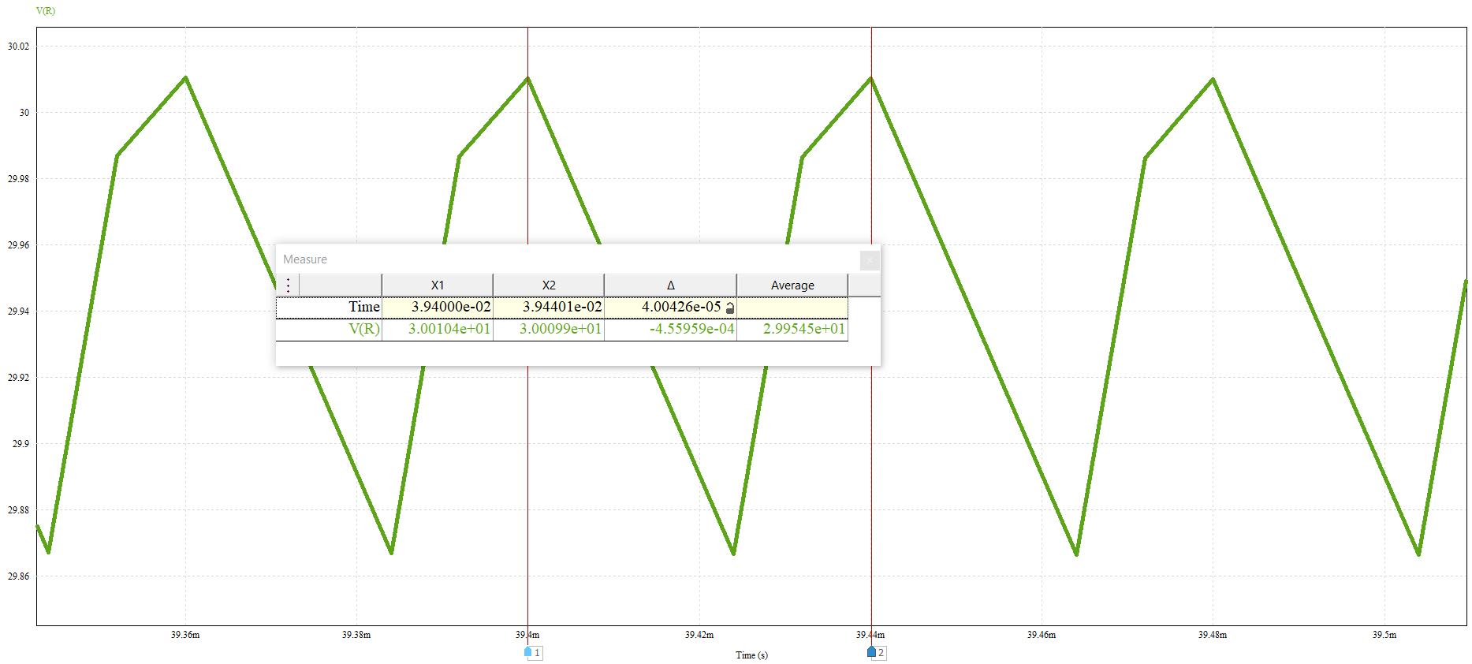

4,Xác định giá trị lớn nhất và nhỏ nhất của dòng điện trong cuộn cảm.

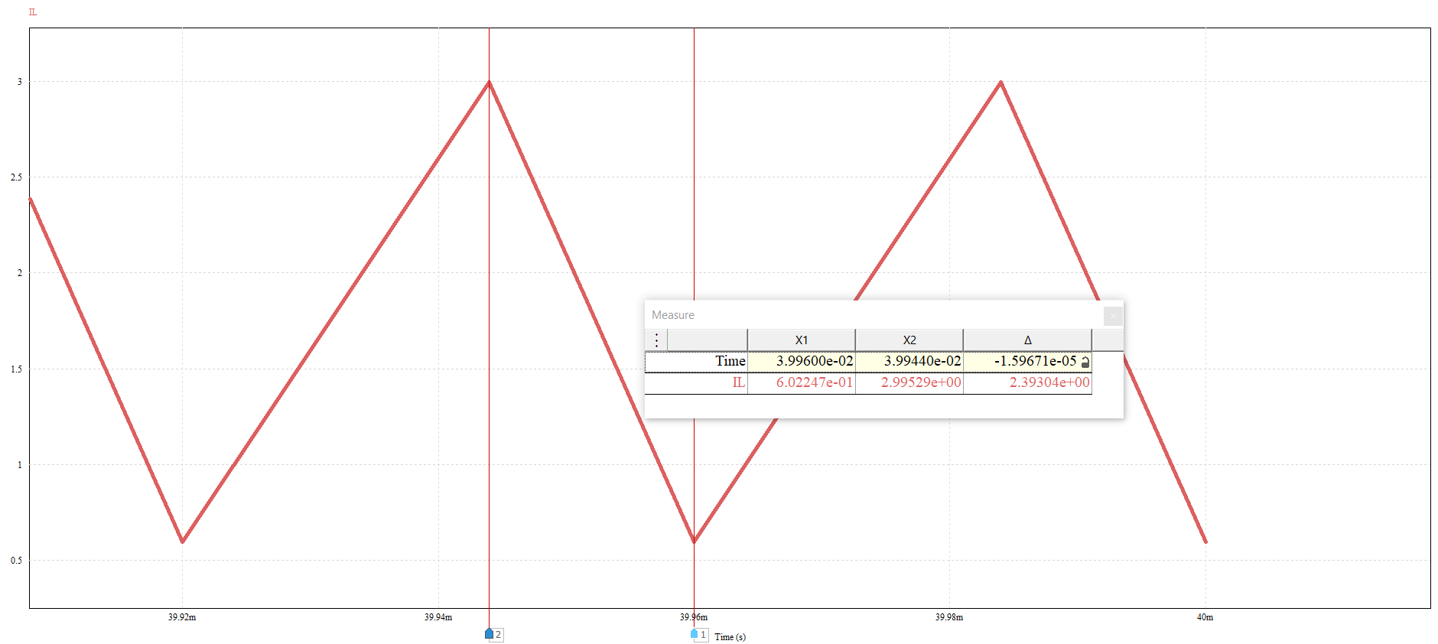

5,Xác định độ biến thiên đỉnh-đỉnh của điện áp đầu ra.

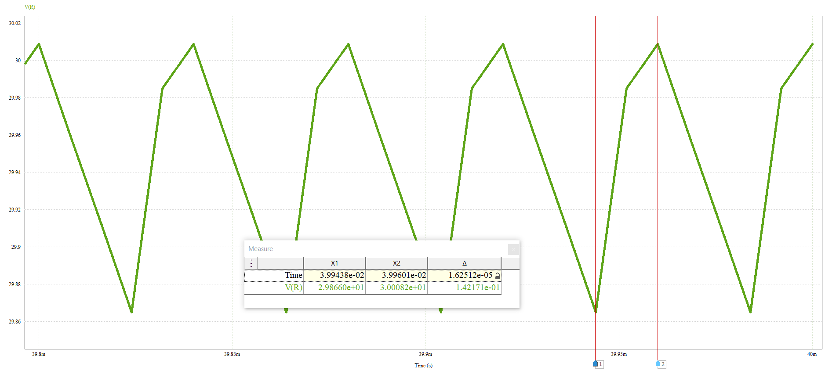

**Bài 9.2**. Thiết kế bộ biến đổi tăng áp có giá trị trung bình của điện áp đầu ra là 100 V từ nguồn một chiều 30 V. Tải là điện trở 50 Ω (giả sử các thành phần lý tưởng cho thiết kế này). Hãy thiết kế sao cho dòng điện trong cuộn cảm là liên tục và độ gợn sóng đỉnh-đỉnh chuẩn hoá của điện áp đầu ra nhỏ hơn 1 %.

-Thiết kế mạch :

Giả sử dòng diện trong L là liên tục . Hệ số hoạt động:

$$D=1−\frac{Us}{Uo,avg}=1−\frac{30}{100}=0,7$$

Chọn f = 25 kHz cao hơn dải tần số âm thanh, giá trị cuộn cảm tối thiểu để dòng điện liên tục được xác định từ biểu thức:

$$Lmin=\frac{D.{(1−D)}^{2}.R}{2.f}=\frac{0,7.{\left(1−0,7\right)}^{2}.50}{2.25000}=63(uH)$$

$L≥Lmin.$ Dòng điện trong cuộn cảm là liên tục

Chọn L = 100 $uH$

$$Il,avg=\frac{Us}{{\left(1−D\right)}^{2}.R}=\frac{30}{{\left(1−0,7\right)}^{2}.50}=6,6 (A)$$

$$\frac{ΔIL}{2}=\frac{Us.DT}{2L}=\frac{30.0,7}{{2.100.10}^{−6}.25000}=4,2(A)$$

IL,max = 6,6 + 4.2 = 10,8 (A)

IL,min = 6,6 – 4,2 = 2,4(A) > 0 => Giả thiết dòng điện trong L liên tục là đúng

Giá trị của tụ điện tối thiểu cần thiết để giới hạn gợn sóng của điện áp đầu ra xuống dưới 1% được xác định.

$C=\frac{D}{R.\left(\frac{ΔUo}{Uo,avg}\right).f}=\frac{0,7}{50.0,01.25000}=56 (uF)$

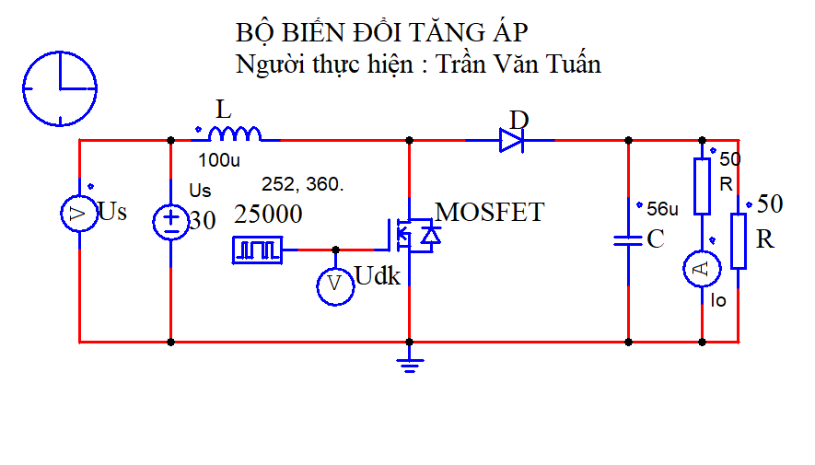

Đưa ra dạng sóng của điện áp nguồn.

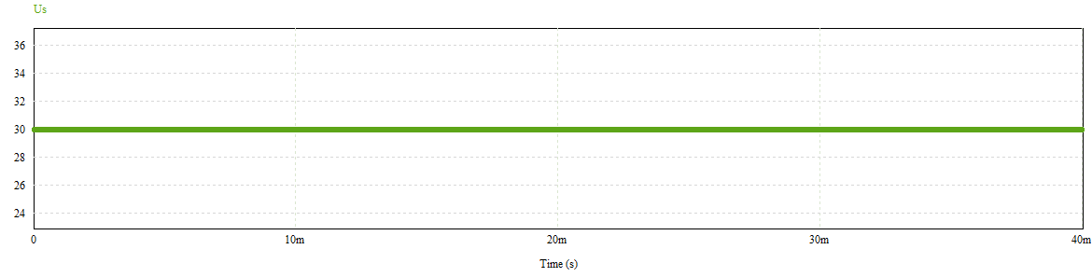

Dạng sóng của dòng điện trên cuộn cảm 𝐿

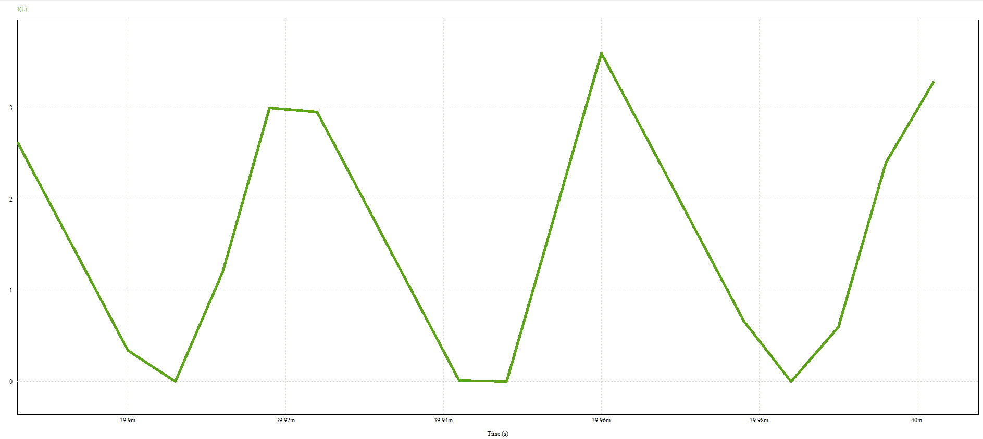

Dạng sóng của dòng điện tải và điện áp tải.

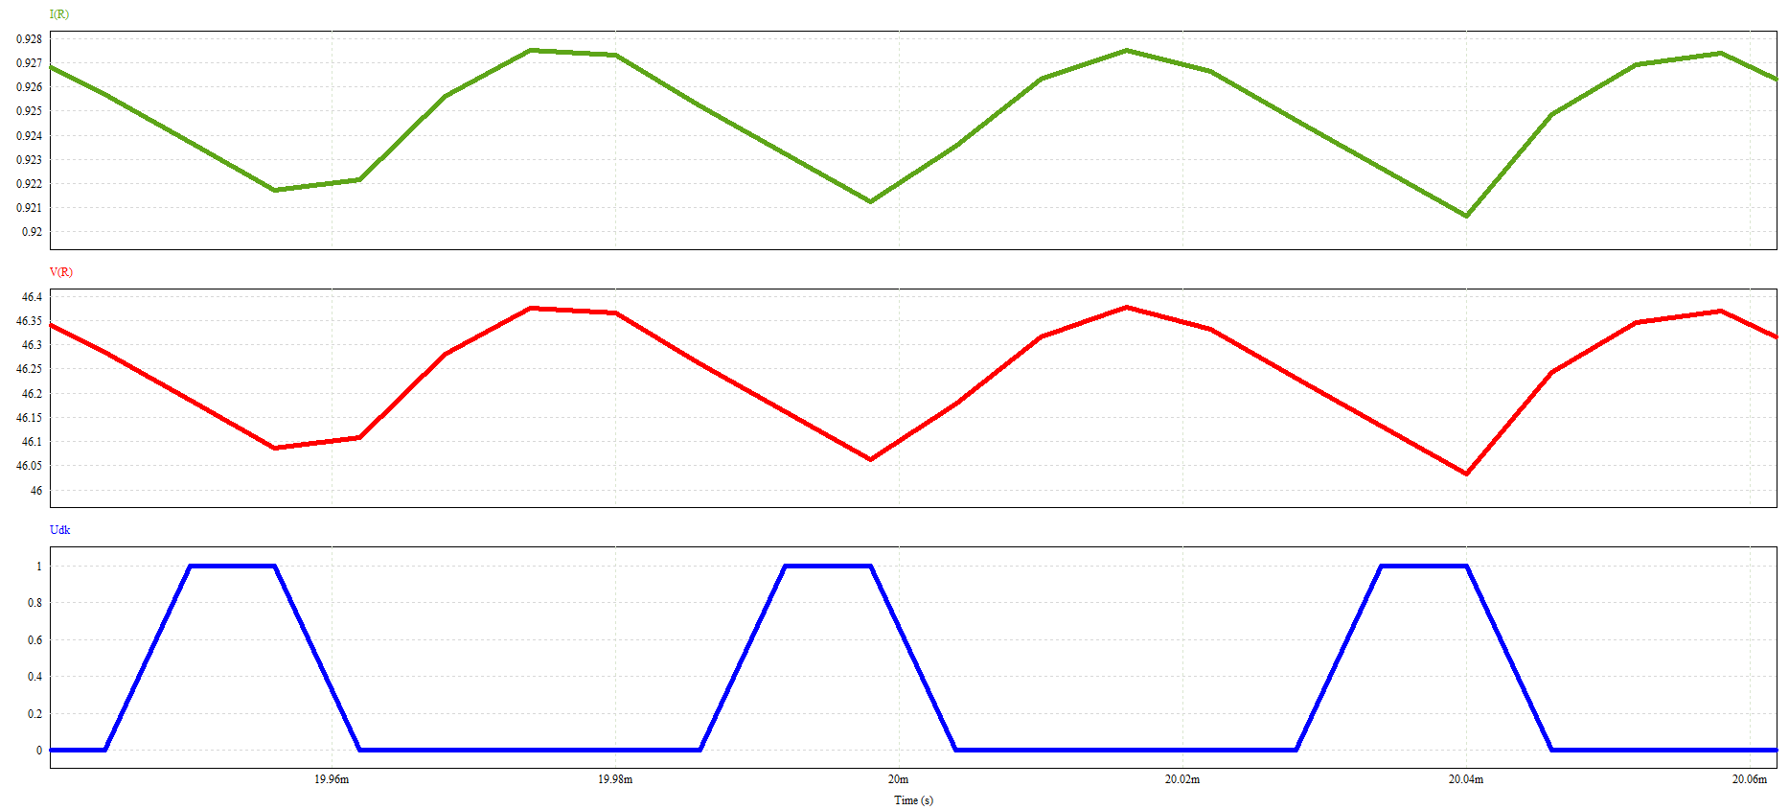

# Bài 10: Bộ biến đổi điện áp một chiều loại tăng-giảm áp

Bài 10.1. Cho sơ đồ mạch bộ biến đổi tăng-giảm áp với các tham số của mạch như sau: 𝑈𝑠 = 24 V; 𝐷 = 0,4; 𝑅 = 5 Ω; 𝐿 = 20 μH; 𝐶 = 80 μF; 𝑓 = 100 kHz (giả thiết các thành phần trong mạch là lý tưởng).

1. Mô phỏng mạch điện trên PSIM.

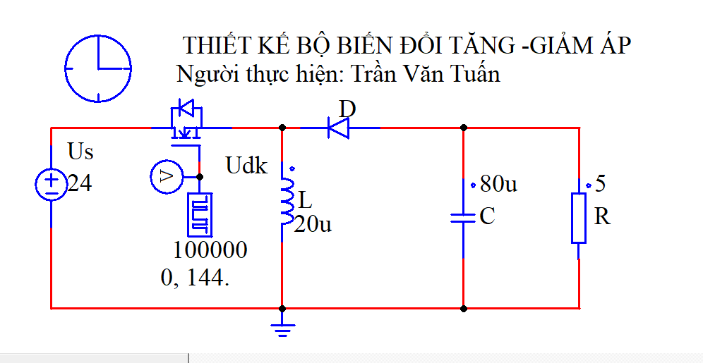

2,Đưa ra dạng sóng của điện áp nguồn.

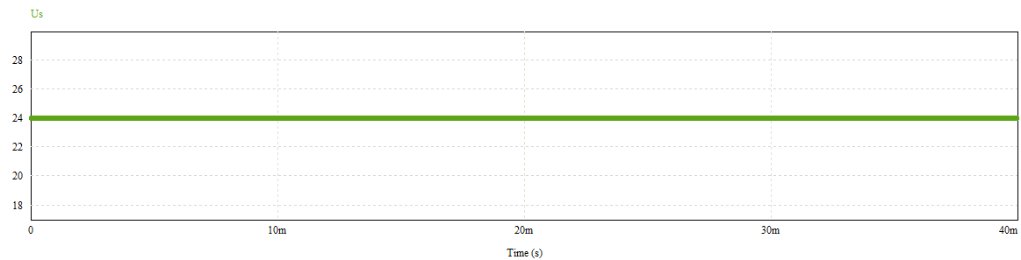

Dạng sóng của dòng điện trên cuộn cảm 𝐿.

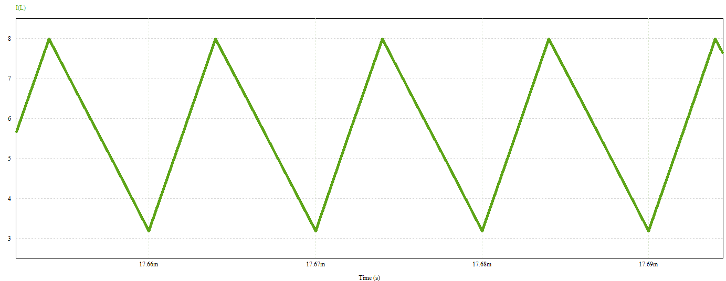

Dạng sóng của dòng điện tải và điện áp tải.

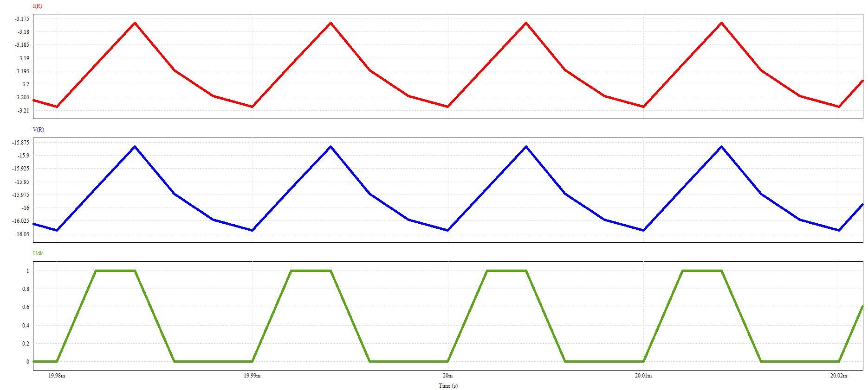

Giải thích: Ở thời gian đầu khi bắt đầu cấp nguồn dòng điện trong cuộn cảm đang thời kì quá độ nên không ổn định vào thời gian sau dòng điện ổn định dần và phẳng dần. Nhưng vì tần số bật tắt của MOSFET là 100000 lần nên dòng điện trong L biến thiên liên tục. Khi ta phóng to ra sẽ nhìn rõ:

Phóng to ra sẽ thấy dòng điện tải và điện áp tải không thực sự phẳng và có độ biến thiên nhất định:

3,Xác định giá trị trung bình của điện áp tải.

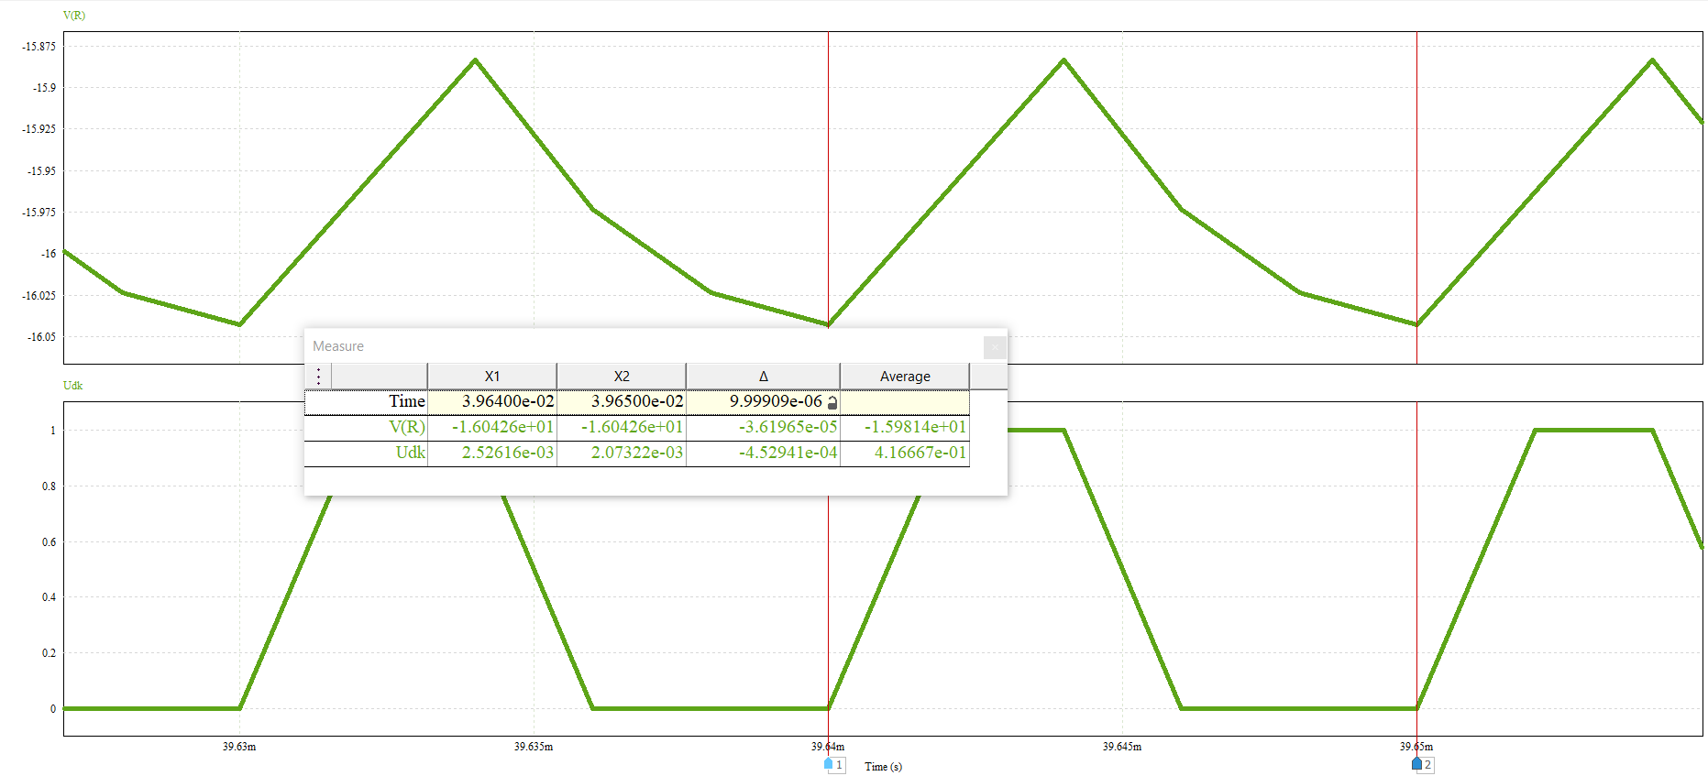

4, Xác định giá trị trung bình, giá trị lớn nhất và nhỏ nhất của dòng điện trong cuộn cảm.

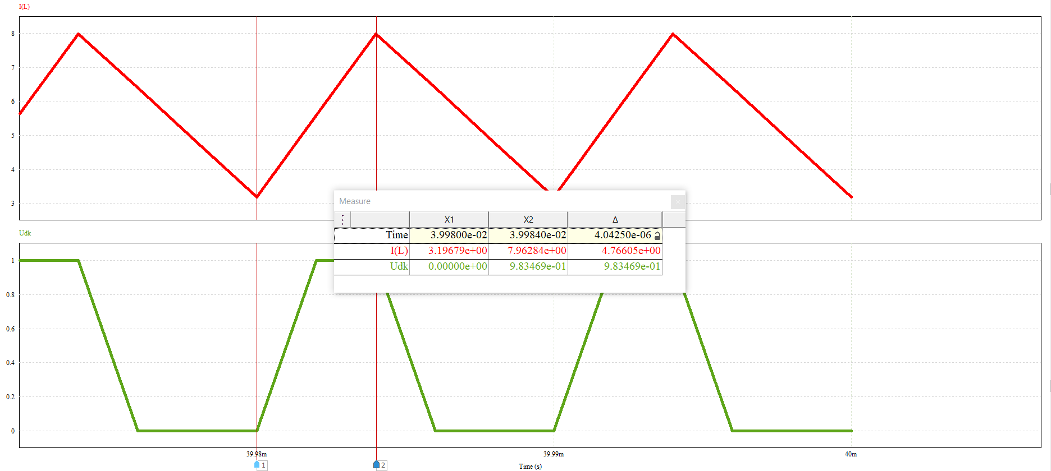

5, Xác định độ biến thiên đỉnh-đỉnh của điện áp đầu ra

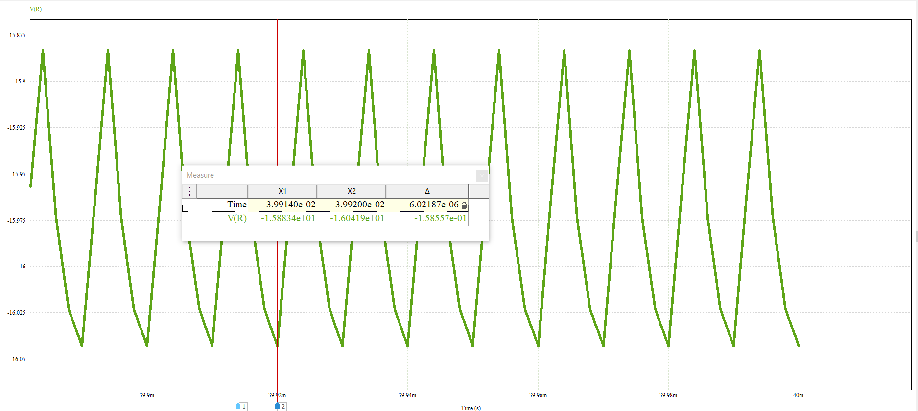

# Bài 11: Bộ biến tần một pha

Bài 11.1. Bộ biến tần dạng cầu tạo điện áp xung vuông với tải 𝑅-𝐿 nối tiếp. Tần số chuyển mạch là 60 Hz, 𝑈𝑑𝑐 = 100 V, 𝑅 = 10 Ω, 𝐿 = 25 mH.

1. Mô phỏng mạch điện trên PSIM.

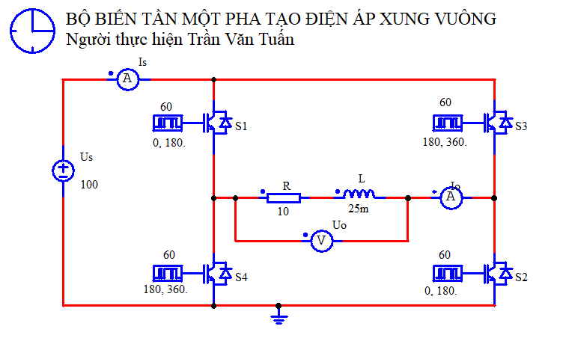

1. Đưa ra dạng sóng của điện áp nguồn.

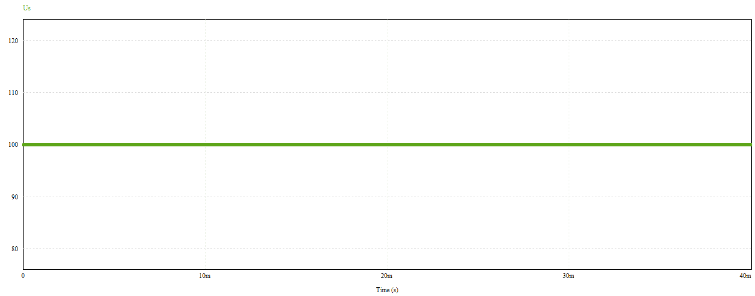

Dạng sóng của dòng điện và điện áp trên các van bán dẫn.

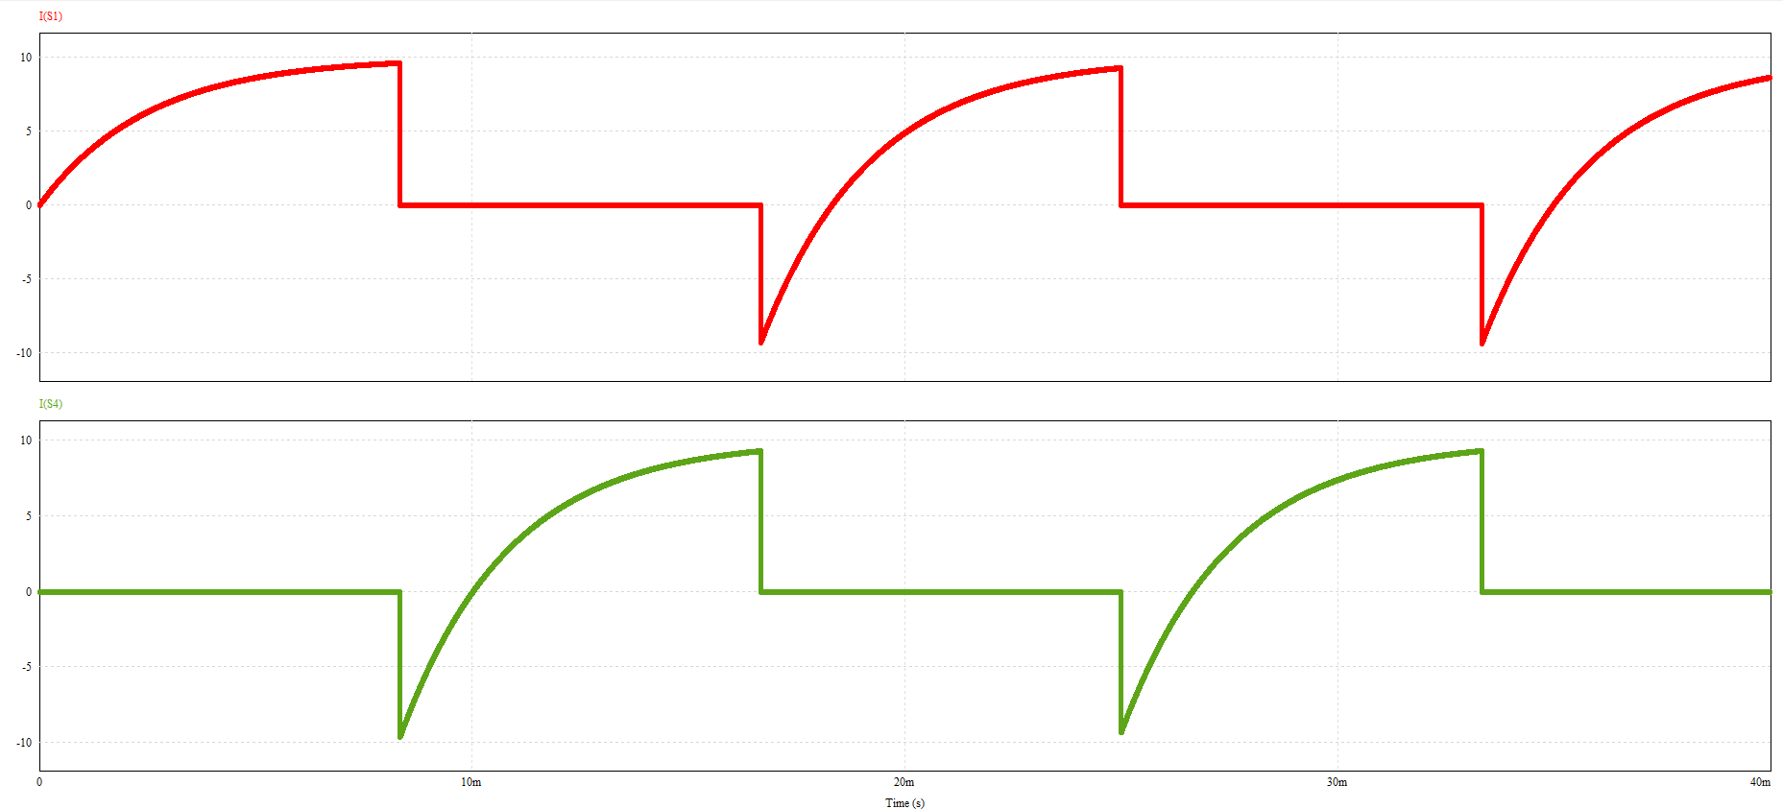

Dạng sóng của dòng điện tải và điện áp tải.

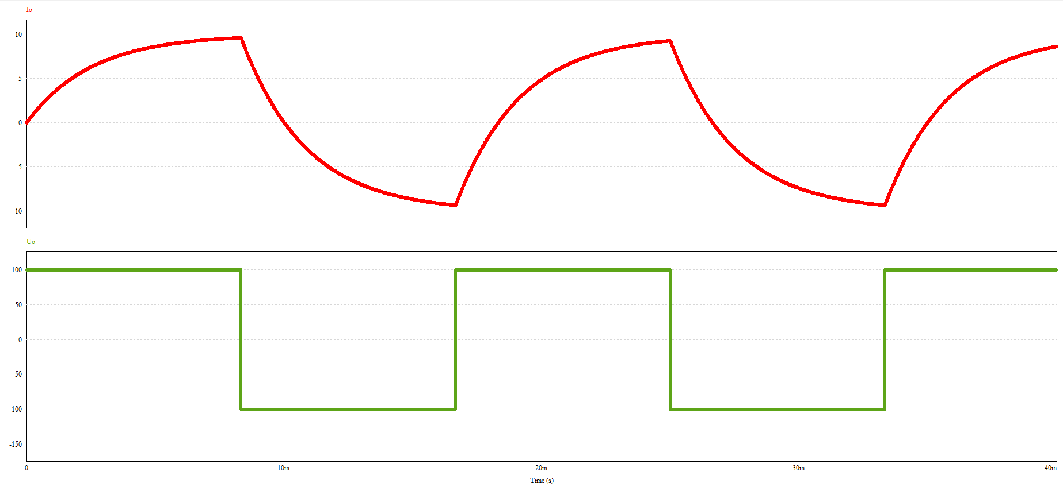

Giải thích vì sao lại xuất hiện các dạng sóng như vậy: + Dạng sóng của dòng điện và điện áp trên các van bán dẫn: Vì IGBT có góc bật lệch nhau là 1800 nên ta thấy van S1, S2 sẽ có đồ thị giống nhau và đối xứng với các van S3, S4. Tương tự như dòng điện tải điện áp tải trên các van bán dẫn cũng đối xứng với nhau qua trục 0. Vì chu kì thứ nhất các van S1, S2 được bật nên không có độ lệch áp giữa 2 đầu của IGBT bằng 0 nên trên đồ thị sẽ thấy chu kì đầu của van S1, S2 bằng 0. Ngược lại với S1, S2 thì các van S3, S4 ở chu kì đầu sẽ bị đóng và độ lệch áp giữa 2 đầu IGBT sẽ có độ lớn bằng điện áp nguồn.

+ Dạng sóng của dòng điện và điện áp tải: ở nửa chu kì đầu hai van S1, S2 sẽ bật và dòng điện trên tải sẽ có giá trị dương nhưng vì tác dụng của cuộn cảm nên dòng điện tải sẽ càng tăng, đến nửa chu kì sau van S1, S2 tắt và van S3, S4 bật dòng điện dần dần giảm và đảo chiều và sẽ tương tự nửa chu kì đầu.

1. Xác định giá trị trung bình của dòng điện tải và điện áp tải.

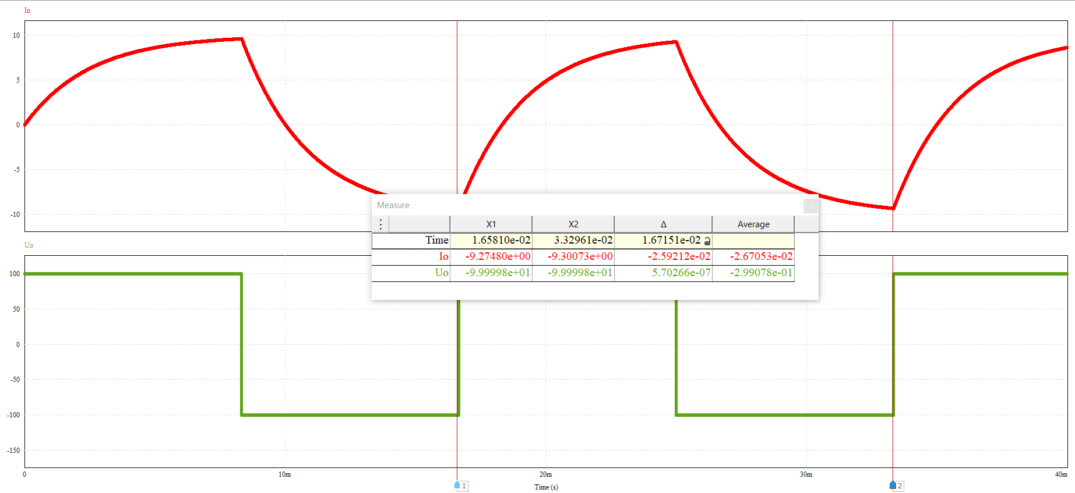

1. Xác định giá trị trung bình của dòng điện nguồn.

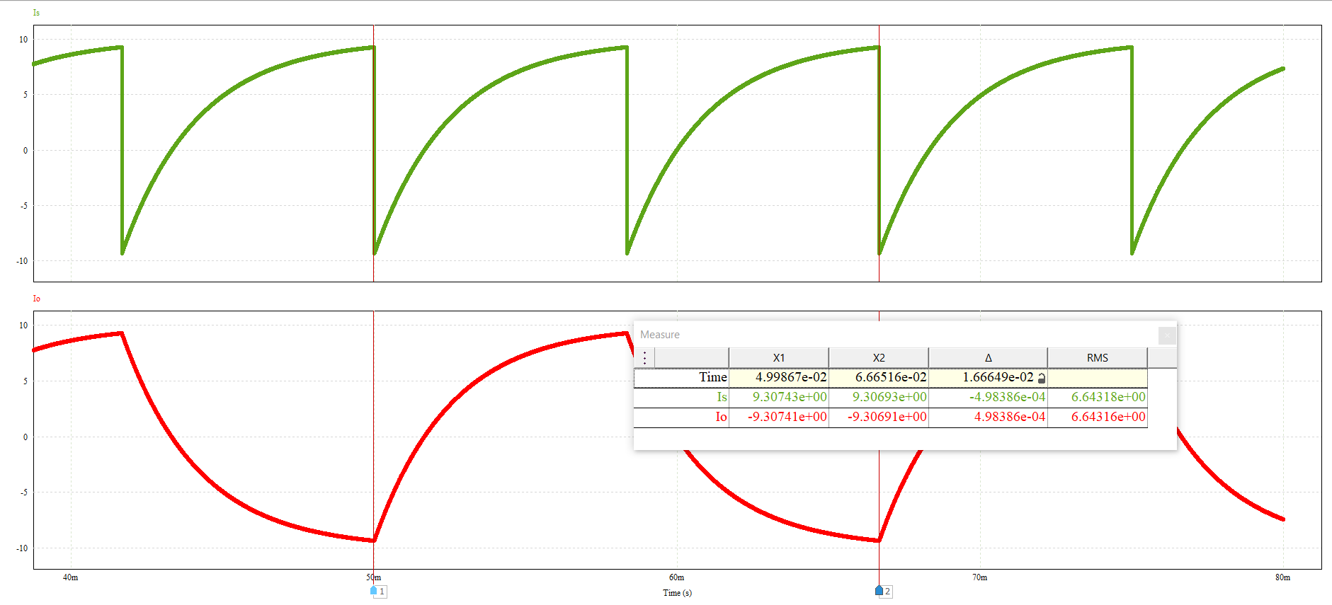

1. Xác định công suất bị tiêu thụ bởi tải.

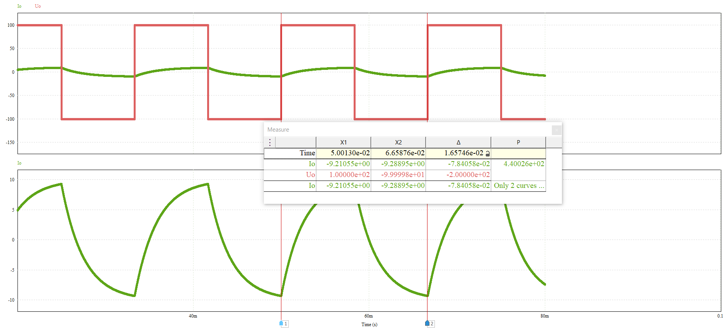

1. Xác định biên độ của các số hạng của chuỗi Fourier đối với điện áp tải và dòng điện tải, sau đó điền vào bảng sau và tính toán kết quả

|  |  |  |  |  |  |
| --- | --- | --- | --- | --- | --- |
| n | $f_{n}$ (Hz) | $U_{o,n}$ (V) | Z($Ω$) | $I_{o,n}$ (A) | $P_{n}$ (W) |
| 1 | 60 | 107 | 14.3 | 7.5 | 281.2 |
| 3 | 180 | 20.8 | 43.4 | 0.48 | 1.15 |
| 5 | 300 | 8.9 | 38.7 | 0.23 | 1.4 |
| 7 | 420 | 7.8 | 78 | 0.1 | 0.05 |
| 9 | 540 | 5.5 | 61.2 | 0.09 | 0.04 |

Tính toán công suất tiêu thụ trên tải bằng công thức: 𝑃 = ∑ 𝑃𝑛. So sánh với kết quả ở bước 5. Nhận xét.

Nhận xét.

P= $\sum{Pn}$ = 441.57 W

So sánh với kết quả ở bước 5 là 440.02 W

1. Xác định tổng biến dạng sóng hài của dòng điện tải và điện áp tải.

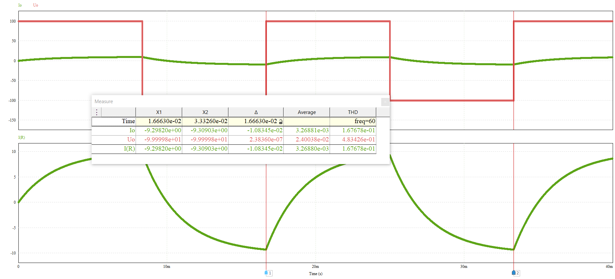Bài 11.2. Bộ biến tần dạng bán cầu với tải 𝑅-𝐿 nối tiếp. Tần số chuyển mạch là 60 Hz, 𝑈𝑑𝑐 = 100 V, 𝑅 = 10 Ω, 𝐿 = 25 mH, 𝐶1 = 𝐶2 = 10000 𝜇F.

1. Mô phỏng mạch điện trên PSIM.
2. 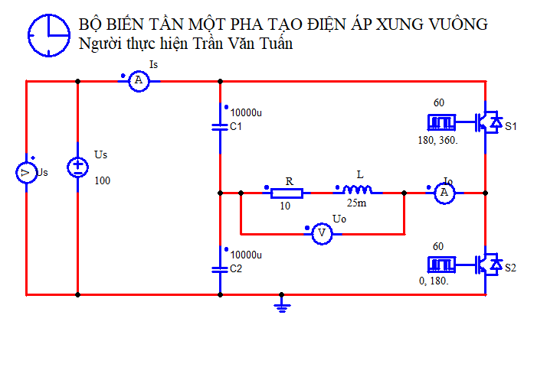Đưa ra dạng sóng của điện áp nguồn.

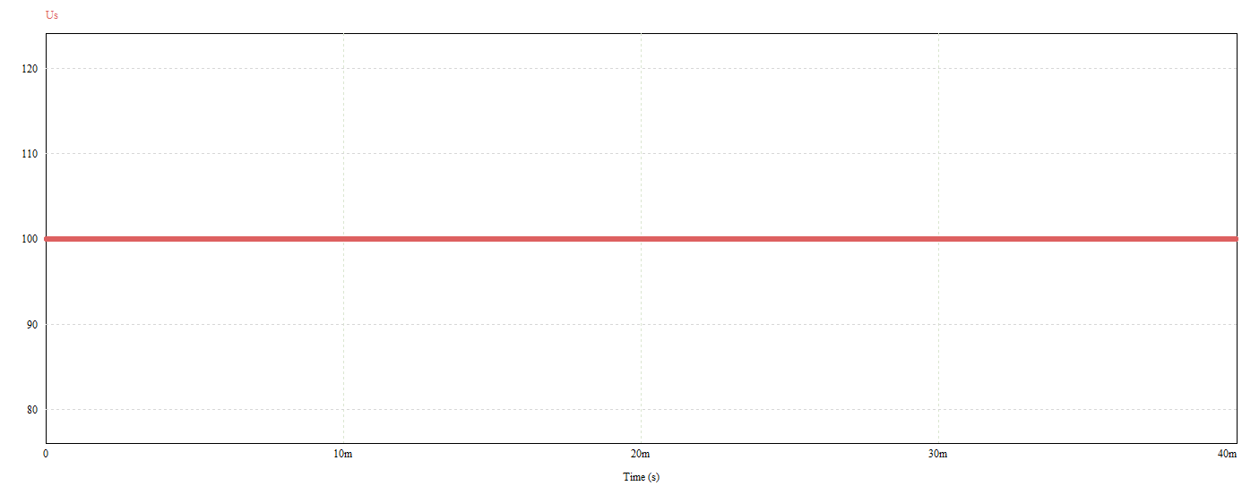

Dạng sóng của dòng điện và điện áp trên các van bán dẫn.

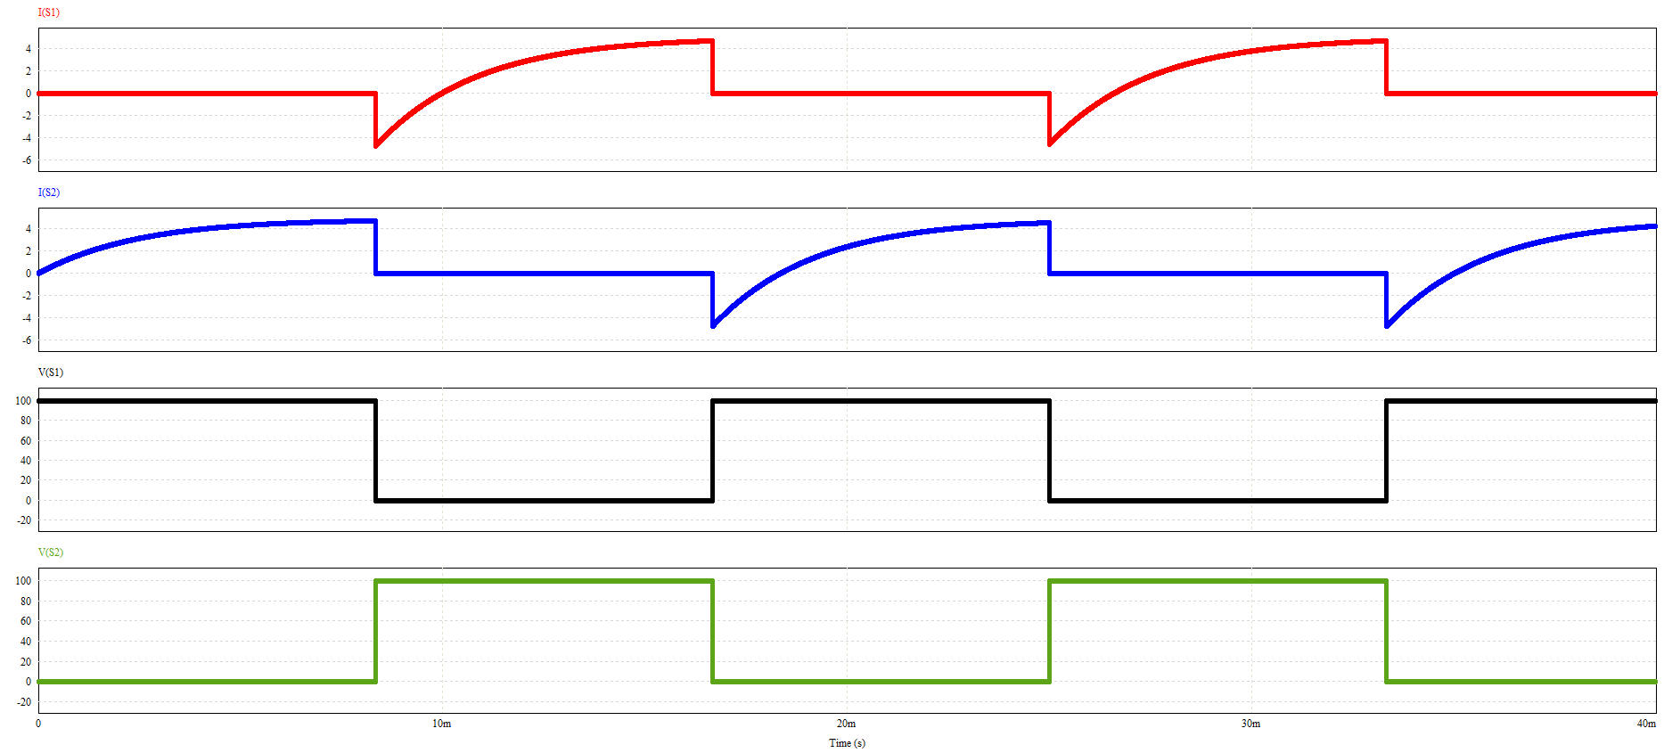

Dạng sóng của dòng điện tải và điện áp tải.

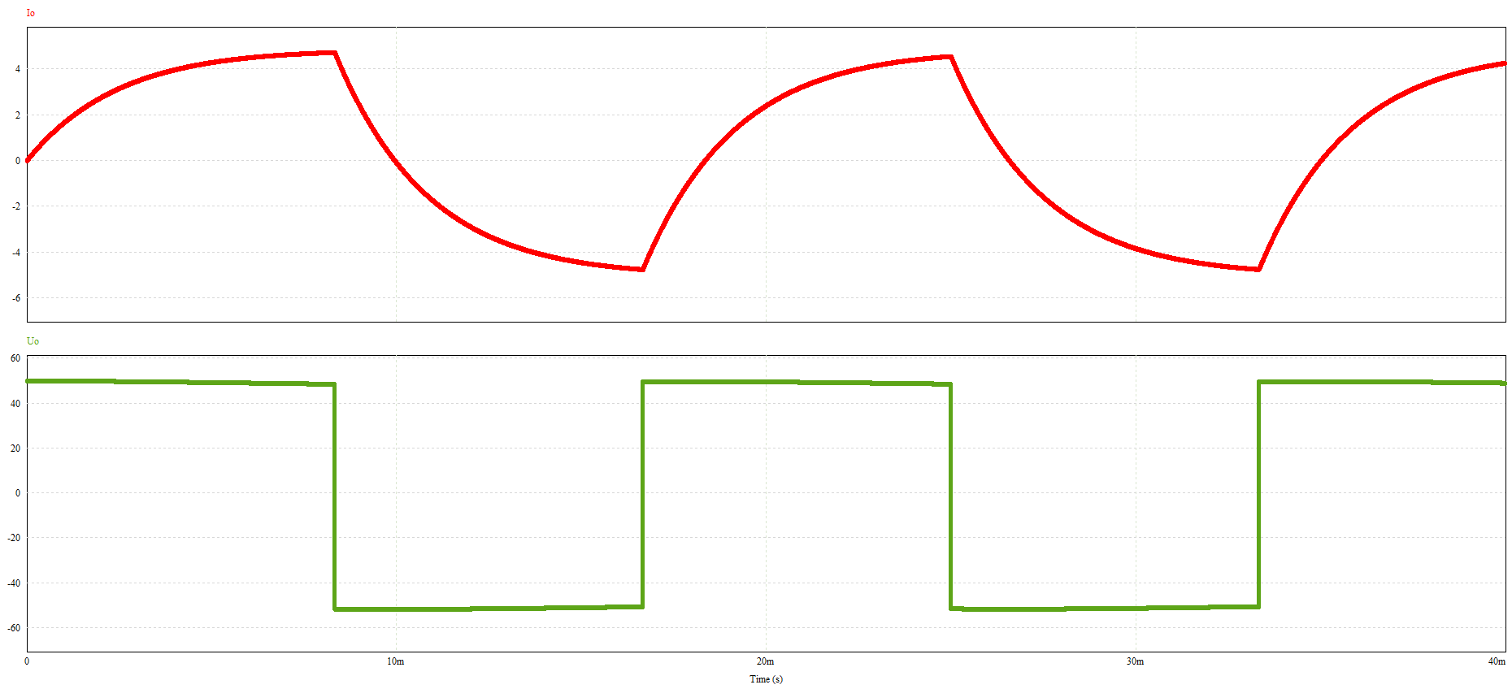

So sánh dạng sóng dòng điện tải và điện áp tải so với bộ biến tần dạng cầu. Giải thích: - Dạng sóng trên van bán dẫn có hình như vậy bởi vì 2 van bán dẫn sẽ hoạt động lệch nhau 180o. Có nghĩa là khi van này bật thì van kia sẽ tắt dẫn đến chúng hoạt động luân phiên nhau.

- Dạng sóng của dòng điện tải và điện áp tải vì có tác dụng của cả cuộn cảm L và tụ điện C nên ta sẽ thấy điện áp tạo ra là điện áp xung vuông và có hình dạng của điện áp rất phẳng nhờ tác dụng lọc dòng điện của tụ điện.

- Dạng sóng dòng điện tải và điện áp tả của hai bộ biến tần dạng cầu và bán cầu là giống nhau.

1. Xác định giá trị hiệu dụng của dòng điện tải và điện áp tải.

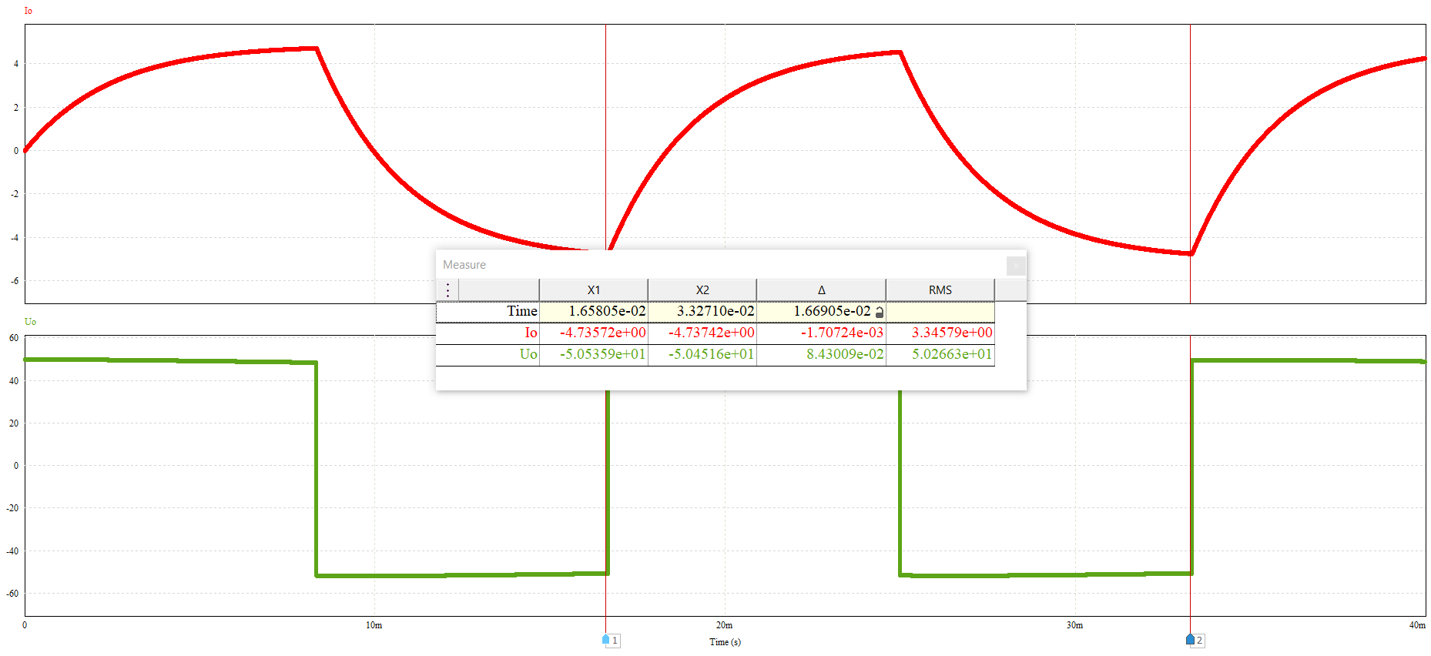

1. Xác định giá trị trung bình của dòng điện nguồn.

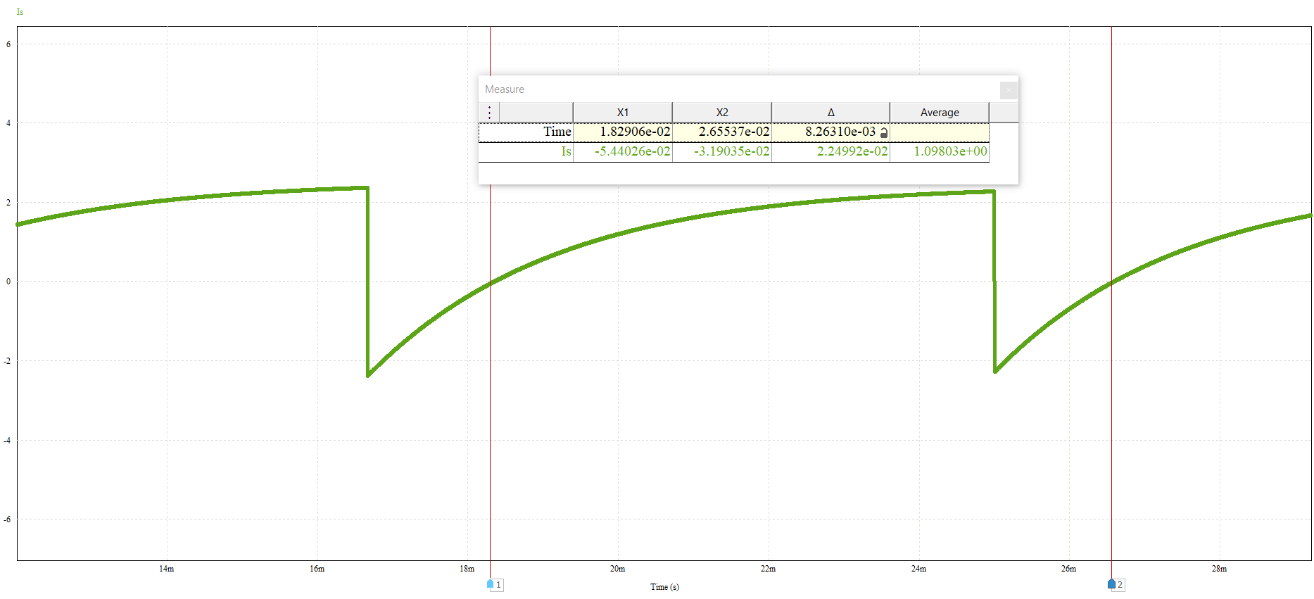

1. Xác định công suất bị tiêu thụ bởi tải.

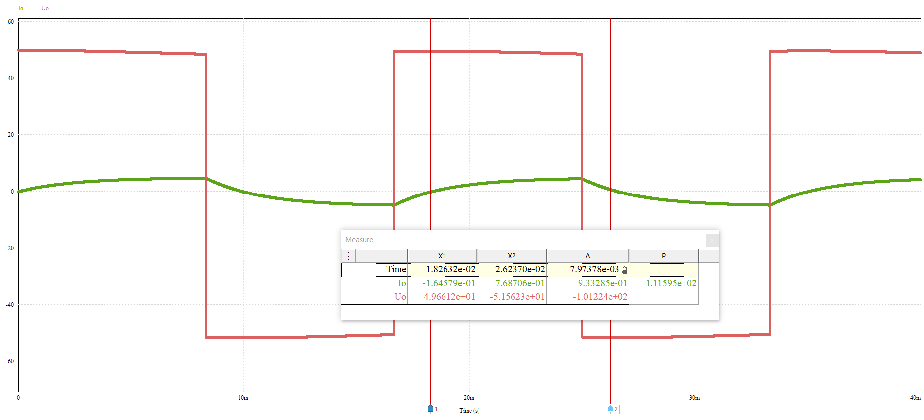

# BÀI THỰC HÀNH SỐ 12: BỘ BIẾN ĐỔI ĐIỆN ÁP MỘT CHIỀU LOẠI

**Bài 12.1.** Bộ biến tần ba pha sáu mức với các tham số: Điện áp một chiều đầu vào là 100 V, tần số cơ bản đầu ra là 60 Hz, tải được mắc hình sao không có dây trung tính với mỗi pha có tải 𝑅-𝐿, 𝑅 = 10 Ω và 𝐿 = 20 mH.

1. Mô phỏng mạch điện trên PSIM.

2. Đưa ra dạng sóng của điện áp nguồn; dạng sóng của dòng điện tải và điện áp tải. Giải thích vì sao lại xuất hiện các dạng sóng như vậy?

3. Xác định giá trị trung bình của dòng điện tải và điện áp tải.

4. Xác định tổng biến dạng sóng hài của dòng điện tải và điện áp tải.

1. Mô phỏng mạch điện trên PSIM:

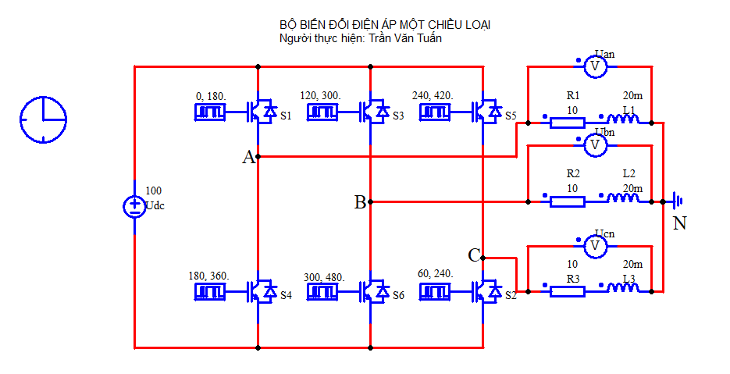

Đưa ra dạng sóng của:

- Đưa ra dạng sóng của điện áp nguồn:

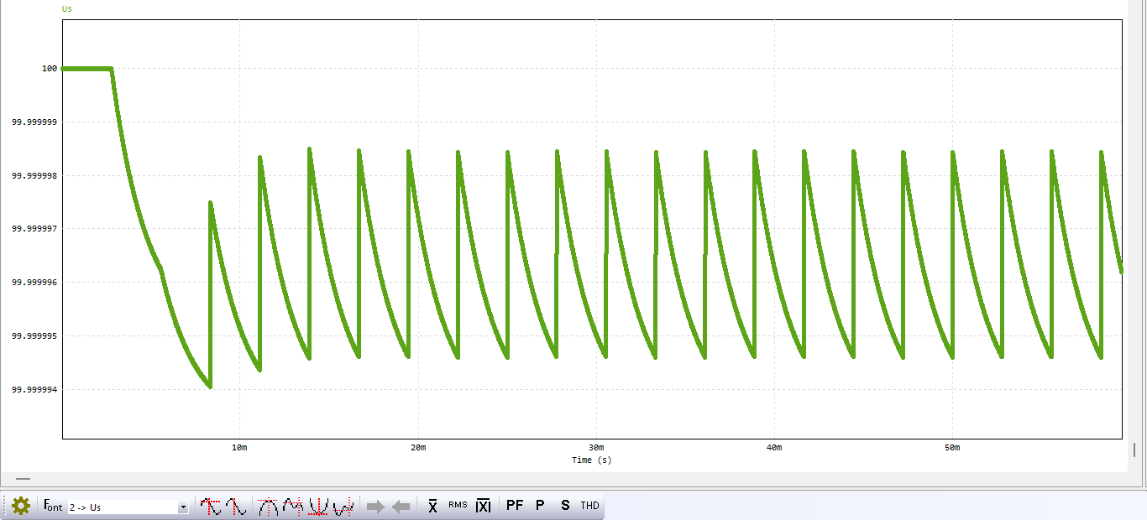

Vì tác dụng của cuộn cảm nên điện áp nguồn bị nhiễu và biến thiên với độ lệch rất nhỏ.

- Dạng sóng của dòng điện tải:

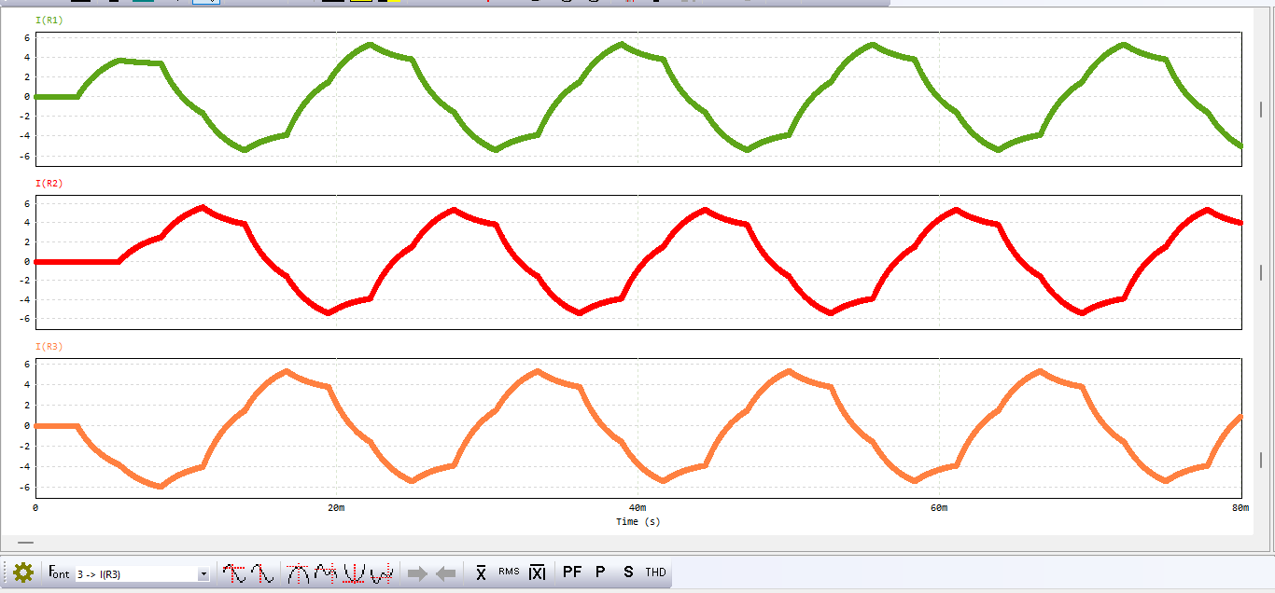

Dạng sóng của điện áp tải:

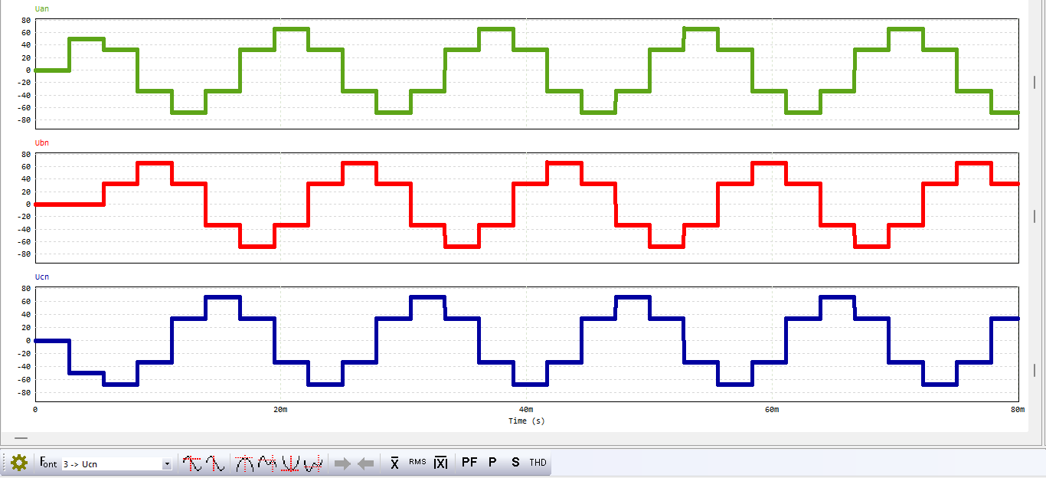

3. Xác định giá trị trung bình của dòng điện tải và điện áp tải:

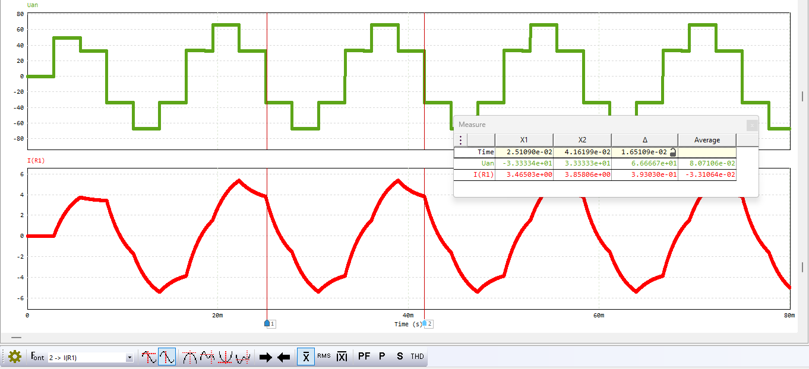

4,Xác định tổng biến dạng sóng hài của dòng điện tải và điện áp tải.

## **Kết luận**

Qua quá trình thực hiện thực hành môn học Điện tử công suất đã giúp em hiểu rõ hơn về thực tế đồng thời củng cố lại kiến thức đã học trong suốt thời gian qua. Điện tử công suất đã và đang phát triển, ứng dụng trong nhiều lĩnh vực khác nhau. Lý do chính đằng sau điều này là sự phát triển không ngừng của các linh kiện bán dẫn công suất, thiết bị lọc, thiết bị điều khiển, vật liệu ferit và các linh kiện điện tử khác. Những phát triển này cải thiện hiệu quả và hiệu suất của các thiết bị điện và điện tử và đã làm cho điện tử công suất trở thành một lĩnh vực phát triển nhanh và đáng kể trong kỹ thuật điện và điện tử.

**TÀI LIỆU THAM KHẢO**

1. Võ Minh Chính (Chủ biên), Phạm Quốc Hải, Trần Trọng Minh, *Điện tử công suất*,

Nhà xuất bản Khoa học và Kỹ thuật, Hà Nội, 2004.

2. Lê Văn Doanh, Nguyễn Thế Công, Trần Văn Thịnh, *Điện tử công suất: Lý thuyết –*

*Thiết kế - Ứng dụng, Tập 1*, Nhà xuất bản Khoa học và Kỹ thuật, Hà Nội, 2006.

3. Trần Xuân Minh, Đỗ Trung Hải, *Điện tử công suất*, Nhà xuất bản Khoa học và Kỹ

thuật, Hà Nội, 2016.